МИНИСТЕРСТВО ЭНЕРГЕТИКИ И ЭЛЕКТРИФИКАЦИИ СССР

ГЛАВНОЕ ТЕХНИЧЕСКОЕ УПРАВЛЕНИЕ ПО ЭКСПЛУАТАЦИИ ЭНЕРГОСИСТЕМ

МЕТОДИЧЕСКИЕ УКАЗАНИЯ
ПО ОПРЕДЕЛЕНИЮ УСТОЙЧИВОСТИ ЭНЕРГОСИСТЕМ
Часть II

РД 34.20.578-79

УДК 621.311.019.34 (083.96)

Подготовлены ВНИИЭ, МЭИ, ВГПИиНИИ Энергосетьпроект, ЦДУ ЕЭС СССР, ИЭД АН УССР и НИИПТ: введение - ВНИИЭ, ЦДУ ЕЭС СССР, ИЭД; гл. 1 - ВНИИЭ, ЦДУ ЕЭС СССР; гл. 2 - МЭИ, Энергосетьпроект, ВНИИЭ; гл. 3 - МЭИ, Энергосетьпроект; гл. 4 - МЭИ, Энергосетьпроект; гл. 5 - ВНИИЭ, МЭИ; гл. 6 - ВНИИЭ, МЭИ; гл. 7 - ВНИИЭ, НИИПТ, ЦДУ ЕЭС СССР; гл. 8 - МЭИ; гл. 9 – ИЭД; гл. 10 - ВНИИЭ, ЦДУ ЕЭС СССР; приложения - ВНИИЭ, МЭИ, Энергосетьпроект, НИИПТ, ИЭД.
Составители д-р техн. наук Л.Г. МАМИКОНЯНЦ (введение, гл. 1, 5-7, 10), канд. техн. наук Л.М. ГОРБУНОВА. (гл. 6), канд. техн. наук Ю.Е. ГУРЕВИЧ (гл. 6, приложения 1, 11, 12), инж. Л.Е. ЛИБОВА (гл. 2) канд. техн. наук В.Ф. ТИМЧЕНКО (гл. 7), д-р техн. наук А.А.ХАЧАТУРОВ (гл. 5, 8, приложения 1, 8, 9), ВНИИЭ; д-р техн. наук В.А. ВЕНИКОВ (гл. 2-6, 8, приложение 1), канд. техн. наук Н.Д. АНИСИМОВА (гл. 3, 8, приложения 3, 4, 14), д-р техн. наук Л.А. ЖУКОВ (гл. 2, 5), д-р техн. наук И.В. ЛИТКЕНС (гл. 3, приложения 5, 6), канд. техн. наук В.Д. СТРОЕВ (гл. 3, 6, приложение 10), канд. техн. наук Д.А. ФЕДОРОВ (гл. 4, 5), канд. техн. наук А.Н. ЦОВЬЯНОВ (гл. 4), МЭИ; д-р техн. наук Д.И. АЗАРЬЕВ (гл. 2-4), инж. Ю.А. КИШКИН (гл. 2, приложения 2, 18). инж. Ю.В. МОРОШКИН (гл. 3), инж. Ю.А. ПОЗДНЯКОВ (гл. 3, 4, приложение 7), канд. техн. наук З.Г. ХВОЩИНСКАЯ (гл. 2, приложение 18), инж. Л.П. ШИПУНОВА (гл. 2), Энергосетьпроект; д-р техн. наук C.А. COBАЛOB (введение, гл. 1, 7, 10, приложение 1), канд. техн. наук М.Г. ПОРТНОЙ (гл. 7, 10), ЦДУ ЕЭС СССР; д-р техн. наук Л.В. ЦУКЕРНИК (гл. 9, приложения 15, 16, 17), ИЭД; канд. техн. наук Е.А. МАРЧЕНКО (гл. 7, приложение 13), канд. техн. наук В.А. АНДРЕЮК (гл. 7, приложение 13), НИИПТ.
Редакционная коллегия:
Д.И. АЗАРЬЕВ, В.А. ВЕНИКОВ, Л.Г. МАМИКОНЯНЦ, С.А. СОВАЛОВ, А.А.ХАЧАТУРОВ

Методические указания предназначены для специалистов проектных институтов и эксплуатирующих организаций Минэнерго СССР.
Все замечания и предложения по Методическим указаниям направлять по адресу: 103074, Москва, К-74, Китайский пр., д. 7, Главное техническое управление по эксплуатации энергосистем Минэнерго СССР.

Глава 6. УСТОЙЧИВОСТЬ НАГРУЗКИ

6.1. Статическая устойчивость нагрузки
6.1.1. В качестве основного фактора, определяющего статическую устойчивость нагрузки, следует рассматривать наличие в составе комплексной нагрузки вращающихся машин-асинхронных и синхронных двигателей, что в определенных условиях может приводить к лавине напряжения*. Такая неустойчивость проявляется, в первую очередь, в снижении напряжения на шинах узла нагрузки (до 30-60 % нормального рабочего напряжения), что приводит к нарушению электроснабжения всех потребителей данного узла.
Условия устойчивости нагрузки существенно зависят от характеристик узлов нагрузки энергосистемы и от параметров всей электрической системы в целом. Опасность возникновения лавины напряжения возрастает при увеличении суммарной мощности асинхронных двигателей в составе комплексной нагрузки, их загрузки, электрической удаленности узла от генерирующих источников. Нарушение статической устойчивости нагрузки может проявляться как в энергосистемах, содержащих длинные и относительно короткие, но сильно загруженные линии электропередачи, так и в концентрированных энергосистемах, характеризующихся малой удаленностью электрических станций от центров потребления.
_________________
* В тех случаях, когда лавина напряжения может иметь место, она возникает, если напряжение в узле понижается до значения U_{кр}, которое называется критическим.

6.1.2. Расчеты устойчивости нагрузки следует проводить для определения запасов устойчивости в нормальных и послеаварийных режимах, а также проверки устойчивости послеаварийных режимов. Запас устойчивости (K_{U}) определяется в соответствии с соотношением
, (6.1)
где U₀ - нормальное напряжение.
6.1.3. При выполнении расчетов, связанных с глубокими понижениями напряжения в узлах нагрузки, нужно иметь в виду, что по ряду причин (в частности, из-за того, что применяемые в настоящее время магнитные пускатели самопроизвольно отключаются при напряжении 0,6-0,8 U_{ном}) снижения напряжения могут вызвать самоотключения потребителей. Сброс нагрузки промышленных предприятий может достигать, по экспериментальным данным, 50 %. Поэтому при выполнении расчетов для действующих энергосистем следует при снижении напряжения на шинах потребителей примерно до 0,7 U_{ном} и ниже учитывать самоотключения, для чего необходимо уменьшать величину двигательной нагрузки на 20÷30 % (ориентировочно).
Поскольку в будущем следует ожидать усовершенствования коммутационной аппаратуры низкого напряжения и улучшения средств защиты и автоматики на промышленных предприятиях, проектные (перспективные) расчеты целесообразно выполнять и без учета самоотключений двигателей.
6.1.4. Для определения критического напряжения и запаса устойчивости нагрузки необходимо осуществлять утяжеление исходного нормального режима. Способы утяжеления режима могут быть различны:
1) снижение ЭДС источников питания при неизменной схеме внешней сети;
2) изменение схемы внешней сети (отключение некоторых элементов), изменение внешнего реактивного сопротивления при ЭДС, равных или отличающихся от ЭДС исходного режима;
3) увеличение активной и реактивной нагрузки узла.
6.1.5. На основании этих расчетов в случае необходимости следует выбирать мероприятия, улучшающие устойчивость нагрузки: регулирование возбуждения синхронных машин, а также отключение части неответственной нагрузки при снижении напряжения в узлах.
Если эти мероприятия не решают задачи, то может быть поставлен вопрос об улучшении характеристик комплексной нагрузки (например, замена части асинхронных двигателей синхронными), а также параметров внешней сети (увеличение мощности питающих трансформаторов, строительство новых линии электропередач в распределительных сетях и т.д.).
6.1.6. При выполнении расчетов устойчивости нагрузки следует учитывать, что неполнота исходных данных (главным образом, в отношении параметров режима двигателей при пониженном напряжении) может решающим образом повлиять на точность расчетов. Если значение критического напряжения оказывается близким к предельно возможному (значение K_{U}≈0,25 - ориентировочно), то следует повторить расчеты, уточнив расчетную модель узла нагрузки. Для этого следует рассчитать более подробную схему распределительной сети с более подробным учетом электроприемников. Может также оказаться необходимым учет условий самораскачивания и влияния на устойчивость нагрузки способов стабилизации АРВ станций энергосистемы. При возможности обязательно проводится экспериментальное определение устойчивости нагрузки.
6.1.7. Общий метод исследования статической устойчивости нагрузки. При использовании метода малых колебаний следует учитывать специфику рассматриваемой задачи. Она заключается в том, что при составлении дифференциальных уравнений, описывающих переходный процесс в энергосистеме, выделяются мощные узлы нагрузки, в то время как остальные узлы нагрузки задаются в виде постоянных сопротивлений.
6.1.8. Нагрузки выделенных узлов следует учитывать статическими характеристиками, представляющими зависимости потребляемой мощности от напряжения на шинах узла U, т.е. Р_{н}= f₁ (U), Q_{н} = f₂ (U). Синхронные или асинхронные двигатели следует по возможности учитывать в виде отдельных эквивалентных двигателей, подключенных к шинам узла нагрузки.
6.1.9. Уравнения переходных процессов в малых отклонениях для энергосистемы произвольной конфигурации, содержащей n электростанций (представленных эквивалентными генераторами) и m выделенных узлов нагрузки, записываются в следующем виде [Л.1]:
1) Уравнения переходных процессов в эквивалентных генераторах энергосистемы
(6.2)
где i = 1, 2, ..., n;
U_{k} - напряжение k-го узла нагрузки;
E_{k} - ЭДС генератора*;
δ_{ik} - угол между векторами и (или и );
W_{ij}(p) - передаточная функция АРВ генератора i по параметру регулирования П_{ij} (см. гл. 3);
р - оператор дифференцирования,
_______________
* Обычно принимают E_{k} = Е_{qk}, но может быть принято E_{k} = Е_{Qk} или ; выбор той или иной ЭДС определяется удобством выполнения расчетов и, не влияя на конечные результаты анализа устойчивости, приводит к изменению выражений для частных производных в (6.2) и их численных значений.

2) Уравнения балансов мощностей в узлах нагрузки
; (6.3)
; (6.4)
где , - соответственно активная и реактивная мощности, подтекающие от энергосистемы к узлу i (i = n+1, …, n+m);
P_{нi}, Q_{нi} - мощности составляющей нагрузки узла i, заданной статическими характеристиками;
P_{ci}, Q_{ci} - мощности эквивалентного синхронного двигателя узла нагрузки i;
;
;
Р_{aci}, Q_{aci} - мощности эквивалентного асинхронного двигателя узла нагрузки i;
;
,
s_{i} - скольжение асинхронного двигателя.
3) Уравнения переходных процессов в эквивалентных двигателях узлов нагрузки.
Синхронные двигатели:
(6.5)
где δ_{ci} - угол между векторами ЭДС двигателя и напряжения узла;
δ_{i} - угол вектора относительно синхронной оси (i = n+1, …, n+m).
Асинхронные двигатели:
. (6.6)
С помощью приведенных уравнений анализ статической устойчивости энергосистемы с учетом характеристик нагрузки можно выполнять любыми известными методами с применением алгебраических или частотных критериев устойчивости.
6.1.10. Анализ статической устойчивости энергосистемы можно существенно упростить, если предположить, что нарушение устойчивости происходит апериодически, без самораскачивания. Последнее обычно имеет место в тех случаях, когда причиной неустойчивости системы является неустойчивость нагрузки, проявляющаяся в виде апериодического процесса - лавины напряжения. В этих случаях условием устойчивости системы является положительность свободного члена характеристического уравнения (a_{n} > 0).
В общем случае условие a_{n} > 0 является необходимым, но недостаточным условием статической устойчивости и дает несколько завышенные значения пределов устойчивости. Однако погрешность при таком упрощенном подходе будет тем меньше, чем лучше осуществлена стабилизация энергосистемы путем соответствующего выбора структуры и параметров АРВ синхронных машин.
Проведение упрощенных расчетов устойчивости, без учета самораскачивания, позволяет сократить необходимый объем более точных расчетов.
6.1.11. Практические методы расчетов устойчивости нагрузки. Их применение позволяет еще более упростить расчета статической устойчивости нагрузки без снижения и точности по сравнению с расчетом свободного члена характеристического уравнения (см. гл. 3).

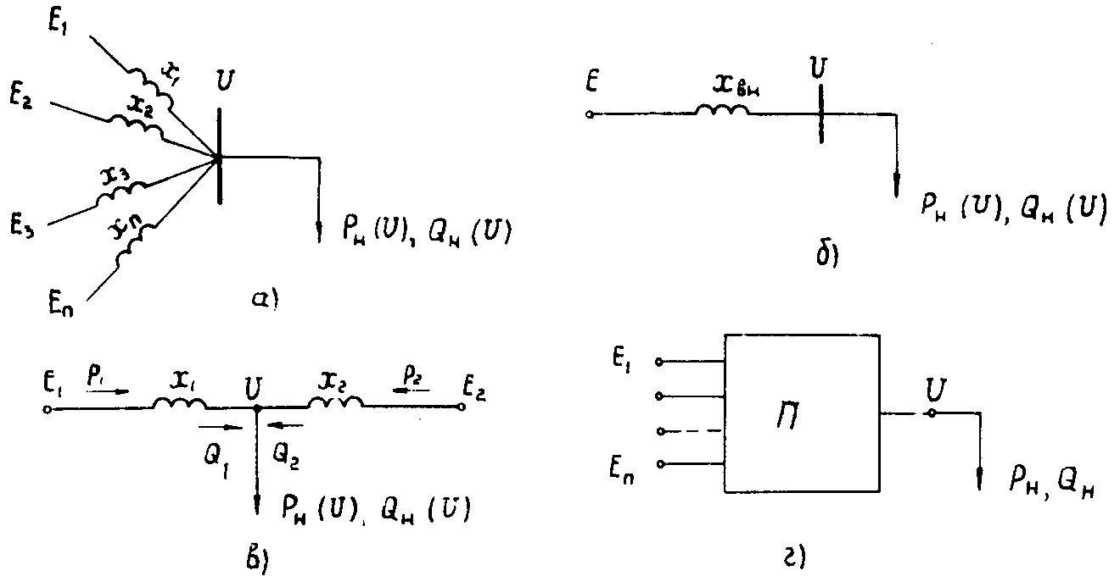

Рис. 6.1. Возможные схемы замещения внешней сети при расчетах статической устойчивости нагрузки:
а - общий вид многолучевой звезды; б - простейшая схема; в - двухлучевая схема;
г – многополюсник

6.1.12. Выбор того или иного практического критерия, из которых наиболее распространенными являются
, , (6.7)
следует производить, исходя из соображений простоты и удобства анализа [Л.2]. Эти критерии дают те же результаты, что и расчет a_{n} при условии, что энергосистема устойчива при закреплении напряжения в узловой точке (при U = Const).
______________
* ΔQ - это разность между мощностью, притекающей в узел нагрузки от источника питания Q_{г}(U), и мощностью, потребляемой в узле нагрузки Q_{н} (U): ΔQ = Q_{г} (U) - Q_{н} (U).

6.1.13. Анализ статической устойчивости с помощью практически критериев (6.7) для схем, показанных на рис. 6.1, а-в, может выполняться без применения вычислительных или моделирующих устройств и обычно проводится графическим способом в связи с тем, что статические характеристики нагрузок, как правило, задаются таблично или графически. Методика анализа состоит в том, что для ряда значений напряжения в окрестности точки U = U₀, соответствующей исходному режиму, устойчивость которого исследуется, строится зависимость либо ΔQ = f (U), либо E_{i} = ϕ_{i} (U),
где i - номер ветви схемы. Угол наклона касательной к этой кривой в точке U = U₀ и определяет условие устойчивости энергосистемы.
6.1.14. При определении зависимости ΔQ = f (U) следует рассчитывать Q_{i} = f_{i} (U), i = 1, 2, …, n, исходя из условия
E_{i} = Const и , .
6.1.15. Отличие методики расчета E_{i} = ϕ_{i} (U) от ΔQ = f (U) состоит в том, что появляющийся при изменении U небаланс реактивной мощности (ΔQ) относят на генератор i, что и вызывает изменение его ЭДС E_{i}.
6.1.16. Определение запаса статической устойчивости исследуемого режима энергосистемы при применении практических критериев проводится так же, как и при применении критерия а_{n}>0 т.е. для каждого режима энергосистемы, определяемого выбранным способом подхода энергосистемы к пределу устойчивости, следует заново рассчитывать зависимости E_{i} = ϕ_{i} (U) или ΔQ = f (U).
6.1.17. Для оценки значения запаса устойчивости может быть применена более простая методика, состоящая в том, что расчет кривой ΔQ = f (U) или E_{i} = ϕ_{i} (U) соответствующих исходному режиму энергосистемы, продолжается при уменьшении U вплоть до достижения точки экстремума: dΔQ / dU = 0 или dE_{i} / dU = 0. Напряжение, соответствующее этой точке, будет минимально допустимым с точки зрения статической устойчивости - критическим напряжением U_{кр}.
Подход к предельному режиму в этом случае для разных критериев будет различным. При применении критерия dΔQ / dU < 0 утяжеление исходного режима энергосистемы состоит в том, что в узел системы подключается дополнительная реактивная нагрузка, равная для каждого значения напряжения узла U = U₀ небалансу реактивной мощности (ΔQ_{н} = ΔQ), причем : dΔQ_{н} / dU = 0 для каждого значения U. При применении критерия dE_{i} / dU > 0 утяжеление исходного режима системы состоит в уменьшении напряжения в узловой точке из-за снижения ЭДС генератора i.
Следует учитывать, что в общем случае значения коэффициента запаса по напряжению K_{U} зависят от применяемого критерия, однако различия обычно не велики.
Задачу определения значения U_{кр} с помощью указанных критериев можно еще более упростить, полагая, что активная мощность нагрузки, а следовательно, и генераторов энергосистемы, остается постоянной при изменении напряжения в узловой точке. Погрешность от такого упрощения (оцениваемая по значению критического напряжения в узле нагрузки U_{кр}) тем меньше, чем меньше регулирующий эффект активной мощности нагрузки по напряжению ∂P/∂U. Как показали проведенные расчеты, при ∂P/∂U = 0,6 (что характерно для узлов промышленной нагрузки), эта погрешность не превышает 2-3 % и обычно вполне допустима. Кроме того упрощенные расчеты дают завышенные значения U_{кр}.
6.1.18. При расчетах статической устойчивости нагрузки схема эквивалентируется и приводится к одному из видов, показанных на рис. 6.1. Аналитические расчеты устойчивости нагрузки следует проводить для схем, показанных на рис. 6.1, а, б, в. Для более сложных схем (рис. 6.1, г) расчеты следует выполнять с помощью ЦВМ.
6.1.19. Следует помнить, что эквивалентирование генераторов в аналитических расчетах устойчивости нагрузки (определение критического напряжения на нагрузках) приводит к правильным результатам только в тех случаях, если фазы ЭДС генераторов совпадают или близки между собой. В остальных случаях эквивалентирование приводит к снижению U_{кр}, т.е. дает завышенные запасы устойчивости. Однако в большинстве случаев эквивалентирование генераторов не приводит к существенному снижению критического напряжения (см. приложение 10).
6.1.20. При нескольких источниках питания определение критического напряжения при снижении ЭДС источников питания проводится аналогично предыдущему критерию dE_{i} / dU > 0 при заданном изменении ЭДС. Например, при поддержании постоянными ЭДС n-1 источников и заданном распределении между ними активных мощностей постепенным снижением ЭДС n-го источника находится минимальное напряжение, при котором существует режим P_{н} (U) и Q_{н} (U). Это напряжение и является критическим для данных условий работы энергосистемы.
6.1.21. Проверка устойчивости узла нагрузки по критерию dΔQ_{н} / dU < 0 при задании ЭДС источников питания E₁, ..., Е_{n} и заданном распределении между ними активных мощностей осуществляется путем построения характеристики Q_{гΣ} (U) и сопоставления ее с известной характеристикой нагрузки Q_{н} (U).
Для построения характеристики Q_{гΣ} (U) на расчетном столе переменного тока в узле нагрузки устанавливается активный шунт r, соответствующий активной мощности нагрузки Р_{н} (U) (сопротивление шунта меняется в зависимости от напряжения в узле) и некоторый индуктивный шунт х, значение которого в значительной мере определяет напряжение в узле. Изменяя сопротивление r в зависимости от U для различных значений х, добиваются изменения напряжения в узле в широком диапазоне. Потребление реактивной мощности индуктивным шунтом х в зависимости от U и дает характеристику реактивной мощности, притекающей от всех n генераторов (Q_{гΣ}). Пересечение Q_{гΣ} (U) и Q_{н} (U) определяет исследуемый режим, по dΔQ/dU определяются условия устойчивости нагрузки.
6.1.22. В случае, когда расчеты статической устойчивости нагрузки ведутся для суммарных статических характеристик узла P_{н} (U) и Q_{н} (U) по практическим критериям, нарушение устойчивости означает нарушение устойчивости узла целиком, без учета отдельных потребителей, хотя во многих случаях нарушение устойчивости отдельных потребителей происходит раньше, чем всего узла нагрузки. Для исследования устойчивости какого-либо элемента он должен быть выделен со своими характеристиками.
6.1.23. При наличии одного источника питания (см. рис. 6.1, б) расчеты по практическим критериям выполняются аналитически следующим образом.
а) Нагрузка задана статическими характеристикам P_{н} (U), Q_{н} (U). При применении критерия dE / dU > 0 рассчитывается ЭДС энергосистемы в зависимости от напряжения в узле нагрузки
. (6.8)
Критическое напряжение U_{кр} и критическая ЭДС определяются минимумом этой характеристики (dE / dU = 0). Если целью расчетов является проверка устойчивости режима при изменениях внешнего сопротивления х_{вн} и неизменной ЭДС (E = Const), например при исследованиях устойчивости послеаварийных режимов, то целесообразно проверять устойчивость по критерию dΔQ / dU < 0. Для этого в узле нагрузки при выбранном значении х_{вн} и для ряда значений U рассчитывается значение ΔQ
. (6.9)
Исходный режим соответствует условию ΔQ = 0. В окрестности рабочей точки определяется знак dΔQ / dU; если dΔQ / dU < 0, то режим устойчив; если dΔQ / dU > 0 режим неустойчив.
Аналогично выполняется расчет для случая роста нагрузки. Тогда при использовании критерия dΔQ / dU < 0 в выражении (6.9) варьируется не значение х_{вн}, а характеристики Р_{н} (U), Q_{н} (U). При этом принимается, что при всех значениях U значения Р_{н} и Q_{н} увеличиваются в одно и то же число раз. В простейших расчетах значение Р_{н} принимается неизменным при изменениях напряжения и росте реактивной нагрузки.
Примеры расчетов устойчивости нагрузки приведены в [Л.3].
б) Нагрузка представлена одиночным асинхронным двигателем.
Критическое напряжение одиночного асинхронного двигателя¹, работающего на шины неизменного напряжения, определяется в соответствии с критерием dP / ds [Л.1, 4], как
, (6.10)
где Р - мощность, потребляемая асинхронным двигателем из электросети².
_______________
¹ В расчетах статической устойчивости предполагается, что значение момента сопротивления на валу двигателя не зависит от частоты вращения. Сопротивление КЗ .
² В относительных единицах номинальная активная мощность двигателя равна cos ϕ_{ном}.

При работе асинхронного двигателя через внешнее сопротивление х_{вн} значение критической ЭДС определяется по формуле
, (6.11)
а критическое напряжение
, (6.12)
в) Нагрузка представлена синхронным двигателем. Критическое напряжение одиночного синхронного двигателя, работающего на шины неизменного напряжения, определяется в соответствии с критерием dP / dδ > 0 [Л.1, 4], как
, (6.13)
где для нерегулируемого двигателя E_{дв} = E_{q}, x_{дв} = x_{d},
для двигателя с АРВ E_{дв} = E', x_{дв} = x'_{d}.
При работе синхронного двигателя через внешнее сопротивление х_{вн} значение критической ЭДС системы определяется по формуле
, (6.14)
6.1.24. Определение устойчивости узла нагрузки, имеющего n асинхронных двигателей¹, можно выполнить исходя из того, что двигатели одновременно достигают критического скольжения. При этом значения критических напряжений и ЭДС получаются с запасом.
Если в узле нагрузки подключено несколько асинхронных двигателей, питающихся через внешнее сопротивление от энергосистемы с ЭДС Е, то их устойчивость определяется аналогично устойчивости одиночного двигателя. Для этого рассчитывается эквивалентное сопротивление электросети для каждого двигателя , , …, на основании соотношения
, (6.15)
где , …, - сопротивления двигателей;
- эквивалентная проводимость всех двигателей, подключенных к шинам;
, (6.16)
При расчетах эквивалентного сопротивления в значении сопротивлений двигателя² подставляются значения критического скольжения s_{кр}.
______________
¹ Используются материалы исследований, выполненных И.А. Сыромятниковым.
² Определение Z_{i} при критическом скольжении дает значения U_{кр} и Е_{кр} с запасом, так как на самом деле критическое скольжение при наличии внешнего сопротивления меньше номинального критического скольжения и, кроме того, не все двигатели одновременно имеют критические скольжения.

По известному эквивалентному сопротивлению для каждого двигателя определяются критическое напряжение U_{кp} и критическая ЭДС E_{кр} по уравнениям (6.11) и (6.12) в предположении, что все остальные двигатели работают устойчиво.
После определения критических напряжений и ЭДС (U_{крi} и E_{крi}) для всех двигателей, они располагаются в порядке уменьшения их критических ЭДС. Пусть для первого двигателя критическая ЭДС равна Е_{кр1}. При ЭДС выше, чем Е_{кр1}, все двигатели работают устойчиво. После опрокидывания первого двигателя критическая ЭДС второго и всех остальных увеличивается, так как сопротивление первого двигателя становится (s₁ = 1). Поэтому для каждого i-го двигателя по уравнениям (6.11) и (6.12) критические напряжения и ЭДС определяются при условии, что i-1 двигателей опрокинулись (U_{кр.i-1} > U_{крi}) и их сопротивления (, , …, ) определяются при s = 1, а двигатели от i-го до n-го еще не нарушили свою устойчивость и их сопротивления определяются при критических скольжениях s_{i} = s_{крi}, …, s_{n} = s_{крn}. Тем самым для i-го двигателя определяются критические напряжения и ЭДС, при которых сохраняется устойчивая работа двигателей от i-го до n-го, когда произошло опрокидывание i-1 двигателей¹.
______________
¹ В действительности часть двигателей вскоре после опрокидывания будет отключена защитой. Это обстоятельство вводит в такой расчет дополнительный запас. (См. также [Л.5]).

Аналогичным образом определяется минимальное напряжение, при котором возможен пуск к двигателей при работающих n двигателях. Тогда при определении , …, принимается s₁ = s_{кр1}, …, s_{n} = s_{крn}, а для , …, принимается s_{n+1} = s_{n+2} = … = s_{n+к} = 1.
6.1.25. Для узлов с преобладающей асинхронной нагрузкой и не содержащих источников реактивной мощности значение критического напряжения может быть упрощенно определено на основании эксперимента по косвенным признакам, без опасности возникновения лавины напряжения. Для этого требуется получить статическую характеристику Q_{н} = f₂ (U) при понижении напряжения до той точки, где значение Q_{н} минимально (обозначим это напряжение U_{минQ}). Опыт прекращается, как только значение Q_{н} при понижении напряжения начинает возрастать.
Для указанной нагрузки критическое напряжение определяется по формуле
, (6.17)
где х_{вн} - эквивалентное сопротивление распределительной сети (от выводов асинхронных двигателей до точки, напряжение в которой не зависит от режима рассматриваемой нагрузки¹⁾.
Значение х_{вн} берется в относительных единицах, в которых U_{баз} = U_{дв.ном}; .
6.1.26. Устойчивость нагрузки при пуске крупного двигателя. Пуск крупного синхронного или асинхронного двигателя может вызвать существенное понижение напряжения на шинах нагрузки и даже вызвать нарушение статической устойчивости работавших двигателей. Расчет устойчивости нагрузки может быть выполнен указанными выше способами; удобно применение критерия dΔQ / dU < 0. Запускаемый двигатель учитывается в виде дополнительной нагрузки, имеющей сопротивление для асинхронных двигателей или для синхронных².
_______________
¹ Для решения обратной задачи - определения х_{вн} по известным значениям Q_{минQ} и U_{кр} - выражение (6.17) непригодно, так как не обеспечивает удовлетворительной точности.
² См. также п.6.2.

6.1.27. Влияние статических конденсаторов на устойчивость нагрузки. При исследовании влияния на статическую устойчивость нагрузки статических конденсаторов, параллельно включаемых в узлах нагрузки, они учитываются изменением реактивной мощности потребителей Q = Q_{н} - U² / x_{c}. Расчет устойчивости в этом случае проводится так же, как и без статических конденсаторов.
Кроме того расчет устойчивости можно упрощенно провести по схеме, приведенной на рис. 6.1, б, в которую должны быть введены следующие эквивалентные параметры
, . (6.18)
При рассмотрении влияния конденсаторных батарей (КБ) на устойчивость нагрузки в общем случае следует учитывать, что при увеличении генерируемой ими мощности может потребоваться (из-за повышения напряжения) изменение коэффициентов трансформации понизительных трансформаторов.
Нужно различать три случая:
а) КБ на понизительной подстанции устанавливаются для того, чтобы повысить напряжение до номинального; коэффициенты трансформации остаются неизменными. В этом случае запас по статической устойчивости двигателей увеличится;
б) КБ устанавливаются не для повышения напряжения, а для увеличения коэффициента мощности нагрузки; напряжение в точке установки КБ (шины НН понизительной подстанции) восстанавливается понижением ЭДС ближайших генераторов или компенсаторов. В этом случае запас по статической устойчивости нагрузки снижается;
в) КБ устанавливаются также для повышения коэффициента мощности, но напряжение на шинах НН подстанции восстанавливается изменением коэффициента трансформации понизительных трансформаторов этой подстанции. В этом случае (в зависимости от значения внешнего сопротивления) запас по статической устойчивости двигателей может как повыситься, так и понизиться.
В последнем случае [Л.6] запас по устойчивости двигателей повышается, если сопротивление х₂ от шин ВН подстанции до той точки энергосистемы, напряжение в которой не зависит от режима нагрузки (рис. 6.2), больше, чем сопротивление трансформатора х_{т}; если х_{т} > х₂, запас по устойчивости двигателей после включения КБ снижается. (Оба сопротивления, разумеется, должны быть приведены к одной ступени напряжения).
В проектной практике расчеты устойчивости с учетом КБ имеют особое значение тогда, когда от решения вопроса о коэффициентах мощности нагрузки зависит выбор мощности трансформаторов, числа цепей и т.п. Неучет влияния КБ в этом случае может привести к тому, что будут получены существенно заниженные значения критического напряжения и, следовательно, в реальных условиях повысится вероятность возникновения лавины напряжения.

6.2. Динамическая устойчивость нагрузки
6.2.1. При анализе динамической устойчивости нагрузки в общем случае следует рассматривать следующие возмущения:
- пуск крупного двигателя;
- автоматическое повторное включение или переключение источников питания (АПВ и АВР), вызванные КЗ в местной электросети;
- КЗ и АПВ в сети высокого напряжения.

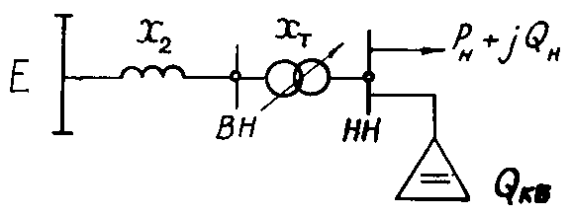

Рис. 6.2. Упрощенная схема питания подстанции с конденсаторной батареей

В расчетах учитывается, что за время перерывов питания или понижений напряжения, вызванных КЗ или другими причинами, двигатели тормозятся. Поэтому при восстановлении напряжения двигателя потребляют ток, существенно больший нормального. Это ведет к понижению напряжения в электрической системе и в свою очередь вызывает уменьшение момента вращения двигателей, как тех, которые испытали перерыв питания, так и других, работавших до этого в нормальных условиях. Если не провести соответствующего расчета и не оценить возможного понижения напряжения на выводах двигателей, то может получиться, что после рассматриваемого возмущения электродвигатели не смогут работать: их частота вращения не восстановится, устойчивость нагрузки нарушится. Самозапуск двигателей должен быть осуществлен за время, допустимое по характеру технологического процесса и по нагреву двигателей. Во время самозапуска двигателей в остальной энергосистеме не должно быть таких снижений напряжения, которые могли бы привести к нарушению нормальной работы.
6.2.2. Мощные нагрузки, вызывающие резкие толчки (электрическая тяга, двигатели прокатных станов и др.) требуют при расчетах режимов определения:
- условий, при которых работа этих толчкообразных нагрузок не приводит к недопустимым колебаниям напряжения на остальных нагрузках, например не приводит к нарушению устойчивости других двигателей;
- устойчивости самих двигателей, работавших с переменным моментом.
6.2.3. Помимо указанного, для узлов нагрузки, подключенных к энергосистеме в электрической близости от центра качаний, при возможности возникновения асинхронного режима, следует проверять устойчивость асинхронных и, главным образом, синхронных двигателей при периодических возмущениях, вызванных асинхронным режимом.
6.2.4. Если для конкретного узла нагрузки известны характеристики по напряжению и частоте, то доля двигательной нагрузки в суммарной нагрузке узла определяется, в первом приближении, по формуле
. (6.19)
При расчетах режима нагрузки для неномидальных значений частоты и напряжения можно в качестве первого приближения полагать регулирующие эффекты по напряжению не зависящими от частоты.
6.2.5. Расчеты пуска и самозапуска асинхронных двигателей. Целью расчетов пуска двигателей является:
- определение времени пуска и допустимости нагрева двигателя при пуске;
- проверка, при необходимости, плавности пуска (например для подъемных кранов), постоянства ускорения и других параметров пуска, существенных для технологического процесса;
- оценка влияния понижения напряжения на выводах других потребителей при пуске достаточно мощных двигателей.
В настоящих Методических указаниях рассматривается только последний вопрос, который наиболее существен в маломощных энергосистемах, а также при питании предприятия по линиям электропередачи с недостаточно высокой пропускной способностью, при недостаточной мощности трансформаторов и пр. Наиболее опасным в этом смысле является прямой пуск короткозамкнутых асинхронных двигателей, обычно составляющих основную часть нагрузки. Большой пусковой ток этих двигателей может вызвать снижение напряжения, что приведет к увеличению скольжения остальных работающих двигателей и росту реактивной мощности, потребляемой двигателями. Последнее может привести к опрокидыванию работающих двигателей и к возникновению лавины напряжения.
6.2.6. Задача определения условий самозапуска группы асинхронных двигателей требует в общем случае расчета скольжения для следующих этапов:
- короткое замыкание;
- перерыв питания (бестоковая пауза при АПВ или АВР). Напряжение равно нулю от t = t_{кз} t=t_{кз} + t_{пер};
- послеаварийный режим; напряжение восстанавливается до уровня, который зависит от токов нагрузки, процессов в генераторах и изменений схемы сети.
Задача расчета пусков двигателей (индивидуальных - в нормальных условиях и групповых - в некоторые случаях при ликвидации отказов) является аналогичной с той лишь разницей, что отдельные этапы расчета могут быть исключены.
6.2.7. Расчеты самозапусков и групповых пусков двигателей обычно преследуют цель определения максимального количества двигателей, для которых возможно восстановление нормального режима за допустимое время. Двигатели, самозапуск которых невозможен, должны своевременно отключаться защитой.
6.2.8. Исходные данные для расчетов пуска и самозапуска асинхронных двигателей следующие:
- схема внешней сети, которая приводится к виду, показанному на рис. 6.3, а, б;
- параметры эквивалентных двигателей (см. приложения 11 и 12);
- статические характеристики по напряжению для прочих потребителей (см. гл. 2).
_______________
¹ Одним двигателем могут быть замещены двигатели, которые питаются от одной секции или от секций, находящихся в аналогичных условиях при рассматриваемом возмущении. Следует, однако, избегать эквивалентирования двигателей, имеющих существенно разные зависимости момента сопротивления от частоты вращения (например, поршневые и центробежные компрессоры), а также двигателей, механические постоянные инерции которых различаются более чем вдвое.

6.2.9. Расчет переходного процесса выполняется методом последовательных интервалов. Параметры исходного режима определяются следующим образом:
- схема (см. рис. 6.3) приводится к одному напряжению. Если рассматривается один эквивалентный двигатель, то расчет удобно вести в относительных единицах, принимая для кажущихся мощностей
S_{баз} = S_{дв.ном}.
Независимо от выбора системы единиц для электрического расчета внешней сети, для каждого эквивалентного двигателя вводятся собственные относительные единицы, где U_{базi} = U_{дв.ном} и S_{базi} = S_{дв.номi}, что облегчает расчет скольжений;
- напряжения на шинах потребителей (U_{дв}) в исходном режиме считаются заданными;
- по известным значениям Р_{дв} = к_{з} cosϕ_{ном} и U_{дв} по уравнению П.11.2 (см. приложение 11) в собственных относительных единицах определяются скольжения s для исходного режима;
- по выражению (П.11.3) рассчитываются значения реактивных мощностей, потребляемых двигателями, после чего значения Р и Q нагрузок¹ пересчитываются к тем абсолютным или относительном единицам, в которых выражены сопротивления сети ("общим" единицам);
________________
¹ На этом же этапе учитываются статические потребители своими характеристиками Р_{ст} = f₁ (U),
Q_{ст} = f₂ (U).

- рассчитывается ЭДС E (см. рис. 6.3), которая обеспечивает заданное напряжение на шинах потребителей для вычисленных значений активных и реактивных нагрузок.
Таким образом исходный режим, включая начальные скольжения, определен. Далее расчет ведется последовательными интервалами времени с шагом Δt так, чтобы моменты коммутаций совпадали с границами шагов. На каждом шаге выполняются следующие операции:
- по известным значениям скольжений рассчитываются параметры схем замещения двигателей (рис. 6.4) и приводятся к «общим» единицам;
- исходя из значения Е, делается электрический расчет схемы для данного режима и определяются значения U_{дв}. В режиме паузы U_{дв} = 0;
- до формуле (П.11.2) вычисляются для всех эквивалентных двигателей значения P_{дв} (в относительных единицах);
- по формуле (П.11.5) вычисляется для известных значений s значения моментов сопротивления;
- определяются скольжения s к концу данного, j-го интервала в предположении, что значения P_{дв} и М_{сопр} не изменяются
s_{j} = s_{j-1} + Δs; . (6.20)
Определяется текущее время к концу данного интервала
t_{j} = t_{j-1} + Δt.
Далее производится расчет для следующего интервала времени.

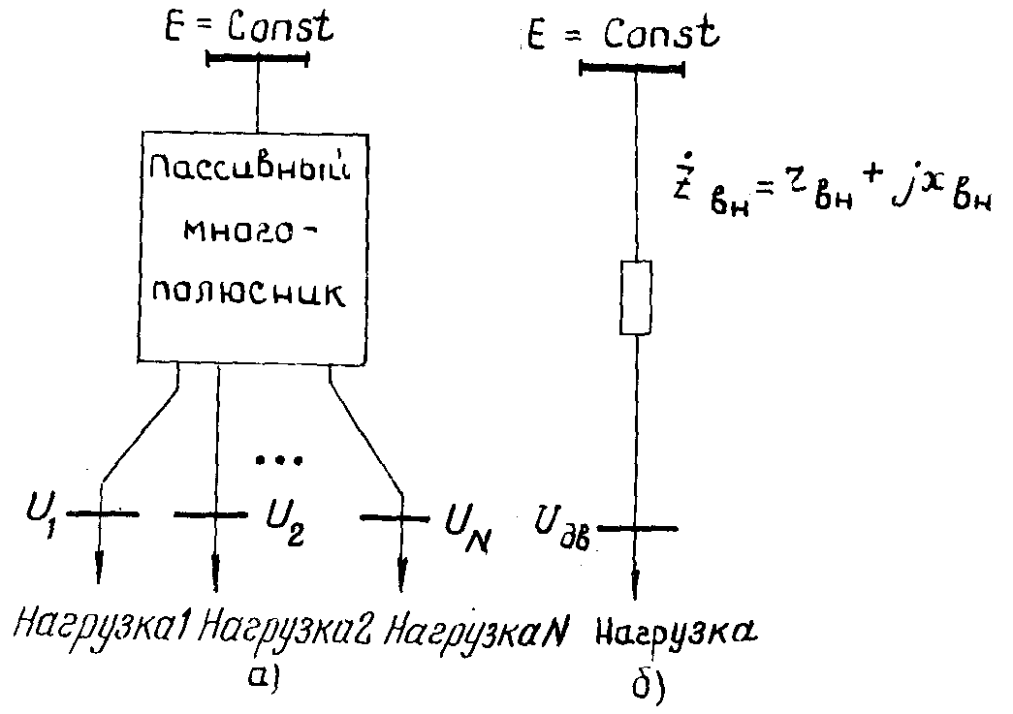

Рис. 6.3. Схема сети, внешней по отношению к рассматриваемой нагрузке:
а - общий случай; б – простейшая схема

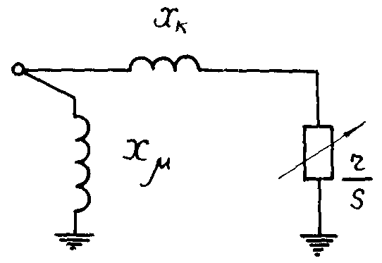

Рис. 6.4. Г-образная схема замещения асинхронного двигателя

6.2.10. В ряде случаев расчет упрощается. Если в аварийном режиме U_{дв} = 0, а моментно-скоростная характеристика приводимого механизма выражается квадратичной параболой
М_{сопр} = к_{з} [m_{ст} + (1 - m_{ст}) (1 - s)²] cos ϕ_{ном}; (6.21)
то могут быть использованы кривые выбега, показанные на рис. 6.5, а при m_{ст} = 1 и различных значениях остаточного напряжения - кривые на рис. 6.6 [Л.4].
6.2.11. Следует иметь в виду, что при отключении от сети группы асинхронных двигателей (без предшествующего близкого КЗ) электромагнитное поле двигателей исчезает не мгновенно, а с некоторой постоянной времени, достигающей иногда 1 с и более. Кривые затухания напряжения для некоторых условий приведены в качестве примера на рис. 6.7¹. Из-за наличия остаточного напряжения некоторое время сохраняются взаимные асинхронные моменты двигателей и скольжения двигателей в процессе выбега поддерживаются почти равными, что в приведенной методике расчета не учитывается. За время такого выбега t_{гр} (примерно до U_{ост} = 0,25 U_{ном}).
______________
¹ Эффекты, связанные с групповым выбегом при отключении асинхронных двигателей от источника питания (без КЗ), можно не учитывать для мелких двигателей и в тех случаях, когда в составе рассматриваемой нагрузки имеются статические потребители.

; (6.22)
значение t_{гр} определяется по экспериментальной зависимости остаточного напряжения на двигателях от времени, полученной либо для данной, либо для аналогичной в смысле значения группы двигателей.
Если t_{гр} ≥ t_{пер}, то к моменту включения в сеть
; (6.23)

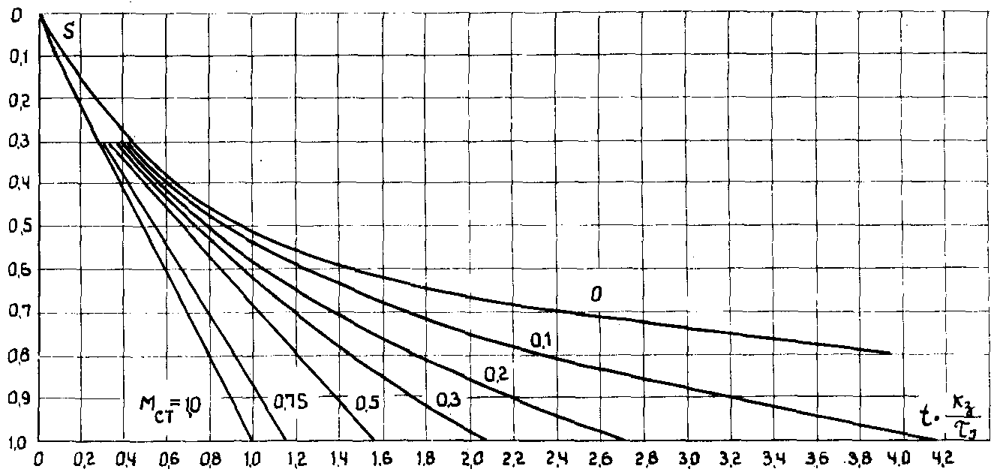

Рис. 6.5. Кривые выбега двигателя при остаточном напряжении равном нулю

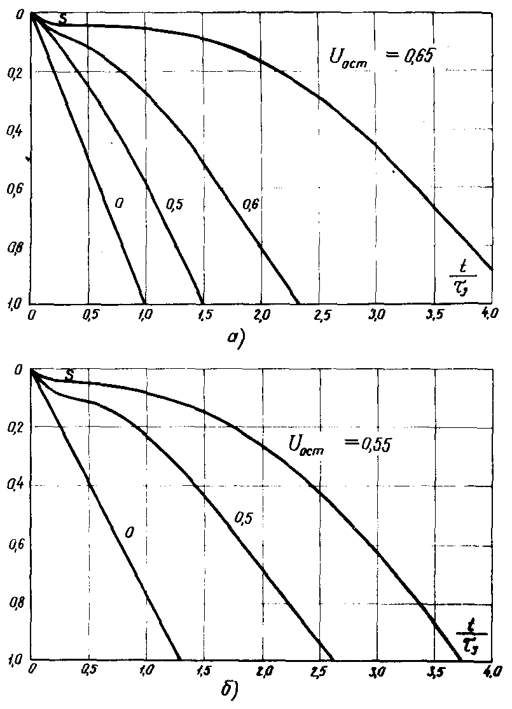

Рис. 6.6. Кривые выбега двигателя при различных значениях остаточного напряжения и при постоянном моменте сопротивления:
а - к_{з} = 1,0; б - к_{з} = 0,75

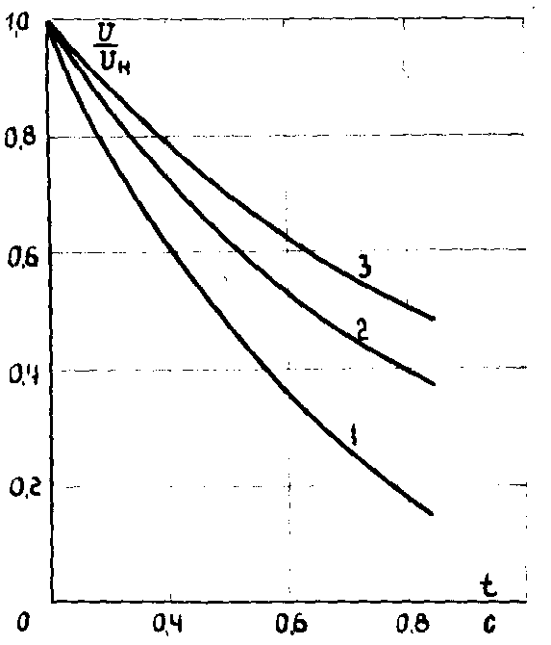

Рис. 6.7. Кривые затухания напряжения на шинах двигателей после их отключения от сети:
1 - группа асинхронных двигателей; 2 - асинхронный и синхронный двигатели; 3 - то же, но синхронный двигатель снабжен АРВ
Если t_{гр} < t_{пер}, то
Δs_{пер} = Δs_{гр} + Δs_{инд}, (6.24)
где Δs_{инд} - изменение скольжения или при выбеге каждого из двигателей в отдельности (U_{ост} < 0,25) за время Δt = t_{пер} - t_{гр} - определяется как указано выше.
Расчеты пусков двигателей отличаются от описанных тем, что для запускаемых двигателей s_{нач} = 1. Эквивалентная ЭДС Е рассчитывается в предположении, что U_{дв} = 1, либо перед пуском, либо по окончании пуска, в зависимости от конкретных условий.
6.2.12. Во всех расчетах, связанных с глубокими понижениями напряжения на выводах двигателей, обязателен учет того обстоятельства, что при U < (0,6÷0,8) U_{ном} отпадают контакты магнитных пускателей, что может привести к самоотключению значительной части двигателей низкого напряжения. Отключения двигателей могут иметь место также и от защит минимального напряжения (с соответствующими выдержками времени).
6.2.13. Динамическая устойчивость синхронных двигателей. Расчеты динамической устойчивости синхронных двигателей в общем случае следует выполнять так же, как и для генераторов (см. гл. 4). При рассмотрении вопросов динамической устойчивости двигателей может быть принято М_{сопр} = Const.
6.2.14. Выбор уравнений синхронных двигателей осуществляется так же, как и для генераторов. Могут быть использованы уравнения Парка-Горева или, если асинхронный режим не рассматривается, то может быть принято допущение о постоянстве ЭДС Е'.
6.2.15. Вели рассматриваемые двигатели имеют АРВ, то последние учитываются соответствующими уравнениями. Релейная форсировка возбуждения учитывается упрощенно: кратностью форсировки и постоянной времени возбудителя.
6.2.16. Асинхронные двигатели целесообразно вводить в расчет их схемой замещения и уравнением движения. Статические потребители в большинстве случаев могут быть представлены постоянными сопротивлениями.
6.2.17. Пуск и самозапуск синхронного двигателя. При наличии в составе нагрузки синхронных двигателей постоянная времени затухания напряжения при перерыве питания (без предшествующего КЗ) может достигать 5 с и более. В таких случаях выбег можно рассчитывать по (6.22).
6.2.18. Расчеты процесса самозапуска, а также пуска синхронных двигателей выполняются аналогично описанному для асинхронных двигателей. Асинхронный момент синхронного двигателя¹ может быть вычислен так же, как и для генератора (см. гл. 5). Напряжение на выводах синхронного двигателя в процессе его самозапуска может быть рассчитано при введении в расчетную схему пускового сопротивления . (Существенные уточнения дает только решение уравнений Парка-Горева). Расчет электромагнитной мощности по формуле асинхронного момента дает достаточно точные результаты, если возбуждение отсутствует.
_______________
¹ При расчете асинхронного момента учитывается, в соответствующих случаях, увеличение реактивных сопротивлений при непрямом пуске двигателя и активного сопротивления цепи возбуждения, если обмотка ротора замкнута на гасительное сопротивление.

6.2.19. При наличии возбуждения следует учитывать существенные колебания тока статора и колебания напряжения на выводах двигателя, из-за чего возрастают потери в статоре двигателя (иногда более чем на 20%) и уменьшается средний асинхронный момент. В качестве одной из основных мер облегчения самозапуска следует рассматривать гашение поля двигателя при перерывах питания.
6.2.20. Если рассчитывается самозапуск или пуск одиночного двигателя, то достаточно сопоставить асинхронную характеристику при вычисленном значении U_{дв} с моментно-скоростной характеристикой приводимого механизма М_{сопр} = f (s)* и найти скольжение s_{уст}, которое установится в конце самозапуска. Если в переходном процессе участвует несколько двигателей, в том числе асинхронных, изменение частоты которых может существенно повлиять на уровни напряжения, то расчет ведется методом последовательных интервалов, как описано выше, вплоть до скольжения s_{уст}.
_____________
* В моменте сопротивления М_{сопр} при расчете самозапуска синхронных двигателей следует учесть тормозной момент двигателя
,
где r_{ст} - сопротивление в цепи статора.

6.2.21. Возможность ресинхронизации синхронного двигателя определяется сравнением скольжения, которое может установиться после окончания самозапуска (s_{уст}) со скольжением втягивания (s_{вт}). Ресинхронизация обеспечивается (при наихудших условиях), если
, (6.25)
где М - максимальный синхронный момент двигателя по отношению к источнику питания с учетом значения Е и внешнего сопротивления (см. гл. 5), отн. ед.;
τ_{J} - постоянная инерции двигателя, с;
I_{в} - ток возбуждения, зависящий от системы регулирования возбуждения.
Из формулы (6.25) следует, что при форсированном возбуждении ресинхронизация облегчается. Для облегчения как ресинхронизации, так и самозапуска, используют также (при возможности) временное снижение механического момента сопротивления.

6.3. Устойчивость двигателей при асинхронном режиме в энергосистеме
6.3.1. Если рассматриваемый узел нагрузки питается от точки энергосистемы, расположенной в электрической близости от центра качаний, то возникающие при асинхронном режиме периодические колебания напряжения и частоты могут явиться причиной нарушения устойчивости как синхронных, так и асинхронных двигателей.
Целесообразно рассматривать схему, в которой две части энергосистемы связаны через сопротивление х = х₁ + х₂. За сопротивлением х₁ от первого генератора расположен узел нагрузки (рис. 6.8). Электродвижущие силы обоих генераторов могут быть представлены постоянными по модулю значениями . Векторы и вращаются с относительным скольжением s, соответствующим разности частот в асинхронно идущих частях энергосистемы. Напряжение в узле нагрузки (если сопротивление узла велико по сравнению с сопротивлением между энергосистемами) определяется как
; (6.26)
фаза напряжения в узле изменяется по закону
.

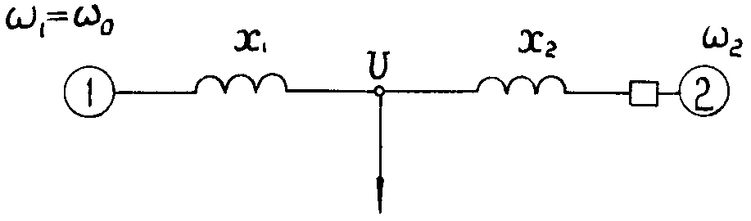

Рис. 6.8. Схема для расчета условий питания нагрузки при асинхронном режиме в энергосистеме

6.3.2. Устойчивость двигателей в условиях асинхронного режима в энергосистеме в общем случае следует проверять как при возникновении асинхронного хода, так и при установившемся асинхронном ходе.
6.3.3. Переходный процесс, обусловленный возникновением асинхронного режима в энергосистеме, может представить опасность главным образом для синхронных двигателей при следующих условиях:
а) если асинхронный режим возникает в результате несинхронного включения (НАПВ или включение при установившейся разности частот);
б) если до несинхронного включения нагрузка питалась со стороны энергосистемы 1 и если x₁ > x₂ (см. рис. 6.8). Тогда при включении энергосистем в противофазе фаза напряжения в узле нагрузки может изменяться скачком на 180° (см. векторную диаграмму на рис. 6.9). В этом случае двигатель оказывается в генераторном режиме, что обычно вызывает нарушение его устойчивости.
6.3.4. Во время асинхронного хода между энергосистемами 1 и 2 может произойти нарушение устойчивости как синхронных, так и асинхронных двигателей вследствие понижения среднего уровня напряжения, а также (для синхронных двигателей) в результате раскачивания при резонансе.
6.3.5. Для проверки устойчивости двигателей в указанных режимах схема энергосистемы, по отношению к рассматриваемому узлу нагрузки, приводится к виду, показанному на рис. 6.8. Определяются возможные случаи несинхронных включений. Если возможен случай, показанный на рис. 6.9, б, то делается вывод о том, что имеется вероятность¹ нарушения устойчивости синхронных двигателей. На рис. 6.10 приведена достаточно характерная кривая вероятности сохранения устойчивости синхронным двигателем, построенная при условии, что включения с любыми углами равновероятны. Ресинхронизация таких двигателей наступает обычно по окончании асинхронного хода и проверяется по формуле (6.25).
_______________
¹ Вероятность нарушения устойчивости определяется вероятностью включения с углами, близкими к 180°, и мало зависит от параметров двигателя и параметров асинхронного режима.

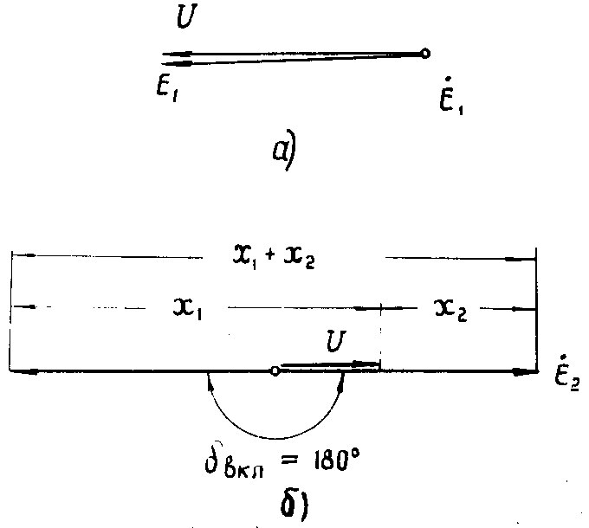

Рис. 6.9. Векторные диаграммы для случая включения энергосистемы 2 при x₁ > x₂:
а - до включения; б - в момент несинхронного включения

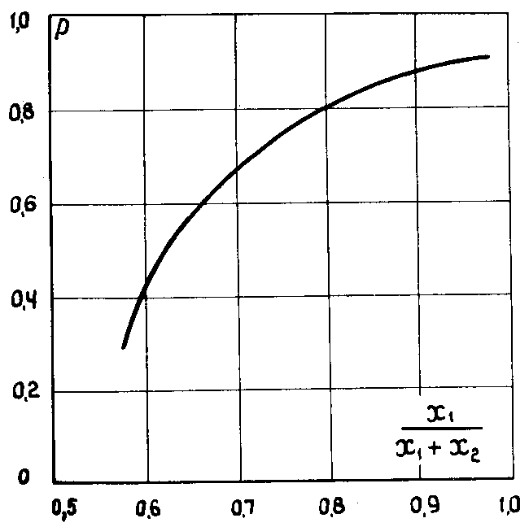

Рис. 6.10. Пример вероятности сохранения динамической устойчивости синхронного двигателя при несинхронном включении в энергосистеме

6.3.6. Для установившегося асинхронного режима при допущении, что ЭДС энергосистем 1 и 2 равны единице, определяется глубина периодических понижений напряжения
. (6.27)
Если
, (6.28)
то устойчивость асинхронного двигателя сохраняется при любой разности частот между энергосистемами. Если
, (6.29)
то устойчивость нарушается всегда.
Если
, (6.30)
то устойчивость асинхронных двигателей сохраняется в некотором диапазоне разности частот между энергосистемами и постоянных инерции двигателей; определение этого диапазона следует провести с помощью ЦВМ.
6.3.7. Условия устойчивости синхронных двигателей существенно зависят от резонансных явлений и поэтому для оценки этих условий требуются расчеты по уравнениям Парка-Горева с помощью вычислительных средств. Такие расчеты позволяют найти пределы устойчивости асинхронных и синхронных двигателей при асинхронном режиме в энергосистеме и определить такую продолжительность асинхронного режима, при котором не успевает произойти нарушение устойчивости.
6.3.8. Если схема энергосистемы такова, что при асинхронном режиме нарушается устойчивость ответственных потребителей, а мероприятия, повышающие устойчивость нагрузки (АРВ двигателей, отключение части нагрузки и т.д.) оказываются неэффективными, то следует рассмотреть вопрос об ограничении продолжительности асинхронного режима или об отказе от НАПВ.

Глава 7. УСТОЙЧИВОСТЬ СЛАБЫХ МЕЖСИСТЕМНЫХ СВЯЗЕЙ

7.1. Общие указания
7.1.1. При расчетах режимов линий электропередач, используемых в качестве межсистемных связей, следует учитывать нестабильность передаваемой мощности из-за случайных колебаний нагрузки в соединяемых энергосистемах и значительные изменения среднего значения обменной мощности при непредвиденных изменениях баланса мощности в соединяемых энергосистемах.
Имеющие случайный характер колебания обменной мощности заставляют выбирать расчетную (плановую) нагрузку межсистемных связей с больший запасом по статической устойчивости, чем при стабильной передаваемой мощности. Эти колебания зависят от мощности соединяемых энергосистем и сказываются на передаваемой мощности в тем большей степени, чем меньше отношение предела по статической устойчивости межсистемной связи к мощности меньшей из соединяемых энергосистем, т.е. чем более "слабой" является межсистемная связь¹. Для слабых межсистемных связей нерегулярные колебания оказывают значительное влияние на режим работы связей и существенно ограничивают использование их пропускной способности.
________________
¹ В [Л.7] к слабым связям отнесены связи, для которых отношение предела по статической устойчивости к мощности меньшей из соединяемых энергосистем не превышает 0,1-0,15. Эти значения могут быть приняты для энергосистем относительно небольшой мощности.

7.1.2. Допустимо полагать, что с ростом мощности энергосистемы абсолютные величины нерегулярных колебаний нагрузки возрастают примерно пропорционально корню квадратному из суммарной нагрузки энергосистем, а относительные величины нерегулярных колебаний (отнесенные к мощности энергосистемы) соответственно уменьшаются. В общем случае слабыми рекомендуется считать связи, для которых отношение предела по статической устойчивости к суммарной мощности меньшей из соединенных энергосистем не превышает: 0,15-0,1 - при мощности энергосистемы до 3000 МВт; 0,1-0,08 - при 3000-10000 МВт; 0,08-0,05 - при 10000-30000 МВт; 0,05-0,03 - при 30000-60000 МВт.
Изменения обменной мощности приводят к необходимости оперативной корректировки режима для поддержания среднего значения обменной мощности на заданном уровне и для предотвращения опасных для устойчивости перегрузок межсистемной связи.
7.1.3. По способу регулирования передаваемой мощности следует различать связи:
а) с ручным регулированием, по которым средние значения передаваемой мощности периодически корректируются оперативным персоналом;
б) с автоматическим регулированием (ограничением) передаваемой мощности.
7.1.4. При определении запасов устойчивости межсистемных связей должна учитываться нестабильность передаваемой мощности и отклонения этой мощности от заданного (планового) значения, которые имеются при ручном регулировании и не могут быть полностью устранены при автоматическом регулировании.
7.1.5. Следует учитывать структуру межсистемных связей. Межсистемная связь может состоять как из одиночной линии электропередачи, так и из ряда линий, в том числе с промежуточными нагрузками и электростанциями относительно небольшой мощности. Межсистемная связь без промежуточных электростанций называется межсистемной связью простой структуры, при наличии таких электростанций - межсистемной связью сложной структуры.
Объединенные энергосистемы с несколькими межсистемными связями могут иметь различную конфигурацию. Из всей совокупности различных схем можно выделить ряд наиболее распространенных, приведенных на рис. 7.1.
7.1.6. В тех случаях, когда несколько концентрированных энергосистем соединяются слабыми связями, следует различать независимые и зависимые слабые связи [Л.8]. Слабые связи можно считать независимыми, если каждая из них соединяет только две энергосистемы, и число слабых связей на единицу меньше, чем число соединяемых энергосистем. В противном случае слабые связи являются зависимыми.
Если слабые связи независимы, то взаимные мощности между энергосистемами, непосредственно между собой не соединенными, имеют значения на 1-2 порядка меньше, чем взаимные мощности между энергосистемами, непосредственно соединенными слабыми связями. Такое различие взаимных мощностей объясняется шунтирующим действием промежуточных энергосистем. Примером независимых слабых связей могут служить связи в схемах, представленных на рис. 7.1, а, б, г. Примеры схем с зависимыми слабыми связями показаны на рис. 7.1, в, д.
7.1.7. Наличие концевых энергосистем, мощность которых значительно больше, чем предел устойчивости и максимум передаваемой мощности по связи, вносит ряд особенностей в определение статической и динамической устойчивости, асинхронных режимов и условий ресинхронизации межсистемных линий электропередач.

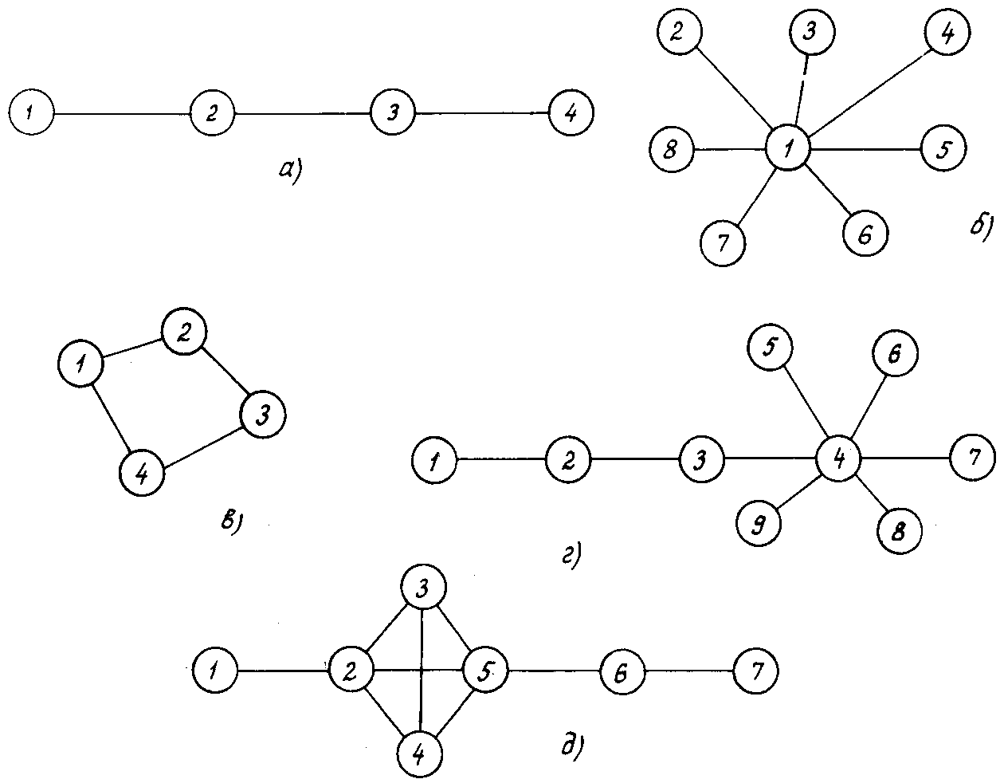

Рис. 7.1. Характерные структуры энергосистем:
а - цепная; б - многолучевая звезда; в - кольцевая; г, д - различные сочетания

7.2. Особенности расчета статической устойчивости
7.2.1. Для выполнения расчетов статической устойчивости схема межсистемной связи простой структуры должна быть задана реактивными и активными сопротивлениями элементов, входящих в состав связи (линий электропередач и трансформаторов), и величинами отборов мощности. В случае межсистемной связи сложной структуры должны быть заданы также параметры эквивалента генераторов, подключенных в промежуточных точках связи.
7.2.2. В расчетной схеме генераторы, присоединенные в промежуточных точках, замещаются неизменными ЭДС за своими переходными реактивными сопротивлениями. Относительно небольшие (сравнительно с пропускной способностью связи) промежуточные нагрузки в приближенных расчетах могут быть замещены постоянными сопротивлениями. При больших отборах мощности и при проведении уточненных расчетов должны быть учтены статические характеристики нагрузок.
Соединяемые (концевые) энергосистемы замещаются эквивалентными реактивными сопротивлениями КЗ от ЭДС энергосистемы до точек примыкания связи. Неизменные ЭДС за этими реактивными сопротивлениями определяются расчетом исходного режима по напряжению в точке примыкания связи и передаваемой (принимаемой) активной и реактивной мощности.
7.2.3. В тех случаях, когда промежуточные нагрузки замещаются постоянными сопротивлениями, предельная мощность рассчитывается по формулам
(7.1)
для передающего конца и
(7.2)
для приемного конца. Формулы записаны для положительного направления мощности (пере дача из энергосистемы А в энергосистему Б).
7.2.4. Если механическая инерция (или приближенно мощность) энергосистемы А значительно меньше, чем энергосистемы Б, то предел по статической устойчивости совпадает с максимумом мощности в начале связи по статической характеристике зависимости этой мощности от угла по электропередаче. Предельный угол по электропередаче при этом равен 90°+α_{АБ}. При обратном соотношении инерции (мощностей) нарушение статической устойчивости наступает при угле 90° - α_{АБ}, когда достигает максимума мощность в конце связи.
При соизмеримых значениях мощностей энергосистем, предельный угол может быть приближенно определен по формуле
, (7.3)
где K - отношение мощности меньшей энергосистемы А к мощности большей энергосистемы Б.
7.2.5. В случае необходимости учета статических характеристик промежуточных нагрузок, а также для межсистемных связей сложной структуры, расчет предельных по устойчивости режимов производится обычно с помощью ЦВМ.
7.2.6. Установившиеся режимы и статические угловые характеристики мощности для сравнительно несложных схем слабых связей могут быть определены расчетом "вручную". Простейший метод расчета заключается в следующем: проводится расчет нормального исходного режима, определяются параметры режима по концам связи Р_{А}, Р_{Б}, U_{A}, U_{Б}, ЭДС за реактивными сопротивлениями концевых энергосистем (Е_{А}, Е_{Б}) и напряжения в точках присоединения промежуточных нагрузок. Далее (если расчет ведется от приемного конца связи) для каждого нового (большего) значения Р_{Б} при неизменной ЭДС Е_{Б} подбирается такое значение Q_{Б}, чтобы, ведя расчет по участкам с учетом характеристик промежуточных нагрузок по напряжению, получить на приемном конце значение Е_{А}, соответствующее исходному режиму.
7.2.7. При определении предела устойчивости на статической модели или по полученной аналитически статической угловой характеристике мощности следует иметь в виду, что предел устойчивости слабой связи обычно достигается при значении угла, превышающем угол, соответствующий максимуму мощности на приемном конце линии электропередачи. При соизмеримых мощностях концевых энергосистем предельным по устойчивости с небольшим запасом можно считать режим, в котором достигается максимум мощности по приемному концу линии электропередачи.
7.2.8. При значительном изменении промежуточных нагрузок (как это имеет место, например при наличии электротяги) предельная мощность на приемном конце изменяется в широких пределах, а соответствующая предельному режиму мощность на передающем конце изменяется значительно меньше. Вследствие этого задавать предельный режим и запас устойчивости целесообразно по передающему концу линии электропередачи.
7.2.9. В тех случаях, когда не производится специальный расчет надежности, запас статической устойчивости в нормальном режиме определяется в соответствии с [JI.7] по формуле
, (7.4)
где Р_{пр} - предел по статической устойчивости;
к_{р} - коэффициент запаса по статической устойчивости, который должен быть не менее 20% для нормального режима и 8% для послеаварийного режима;
- передаваемая мощность (среднее значение);
ΔР - увеличение передаваемой мощности, из-за ее нерегулярных колебаний, вызванных колебаниями нагрузки и частоты в соединяемых энергосистемах.
7.2.10. При отсутствии достоверных данных по значениям нерегулярных колебаний мощности межсистемных связей в [JI.7] рекомендовано (при отсутствии автоматического регулирования) принимать значение ΔР равным 2% суммарной мощности генераторов меньшей из соединяемых энергосистем.
Эта рекомендация была основана на опыте эксплуатации регулируемых вручную межсистемных связей, соединяющих энергосистемы средней мощности - порядка 4-6 тыс. МВт. Анализ нерегулярных колебаний мощности в условиях эксплуатация показывает, что для более мощных энергосистем, даже при ручном регулировании, значение ΔР может быть принято меньше 2%.
7.2.11. При наличии экспериментальных данных по статистическим характеристикам колебаний обменной мощности или колебаний частоты в соединяемых энергосистемах величину запаса статической устойчивости целесообразно определять расчетом надежности работы межсистемной связи (см. п. 7.6).
7.2.12. По условиям надежности значение ΔР рекомендуется выбирать такое, чтобы при нормированном запасе по статической устойчивости к_{р} = 20%, нарушения статической устойчивости происходили бы не чаще одного раза в год при условии, что среднее значение передаваемой мощности корректируется персоналам не реже, чем один раз в 20-60 мин.
При отсутствии исходных данных, необходимых для расчета надежности, можно принимать для предварительной оценки следующие значения ΔР в процентах от мощности меньшей из соединяемых энергосистем: для энергосистем мощностью до 3000 МВт ΔР = 2,5%; 3000-6000 МВт ΔР = 2,5-2%; 6000-10000 МВт ΔР = 2-1,5%; 10000-30000 ΔР = 1,5-1%; 30000-60000 ΔР = 1-0,7%.
Эти значения соответствуют приближенной зависимости
, (7.5)
где Р_{н} - суммарная нагрузка энергосистемы, МВт*.
________________
* В тех случаях, когда внутренние связи в энергосистемах (по соотношению предела статической устойчивости к мощности меньшей из соединяемых энергосистем) являются слабыми, определение дополнительного запаса статической устойчивости этих внутренних связей может производиться подобно тому, как это рекомендовано для межсистемных связей.

Определяемые по формуле (7.5) значения ΔР приблизительно равны утроенному среднеквадратичному отклонению обменной мощности от среднего значения на интервале усреднения 20÷60 мин, определяемом частотой вмешательства персонала, корректирующего среднее значение обменной мощности. Если имеется автоматическое регулирование (ограничение) обменной мощности, то значение ΔР снижается в соответствии с характеристиками регулирования.
7.2.13. Автоматические системы регулирования (ограничители) обменной мощности способны поддерживать на допустимом пределе (с небольшими отклонениями) среднее значение обменной мощности и подавлять нерегулярные колебания, имеющие длительность порядка нескольких минут. Это дает возможность при наличии соответствующих автоматических систем регулирования снижать значение ΔР при обеспечении того же уровня надежности работы межсистемной связи.
Как показывает опыт эксплуатации, существующие автоматические системы регулирования (ограничения) обменной мощности позволяют уменьшить значение дополнительного запаса устойчивости ΔР примерно в 2-2,5 раза по сравнению со значениями, указанными для регулирования "вручную", за счет поддержания постоянным среднего значения перетока и некоторого подавления нерегулярных колебаний с периодами 10 мин и более.
7.2.14. Для нескольких энергосистем, соединяемых независимыми слабыми связями, предел устойчивости каждой из них практически не зависит от мощности, передаваемой по соседней слабой связи, поэтому расчеты статической устойчивости выполняются независимо для каждой слабой связи по формулам (7.1) - (7.2). Значения ΔР определяются по сумме мощностей меньшей части энергообъединения по сторонам рассматриваемого сечения.
7.2.15. Для нескольких энергосистем, соединяемых зависимыми слабыми связями, предел устойчивости по каждой из связей зависит от мощности, передаваемой по соседним связям. В общем случае определение предела по статической устойчивости производится с использованием метода малых колебаний: аналитически для простейших схем или на аналоговых или цифровых вычислительных машинах для более сложных схем.

7.3. Особенности расчета динамической устойчивости
7.3.1. Причинами нарушения динамической устойчивости межсистемных связей могут быть:
- короткие замыкания;
- аварийные небалансы мощности в соединяемых энергосистемах (набросы нагрузки, отключения генераторной мощности);
- асинхронные режимы по соседним линиям электропередачи.
7.3.2. В качестве расчетных для проверки динамической устойчивости рассматриваются КЗ по концам межсистемной связи, а при сложной структуре связей - также и в точках примыкания промежуточных электростанций. Расчет динамической устойчивости межсистемных связей производится с использованием обычных методов (см. гл. 4).
При коротких замыканиях на слабой связи обычно можно считать, что нагрузки в соединяемых этой связью энергосистемах не изменяются. Возможность нарушения динамической устойчивости слабых связей в результате КЗ невелика, так как по этим линиям электропередачи передается небольшая часть мощности соединяемых энергосистем.
7.3.3. Динамическую устойчивость при внезапном изменении мощности в одной из соединяемых энергосистем следует рассматривать с учетом зависимости мощности от частоты для соединяемых энергосистем.
7.3.4. Приближенно можно принимать, что динамическая устойчивость обеспечивается, если, во-первых, обеспечивается динамическая устойчивость в первом цикле качаний при условии постоянства мощности турбин и, во-вторых, обеспечивается статическая апериодическая устойчивость послеаварийного режима с учетом частотных характеристик энергосистем. Для простых случаев (две энергосистемы соизмеримой мощности) могут быть использованы следующие приближенные критерии. Для динамической устойчивости в первом цикле качаний
(7.6)
где
(7.7)
Р_{гА}, Р_{гБ} - взаимная мощность передающего и приемного концов связи в доаварийном режиме;
τ_{JA}, τ_{JБ} - средневзвешенные постоянные инерции концевых энергосистем;
- значение угла по электропередаче в доаварийном режиме;
α_{АБ} - угол, дополнительный к углу взаимного сопротивления;
Р_{нбА}, Р_{нбБ} - значения аварийных выбросов мощности в концевых энергосистемах (положительное значение соответствует увеличению генераторной мощности).
Для статической устойчивости в послеаварийном режиме
, (7.8)
К_{сА}, К_{сБ} - коэффициенты крутизны статических частотных характеристик соединяемых энергосистем (отн.ед.);
Приведенные выше величины (Р_{г}, τ_{г}, Р_{нб}, К_{с}) отнесены к единой базисной мощности.
7.3.5. Расчеты следует выполнять для случаев аварийных снижений генераторной мощности в приемной энергосистеме и аварийного увеличения избытка мощности в передающей энергосистеме.
Если одинаковы постоянные инерции и коэффициенты крутизны статических частотных характеристик, приведенные к номинальной мощности каждой из энергосистем, то может быть использована более простая приближенная формула, полученная так же, как аналогичная формула в [Л.9],
, (7.9)
где ΔР_{Амакс} - максимально допустимое значение наброса мощности в энергосистеме А.
7.3.6. При определении динамической устойчивости расчетное значение перетока должно быть несколько увеличено по сравнению со средним плановым значением для учета влияния нерегулярных отклонений перетока.

7.4. Особенности расчетов ресинхронизации
7.4.1. Условия ресинхронизации слабых связей во многих случаях весьма благоприятны. Ресинхронизация обеспечивается после нарушения динамической устойчивости или несинхронного АПВ при всех режимах, вплоть до близких к пределу устойчивости. Для двух и трех энергосистем можно пользоваться приближенными аналитическими методами, в более сложных случаях - моделированием или расчетом на ЦВМ.
7.4.2. При расчете ресинхронизации слабых связей асинхронный момент не учитывается ввиду его малости по сравнению с остальными демпфирующими моментами (изменением нагрузки и моментов турбин при изменении частоты).
7.4.3. Если две энергосистемы соединяются слабой связью без промежуточных нагрузок с малым активным сопротивлением линии или же с промежуточными нагрузками, но при малых значениях α_{АБ}, предельная по условиям ресинхронизации мощность определяется по следующей формуле [Л.10]
. (7.10)
Расчет устойчивости одной из слабых связей (соединяющей энергосистемы А и Б) при асинхронном режиме по соседней слабой связи (соединяющий энергосистемы Б и В) производится следующим образом:
а) по формуле (7.6) или (7.9) определяется устойчивость одной связи при набросе мощности, вызванном нарушением устойчивости другой связи;
б) если разность частот, при которой ресинхронизируется энергосистема В с остальными двумя энергосистемами, меньше, чем частота собственных колебаний связи, соединяющей энергосистемы А и Б, то определяется максимальное отклонение угла Δδ_{АБмакс} при резонансе собственных и вынужденных колебаний
. (7.11)
где к_{усп} – коэффициент, определяемый зависимостью нагрузки от частоты и регуляторами скорости турбин. Обычно к_{усп} = 4÷8*.
______________
* Формула (7.11) получена приравниванием энергии, получаемой от энергосистемы В за каждый период асинхронного хода, к той энергии, которая затрачивается на демпфирование при синхронных качаниях энергосистем А и Б [Л.11].

Затем по кривой, показанной на рис. 7.2, определяется снижение предельной мощности , передаваемой по слабой связи, соединяющей энергосистемы А и Б.

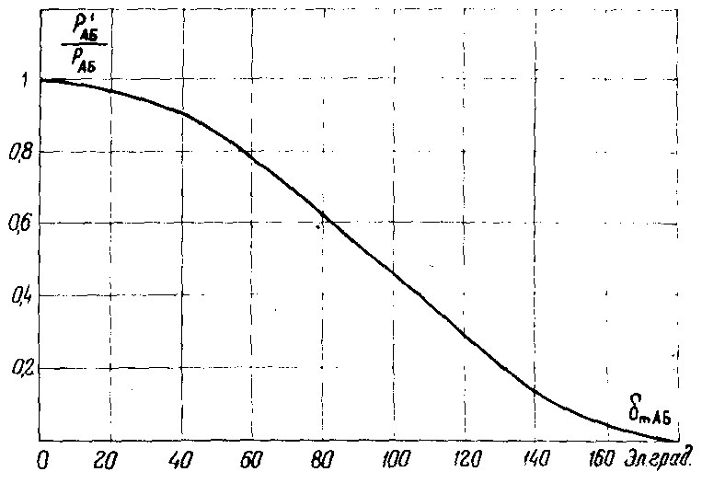

Рис. 7.2. Кривая для расчета ресинхронизации по слабой связи

7.4.4. В тех случаях, когда есть промежуточные нагрузки или нельзя пренебречь активными сопротивлениями линий электропередачи, удобнее определять предельный угол исходного режима, при котором обеспечивается ресинхронизация [Л.10]. Формула для определения этого угла имеет следующий вид
(7.12)

7.5. Особенности расчетов устойчивости с помощью АВМ
7.5.1. Расчеты устойчивости слабых связей на АВМ могут выполняться для определения:
- статической устойчивости в объединенных энергосистемах с зависимыми слабыми связями (т.е. когда число слабых связей равно или больше числа энергосистем);
- динамической устойчивости (в том числе и характера переходного процесса) при отключении части нагрузки или генераторов в одной из энергосистем, затяжном КЗ, отключении одной из слабых связей или при ее асинхронном режиме;
- взаимного влияния процессов, происходящих в одной части энергообъединения на работу других его частей;
- результирующей устойчивости и асинхронных режимов (в том числе и характера переходного процесса) при несинхронном АПВ и нарушений динамической устойчивости;
- эффективности различных автоматических устройств, предназначенных для повышения устойчивости слабых связей.
7.5.2. Для расчета устойчивости слабых связей допустимо моделирование схемы из эквивалентных генераторов по уравнениям движения. Число эквивалентных генераторов должно быть равно числу концентрированных энергосистем, соединяемых слабыми связями.
При моделировании уравнений движения мощно учитывать только те взаимные мощности, которые создаются слабыми связями, соединяющими данные соседние концентрированные энергосистемы. В тех случаях, когда остальные взаимные мощности по крайней мере на порядок меньше, пренебрежение ими практически не влияет на результаты расчета.
7.5.3. Регуляторы скорости эквивалентных агрегатов можно моделировать по наиболее простому уравнению. В ряде случаев переходные процессы на слабых связях происходят настолько медленно, что можно не учитывать инерцию регуляторов скорости.

7.6. Определение надежности режима работы слабых межсистемных связей и методика выбора запасов устойчивости
7.6.1. Надежностью режима работы межсистемной связи называется ее способность обеспечивать продолжительную параллельную работу соединяемых энергосистем без нарушений устойчивости. Одним из существенных факторов, способных оказывать влияние на надежность режима параллельной работы энергосистем, соединяемых слабыми связями, являются превышения предела устойчивости линии электропередачи при нерегулярных колебаниях обменной мощности [Л.8, 9]. Эти превышения и вызываемые ими нарушения синхронизма на слабых связях носят случайный характер. Поэтому задачу оценки надежности режима работы слабых связей в условиях нерегулярных колебаний обменной мощности следует рассматривать как вероятностную*.
________________
* В [Л.12, 13] для решения данной задачи предложено использовать элементы теории случайных процессов. Тем самым задача оценки показателей надежности режима работы слабой связи в условиях нерегулярных колебаний обменной мощности и задача экспериментальной оценки статистических характеристик этих колебаний получили возможность количественного решения.

7.6.2. В качестве основного показателя надежности [Л.12, 13] используется средняя продолжительность безотказной работы - среднестатистическое значение промежутка времени между последовательно возникающими нарушениями устойчивости (отказами в нормальном режиме слабой связи).
7.6.3. Требования к надежности должны основываться на минизации расчетных затрат, т.е. сопоставлении затрат на повышение надежности с достигаемым снижением народнохозяйственного ущерба, вызываемого отказами (нарушениями устойчивости) межсистемной связи. В настоящее время вследствие отсутствия достоверных данных о величине ущерба от нарушений устойчивости такой подход к определению надежности слабых связей неосуществим. Можно считать надежность достаточной, если средняя продолжительность безотказной работы межсистемной слабой связи при плановом потоке мощности составляет не менее одного года*. Для связей, нарушение работы которых не представляет опасности для соединяемых энергосистем, расчетная продолжительность безотказной работы может быть снижена.
_____________
* Имеются в виду отказы, вызванные нерегулярными колебаниями обменной мощности.

7.6.4. С учетом требований надежности коэффициент запаса по статической устойчивости межсистемной связи должен определяться такой величиной, которая отвечала бы определенному уровню надежности. Надежность определяется относительной величиной отстройки среднего значения передаваемой мощности от предела Р_{пр}
, (7.13)
где σ - среднеквадратическое отклонение нерегулярных колебаний мощности.
7.6.5. Рекомендуются две методики вероятностной оценки надежности режима слабой связи в условиях случайных колебаний обменной мощности: методика НИИПТ [Л.14] и методика ВНИИЭ [Л.15]. Эти методики различаются принимаемой моделью процесса нерегулярных колебаний обменной мощности: в [Л.14] этот процесс моделируется марковским стационарным процессом с нормальным распределением вероятности, а в [Л.15] - гауссовским (нормальным) стационарным случайным процессом. Обе методики дают практически совпадающие оценки среднего времени безотказной работы слабой связи и могут быть использованы как для связей, регулируемых вручную, так и для автоматически регулируемых связей. По [Л.14] эффект автоматического регулирования учитывается на стадии статистической обработки экспериментальных данных по колебаниям обменной мощности.

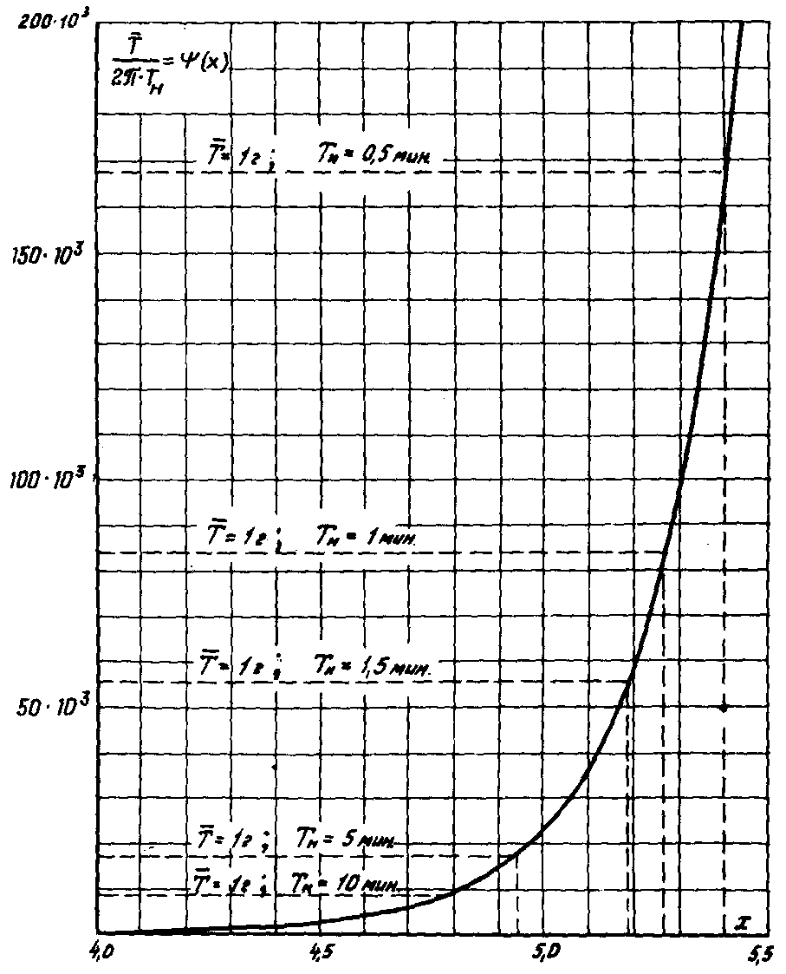

Рис. 7.3. График функции ϕ (х) к расчету вероятностной оценки надежности режима слабой связи

7.6.6. Методика НИИПТ. На рис. 7.3 приведен график функции
, (7.14)
причем средняя продолжительность параллельной работы энергосистем без нарушения устойчивости связана с функцией ϕ (x) следующим соотношением
, (7.15)
где T_{p} - постоянная времени корреляционной функции K_{p} (τ) колебаний мощности по межсистемной связи
. (7.16)
Для того чтобы определить значение , необходимо располагать двумя параметрами корреляционной функции колебаний обменной мощности по связи: среднеквадратическим отклонением нерегулярных колебаний мощности σ и постоянной времени корреляционной функции Т_{р}. При помощи первой из них из выражения (7.13) по заданным значениям предела статической устойчивости Р_{пр} и планируемого среднего значения перетока мощности определяется значение отстройки х. Далее для полученного значения отстройки х из графика рис. 7.3 определяется соответствующее значение функции ϕ (х), а из выражения (7.15) с помощью второго параметра корреляционной функции Т_{р} определяется значение средней продолжительности безотказной работы.
Для работающих связей параметры корреляционной функции σ и Т_{р} могут быть определены статистической обработкой данных измерений обменной мощности. При решении вопросов присоединения изолированно работающей энергосистемы можно определить параметры корреляционной функции случайных колебаний небалансов активной мощности по измерениям случайных колебаний частоты, учитывая существующую связь между корреляционными функциями частоты (индекс "s") и нагрузки (индекс "н"):
, (7.17, а)
. (7.17, б)
. (7.17, в)
откуда
(7.18)
здесь К_{с} - коэффициент крутизны статической частотной характеристики энергосистемы (отн.ед.).
Методика экспериментального определения значений К_{с}, T_{s} и σ_{s} по регистрациям частоты в энергосистеме изложена в приложении 13. Испытания, проведенные в ряде действующих энергосистем, показывают, что в диапазоне малых отклонений частоты (0,08÷0,12 Гц) значения К_{с} находятся в пределах 3÷5.
В тех случаях, когда суммарные нагрузки соединяемых на параллельную работу энергосистем различаются более, чем в три раза, можно принимать, что корреляционная функция колебаний обменной мощности по связи совпадает с корреляционной функцией колебаний небаланса активной мощности меньшей из энергосистем, т.е.
(7.19)
При объединении на параллельную работу энергосистем соизмеримой мощности параметры корреляционной функции колебаний обменной мощности по связи могут быть выражены через параметры корреляционных функций колебаний небалансов мощности систем следующим образом:
, (7.20)
, (7.21)
где
, (7.22)
К_{сАБ} - эквивалентный коэффициент крутизны статической частотной характеристики энергообъединения; А и Б - индексы передающей и приемной энергосистем.
Энергообъединение сложной структуры, когда приемная и передающая его части не являются концентрированными энергосистемами, а содержат, в свою очередь, энергосистемы со слабыми связями, приводится к энергообъединению из двух энергосистем, параметры каждой из которых определяются из выражений
, (7.23)
, (7.24)
. (7.25)
Эквивалентные параметры энергообъединения определяются по формулам (7.22)-(7.24). Во всех формулах суммируются величины, приведенные к базисной мощности [Л.14].
В случае применения автоматического регулирования обменной мощности спектр нерегулируемых колебаний небаланса между суммарной нагрузкой и генерацией содержит относительно быстрые и меньшие по величине колебания, что учитывается соответствующим выбором параметров математического фильтра, при помощи которого производится статистическая обработка экспериментальных записей нерегулярных колебаний мощности на ЦВМ (см. приложение 13). Экспериментальные исследования НИИПТ показывают, что для энергосистем мощностью 3÷20 тыс. МВт можно принимать: = 0,2÷0,4%; Т_{р} = 0,5÷2,5 мин; при этом зависимость от значения суммарной нагрузки энергосистемы удовлетворительно аппроксимируется выражением, аналогичным (7.5)
или , МВт. (7.26)
Из рис. 7.3 видно, что значение запаса, необходимого для обеспечения , равного одному году, при изменении Т_{р} = Т_{н} в пределах 0,5÷1,5 мин изменяется относительно мало и близко к 5σ_{рег}, где σ_{рег} определяется по формуле (7.26). Поэтому в ориентировочных расчетах можно принимать, что запас устойчивости этих связей на нерегулируемые колебания должен быть порядка х = 5. Вероятность отказа регулятора при этом не принимается во внимание.
7.6.7. Методика ВНИИЭ [Л.15]. Среднее время безотказной работы слабой связи оценивается средним временем между выбросами обменной мощности за относительный уровень (7.15), которое оценивается по следующей формуле
, (7.27)
где n_{o} - среднее в единицу времени (например, за час) число пересечений нерегулярными колебаниями обменной мощности уровня, равного математическому ожиданию процесса на данном интервале усреднения;
Ф (х) - гауссовское (нормальное) распределение вероятности Ф (х) ≈ 1 при х ≥ 2,5.
"Доверительные" оценки σ и n_{o} определяются [Л.16] усреднением результатов, полученных на N часовых интервалах (Т_{и} = 1 ч), относящихся к характерным областям суточных графиков нагрузки соответствующей энергосистемы или энергообъединения (10 ≤ N ≤ 25). Кроме того, определяются зависимости σ и n_{o} от продолжительности интервала усреднения.
Для Т_{и} = 0,5÷1 ч*
_______________
* По данным экспериментов, выполненных для энергосистем мощностью до 100000 МВт [Л.16, 17].

, МВт (7.28)
с = 0,40÷0,50,
n_{o} = 15÷25 1/час.
Зависимости этих характеристик от продолжительности интервала усреднения следующие: для τ_{и} от 10 до 60 мин при Т_{и} = 60 мин
, (7.29)
. (7.30)
Зависимость среднего времени безотказной работы (7.27) от величины отстройки (7.13) показана на рис. 7.4. При n_{o} = 25 1/ч отстройкам x* = 4,5÷5 соответствует = 1000÷10000 ч. При использовании формулы (7.28) в качестве Р_{н} подставляется значение суммарной нагрузки меньшей из соединяемых энергосистем или группы энергосистем меньшей мощности по одну сторону от рассматриваемой межсистемной связи. Значение коэффициента с зависит от времени суток и характера графика нагрузки. Рекомендовано принимать с = 0,5 для дневных интервалов от начала утреннего подъема до окончания вечернего спада нагрузки, а для остальных часов - с=0,4. При увеличения мощности энергообъединений сверх 50000 МВт значение коэффициента с может иметь тенденцию к некоторому увеличению. Поэтому в условиях эксплуатации целесообразно уточнять этот коэффициент экспериментальным путем для конкретных условий работы.
________________
* По данным экспериментов, выполненных для энергосистем мощностью до 100000 МВт [Л.16, 17].

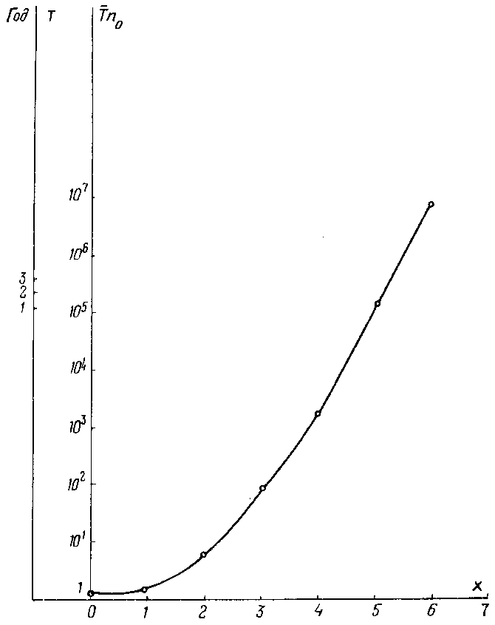

Рис. 7.4. Зависимость среднего времени безотказной работы в зависимости от величины отстройки, n_{o} = 20 1/ч

Указанным значениям отстройки (запаса) в размере (4,5÷5) σ (МВт), где σ определяется формулой (7.28), соответствует оперативная "ручная" корректировка перетока по слабым связям (в часы стабильной нагрузки), которая производится 1-2 раза в час, а в часы подъема и спада нагрузки энергосистем чаще, в соответствии с фактическим ходом изменения перетока и в зависимости от ответственности данной слабой связи в энергообъединении.
7.6.8. Как видно из сопоставления выражений (7.28) и (7.26), автоматическое регулирование межсистемного перетока снижает нерегулярные колебания обменной мощности. Это позволяет увеличить среднюю передаваемую мощность. Однако отказ по каким-либо причинам регулятора перетока приводит к восстановлению колебания обменной мощности до естественных величин и к увеличению вероятности нарушения устойчивости параллельной работы по данной связи. Выбранная с учетом вероятности отказа регулятора отстройка регулируемого перетока по [Л.16] может быть снижена с 5σ до (2-3)σ, где значение σ определено по формуле (7.28). Такая отстройка предоставляет оперативному персоналу время, достаточное для того, чтобы после отказа регулятора вручную снизить переток и сохранить устойчивость.
Таким образом, исходя из принятых требований надежности, определяемых средней продолжительностью безотказной работы , может быть определен расчетный запас статической устойчивости для автоматических регулируемых и регулируемых вручную слабых межсистемных связей.
7.6.9. Полученная из анализа надежности суммарная отстройка среднего перетока от предела статической устойчивости, равная примерно х_{Σ} = 5σ, должна быть сопоставлена с рекомендованным выше запасом статической устойчивости: 3σ плюс нормативный запас 20%. Допустимая средняя (плановая) нагрузка слабой межсистемной связи определяется большим из сопоставленных запасов.
При этой необходимо учитывать, что в нормальном режиме в случаях, когда это необходимо для предотвращения ограничения потребителей или потери гидроресурсов, допускается длительная работа линии электропередачи с уменьшенным до 5÷10% запасом, в зависимости от ее роли в энергосистеме и последствий возможного нарушения устойчивости. При меньшей отстройке перетока требуется его более частая корректировка. Соответственно, в зависимости от характера использования слабой межсистемной связи, времени, в течение которого должна быть увеличена обменная мощность, и последствий возможного нарушения устойчивости, значение также может быть снижено до нескольких месяцев.
7.6.10. Наряду с нерегулярными колебаниями обменной мощности на надежность режима работы межсистемных слабых связей могут оказывать влияние следующие факторы: внезапные отключения мощных источников энергии или нагрузки в соединяемых энергосистемах, отключения участков или параллельных цепей межсистемных линий электропередачи, понижения напряжения по концам межсистемной связи, изменения частоты энергообъединений [Л.9] и т.п. Вопросы учета вероятностей подобных эксплуатационных возмущений при управлении режимами межсистемных линий электропередачи рассматриваются в [Л.18-20]. Методика расчетов надежности с учетом основных влияющих факторов изложена в [Л.21]; эта методика может быть рекомендована пока лишь для опытного применения.

Глава 8. САМОВОЗБУЖДЕНИЕ И САМОРАСКАЧИВАНИЕ В ЭНЕРГОСИСТЕМАХ

8.1. Общие указания
8.1.1. Под самовозбуждением следует понимать вид электромагнитной неустойчивости генераторов, при появлении которой в значительной степени или полностью теряется возможность управления установившимся режимом. При этом в отдельных точках системы самопроизвольно могут устанавливаться значения напряжений, опасные для изоляции оборудования. Нарастание тока и напряжения в процессе самовозбуждения может быть либо апериодическим (синхронное самовозбуждение), либо колебательным (асинхронное самовозбуждение). Частота тока и напряжения при самовозбуждении соответствует частоте собственных колебаний в электрическом контуре, образованном внешней сетью с входным емкостным сопротивлением, и электрической машиной. Амплитуда собственных колебаний ограничивается насыщением стали машин и трансформаторов.
Асинхронное самовозбуждение является наиболее опасным для электрических систем вследствие того, что колебания тока и напряжения нарастают до максимального значения в течение нескольких периодов, а существующие автоматические регуляторы возбуждения не в состоянии подавить этот быстроразвивающийся процесс.
8.1.2. Точное определение условий, при которых возможно появление самовозбуждения, следует выполнять анализом системы линейных неоднородных дифференциальных уравнений для вращающейся машины и внешней сети, содержащей емкость. Для нахождения соотношений параметров машины и внешней сети, при которых возможно появление самовозбуждения, а также мероприятий, устраняющих это явление, насыщение может не учитываться [Л.22-30].
8.1.3. Под самораскачиванием следует понимать вид электромеханической периодической неустойчивости энергосистемы, при которой ротор синхронной машины совершает самопроизвольные колебания, заканчивающиеся либо выпадением машины из синхронизма, либо установлением какого-то предельного цикла колебаний, препятствующих нормальной работе энергосистемы. Самораскачивание - явление редкое в практике работы энергосистем и может появиться у небольших слабо загруженных синхронных и асинхронных машин, работающих на сеть со значительным активным сопротивлением, когда отрицательный демпферный момент может быть существенным.
Применение продольной емкостной компенсации на дальних линиях электропередачи, установка компенсированных емкостью синхронных компенсаторов, сооружение электропередач, настроенных на полуволну, повышает вероятность возникновения самораскачивания.
8.1.4. Аналитическое исследование самораскачивания может быть достаточно полно проведено с помощью уравнений Парка-Горева, записанных для малых колебаний энергосистемы в любом заданном нагрузочном режиме.
При принятых условиях энергосистему можно считать линейной и использовать для анализа линеаризованные уравнения Парка-Горева в приращениях значений тока, потокосцепления, угла и т.д.
8.1.5. Самораскачивание и самовозбуждение могут проявляться совместно. Тем не менее, проверку энергосистемы на отсутствие самовозбуждения и самораскачивания проводят раздельно, так как при реальных постоянных инерции роторов машин начало развития самовозбуждения происходит практически при неизменной частоте вращения ротора.

8.2. Самовозбуждение в простейшей энергосистеме
8.2.1. В процессе проектирования и эксплуатации энергосистем следует определять соотношения параметров цепи машина - емкостная нагрузка¹, при которых возникает самовозбуждение.

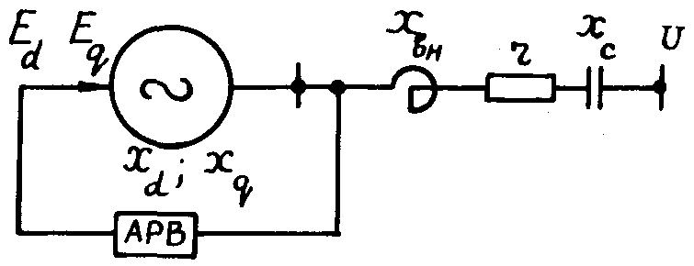

Рис. 8.1. Схема замещения к расчету самовозбуждения

8.2.2. Во многих случаях схему рассматриваемой части энергосистемы можно приводить к виду, показанному на рис. 8.1; в этой схеме синхронная машина работает на шины неизменного напряжения (в частном случае U = 0) через емкостное сопротивление х_{с}, внешние индуктивное и активное сопротивление r.
_____________
¹ Емкостной нагрузкой может быть, например линия электропередачи, включенная односторонне на один или несколько генераторов станции.
* Индуктивное сопротивление х_{вн}, если иное специально не оговорено, вводится в сопротивление машины x_{d}, x_{q}, и т.д.

8.2.3. Возможность возникновения самовозбуждения (необходимое условие) определяется наличием правых корней в характеристическом уравнении [Л.1].
a₀ p^{n} + a₁ p^{n-1} + … + a_{n-1} p + a_{n} = 0, (8.1)
что имеет место, согласно критерию Гурвица, при соблюдении неравенств:
(8.2)
где Δ_{n-1} - предпоследний определитель Гурвица, составленный из коэффициентов (8.1).
Процесс самовозбуждения будет развиваться (достаточное условие), если точка, координаты которой характеризуются параметрами внешней сети х_{с} и r, располагается внутри одной из зон самовозбуждения (рис. 8.2). При этом границы зон самовозбуждения [Л.22, 31] следует определять из условий:
a_{n} = 0 (8.3)
для зоны I синхронного самовозбуждения и
Δ_{n-1} = 0 (8.4)
для зон II, III асинхронного самовозбуждения.

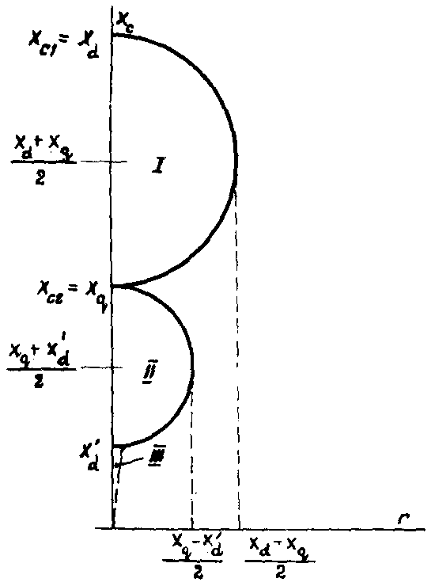

Рис. 8.2. Зоны самовозбуждения явнополюсной синхронной машины

8.2.4. Возможность возникновения синхронного самовозбуждения, при котором частота свободных колебаний в цепи статора равна синхронной частоте, следует учитывать как при замкнутой, так и при разомкнутой обмотке возбуждения.
8.2.5. Зона I синхронного самовозбуждения в координатах r и x ограничена половиной окружности, центр которой расположен на оси x_{с} и сдвинут на (x_{d} + x_{q}) / 2 относительно начала координат. Указанная полуокружность (рис. 8.2) пересекает ось ординат в точках x_{c1} = x_{d} и x_{c2}=x_{q}, т.е. при r = 0 зона синхронного самовозбуждения определяется значениями емкостного сопротивления внешней сети согласно неравенству
x_{q} < x_{c} < x_{d}. (8.5)
Радиус окружности, которая получается по условию (8.3), определяет максимальное значение активного сопротивления, при котором возможно появление синхронного самовозбуждения:
. (8.6)
При наличии в системе активного сопротивления r > r_{макс} синхронное самовозбуждение невозможно.
8.2.6. Возможность возникновения асинхронного самовозбуждения в зонах II* и III, где частота вращения ротора не равна частоте колебаний в контурах статора, следует учитывать лишь при замкнутой обмотке возбуждения при изменении емкостного сопротивления внешней сети от 0 до x_{q} (см. рис. 8.2).
______________
* Строго говоря, внутри зоны II можно выделить еще одну область, которую определяют иногда как область репульсионно-синхронного самовозбуждения. На границе этой области комплексные корни обращаются в два действительных кратных корня. Такое разделение зоны асинхронного самовозбуждения II на две области может способствовать уточнению характера процесса, но не имеет практического значения вследствие того, что репульсионно-синхронное самовозбуждение ни по визуальному наблюдению по приборам, ни по виду осциллограмм почти нельзя отличить от асинхронного. Кроме того, процесс самовозбуждения во всей зоне II не может быть устранен существующими в настоящее время АРВ синхронных машин. Способы выделения области репульсионно-синхронного самовозбуждения изложены в [Л.22].

8.2.7. Построение областей самовозбуждения II и III можно проводить, используя метод D-разбиения или пользуясь критерием Раусса.
8.2.8. При проектировании и в эксплуатационных расчетах границу асинхронного самовозбуждения допустимо определять приближенно только по зоне II. Для реально существующих постоянных времени обмотки возбуждения ≥ 4 с, можно принять, что зона асинхронного самовозбуждения II также ограничивается половиной окружности, радиус которой равен (x_{q} - ) / 2. Центр окружности расположен на оси x_{c} на расстоянии (x_{q} + ) / 2 от начала координат. Максимальное значение активного сопротивления зоны II в этом случае равно
. (8.7)
Приближенной зоне асинхронного самовозбуждения II при незначительном сопротивлении r соответствует неравенство < x_{c} < x_{q} (см. пример 1 в приложении 14).
8.2.9. При малых значениях постоянной времени обмотки возбуждения машины ( ≤ 1 с), области асинхронного самовозбуждения II и III искажаются и должны находиться по критерию (8.4).
Наличие демпферных обмоток в продольной и поперечной осях ротора не влияет на границу зоны синхронного самовозбуждения, мало изменяет границы зоны II, но существенно расширяет зону III, наличие которой следует учитывать особенно в схемах с продольной емкостной компенсацией.
8.2.10. При малых значениях так же, как и при специальной конструкции демпферных обмоток с сильно увеличенными постоянными времени, определение зоны асинхронного самовозбуждения II необходимо проводить, используя критерий Гурвица (8.4). В этом случае в характеристическом уравнении (8.1) n = 7. Для расчетов на ЦВМ наиболее целесообразно использование критерия Раусса [Л.22, 31].
8.2.11. Приближенно зона самовозбуждения III определяется частотным методом [Л.22]. При скольжении порядка 20% и выше частотные характеристики машины с демпферными обмотками в обеих осях практически совпадают. В этих условиях синхронная машина может быть заменена асинхронной, частотная характеристика которой соответствует средней частотной характеристике реальной машины в осях d и q. Последние могут быть известны на основе экспериментальных данных или рассчитаны по выражениям x_{d}(р) и x_{q}(р) [Л.22, 31].
По частотному методу сопротивление машины представляют в виде
, (8.8)
где ω - частота свободных колебаний в роторе. При этом динамическая система, содержащая синхронную машину, преобразуется к статической схеме (рис. 8.3).
Граница области самовозбуждения III определяется условиями резонанса в рассматриваемой схеме и находится согласно выражениям
(8.9)
где 1-ω - частота свободных колебаний в схеме рис. 8.3.
При выполнении расчетов этим методом значения ω следует задавать от 0 до 1, определять Z_{г}(ω), а затем по (8.9) вычислять r и x_{c}. Расчет повторяется до получения всей границы зоны самовозбуждения III. После построения областей II и III их границы соединяются плавной кривой. Параметры внешней сети находят по аналогии с примером, рассмотренным выше.
Пример подобного рода расчетов имеется в [Л.24]. Другой способ нахождения зоны асинхронного самовозбуждения изложен в [Л.25].
8.2.12. Турбогенераторы, как магнитосимметричные машины, не имеют зоны синхронного самовозбуждения I. Полная зона асинхронного самовозбуждения (II и III) турбогенератора расположена в пределах
0 < x_{c} < x_{d}, (8.10)
При достаточно больших постоянных времени обмотки возбуждения турбогенераторов зона асинхронного самовозбуждения II в координатных осях r и х_{с} приближенно описывается полуокружностью, центр которой расположен на оси ординат на расстоянии (x_{d} + ) / 2 от начала координат, а радиус равен (х_{d} - ) / 2.
Таким образом, границе зоны II, определенной в соответствии с принятыми допущениями, отвечают неравенства
(8.11)
8.2.13. Следует учитывать, что зона III асинхронного самовозбуждения турбогенераторов из-за их способности развивать достаточно большой асинхронный момент как при малых, так и больших скольжениях, значительно шире, чем у гидрогенераторов. Зону, асинхронного самовозбуждения III турбогенераторов, где x_{c} < , целесообразно определять частотным методом [Л.24]. Обе зоны (II, III) самовозбуждения турбогенератора показаны на рис. 8.4.

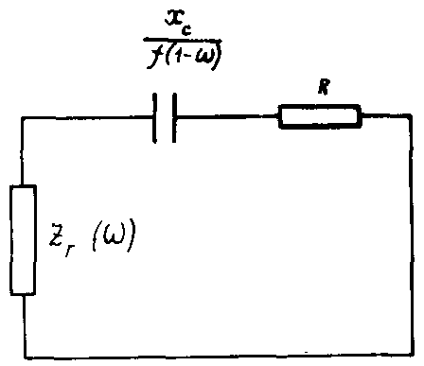

Рис. 8.3. Схема замещения для расчета частотным методом зоны самовозбуждения III

8.2.14. Выявление условий самовозбуждения асинхронных машин изложено в [Л.22]. Примеры, связанные с выявлением условий самовозбуждения турбогенераторов и асинхронных машин приведены в [Л.24].
8.2.15. Исследование возможности устранения самовозбуждения синхронных машин с помощью автоматического регулирования возбуждения следует проводить, рассматривая систему уравнений, которая содержит уравнения переходного процесса в машине, уравнения переходного процесса в возбудителе и регуляторе в соответствии с видом регулирования возбуждения [Л.22, 26, 31]. Получающееся при этом характеристическое уравнение известными методами исследуется на устойчивость.
Как правило, АРВ пропорционального типа предотвращает развитие синхронного самовозбуждения. Пример определения коэффициентов усиления АРВ для устранения синхронного самовозбуждения приведен в [Л.24]. Существующими в практике эксплуатации современных энергосистем АРВ невозможно устранить развитие асинхронного самовозбуждения [Л.27].

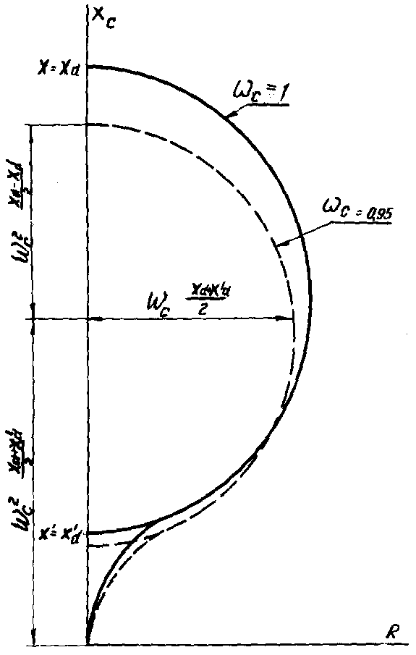

Рис. 8.4. Зоны самовозбуждения турбогенератора:
⎯⎯ при синхронной частоте;
------ при ω = 0,95

8.2.16. Учет распределенности параметров ВЛ при анализе самовозбуждения необходим при их длинах, равных 1200 км и более. При этом расширяется зона III асинхронного самовозбуждения. Поэтому эту зону для длин ВЛ более 1200 км рассчитывают с учетом распределенности параметров вдоль линии. При этом используют частотные характеристики машин x_{d} (ω), x_{q} (ω), r_{q} (ω) и соотношения
z_{c} ctg (1 - ω) λ = х_{вх} = (1 - ω) х (ω), (8.12)
r = - (1 - ω) r (ω), (8.13)
где jх_{вх} - входное сопротивление холостой ВЛ без потерь*;
- волновое сопротивление ВЛ без потерь;
- волновая длина ВЛ без потерь, рад.;
; .
_________________
* Отказ от учета активных потерь в линии практически не изменяет границы зоны III.

Уравнение (8.12) определяет резонансную частоту ω. Это уравнение решается графически, для чего строятся зависимости (1 - ω) х (ω) и z_{c} ctg (1-ω) λ = х_{вх} от частоты свободных колебаний ω для разных заданных длин ВЛ. Точка пересечения этих кривых дает резонансную частоту для каждой из принятых длин линии l(λ), зная которую, из уравнения (8.13) определяют соответствующее граничное значение r. Расчеты повторяют при вариации длины ВЛ до получения границы зоны самовозбуждения.
Для выявления достаточных условий развития самовозбуждения вычисляют координаты точки, характеризующей конкретную внешнюю сеть, используя равенства
r = r_{вл} + r_{ген} + r_{тр},
x = z_{c} ctg (1-ω) λ + х_{тр},
где ω - резонансная частота, полученная из предшествующих расчетов;
r_{ген} - активное сопротивление генератора на частоте ω;
r_{тр}, х_{тр} - активное и реактивное сопротивления трансформатора.
Для определения активного сопротивления линии r_{вл} используют соотношение
где
; θ < 0; ϕ = π + θ;
;
.
Если известны частотные характеристики ВЛ, то необходимость расчета r_{вл} отпадает.
Возможны и другие методы учета распределенности параметров ВЛ, см. например, [Л.27, 28].
8.2.17. Самовозбуждение в условиях несимметрии параметров схемы и режима энергосистемы менее вероятно, чем при сохранении симметрии. Поэтому проверку энергосистемы на возможность появления самовозбуждения при несимметрии не проводят, если нет опасности самовозбуждения в условиях симметричности. Если же возникает необходимость такой проверки, то исходят из комплексных схем замещения энергосистемы [Л.29].
8.2.18. Если возникает необходимость в проверке отсутствия самовозбуждения при неноминальной частоте , то с достаточной степенью точности зоны самовозбуждения I и II могут быть найдены по уравнению
. (8.14)
_______________
* При подъеме напряжения всей линии электропередачи или ее участков с нуля частота может быть ниже синхронной; при отказах, приводящих к разрыву передачи, возможно повышение частоты до 1,2-1,25 отн. ед. [Л.30].

В последнем уравнении при определении зоны I полагают x₁ = x_{d}, x₂ = x_{q}; для зоны II x₁ = x_{q}, x₂ = x_{q}. Каждая из зон I, II (см. рис. 8.2) ограничивается в плоскости r и x_{с} полуэллипсом, координаты центров которых равны соответственно:
и . Зона III определяется частотным методом, описанным выше.
При частоте, отличной от синхронной, самовозбуждение принципиально возможно, если емкостное сопротивление внешней сети меньше (см. рис. 8.4, штриховые линии).
8.2.19. Номинальная мощность генераторов S_{ном}, при включении которых на линию электропередачи длиной l самовозбуждение невозможно, рассчитывается по выражению [Л.30]
S_{ном} / S_{с} = S_{ном*} > x_{d} ω tg (ωλ), (8.15)
где x_{d} = x_{dг} + х_{тр} - сопротивление генератора и трансформатора (отн. ед.), отнесенное к номинальной мощности генератора;
- натуральная мощность линии электропередачи.
Смотри также пример 2 в приложении 14.
8.2.20. Приближенная оценка возможности возникновения самовозбуждения при работе генераторов на холостую линию электропередачи выполняется следующим образом. Определяется входное сопротивление ВЛ
(8.16, а)
для линий электропередачи длиной до 400 км и
(8.16, б)
для линий длиной более 400 км.
Зависимости х_{вх*} = f (l) для ВЛ напряжением 330-750 кВ и марок проводов от 2хАСО-300 до 4хACO-700 практически одинаковы (рис. 8.5).
Параметр генератора х_{d}, х_{q}, , а также трансформатора х_{т}, r_{т} определяются из равенства
, (8.17)
где х - взятое по каталожным данным соответствующее сопротивление генератора или трансформатора, отн.ед.

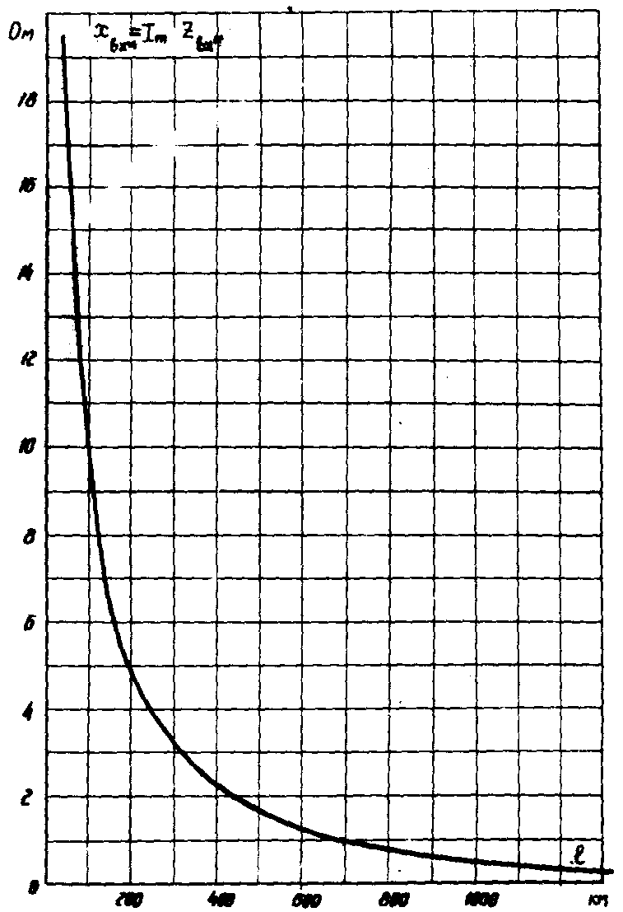

Рис. 8.5. Зависимость реактивной составляющей входного сопротивления холостой линии электропередачи 330-750 кВ от ее длины

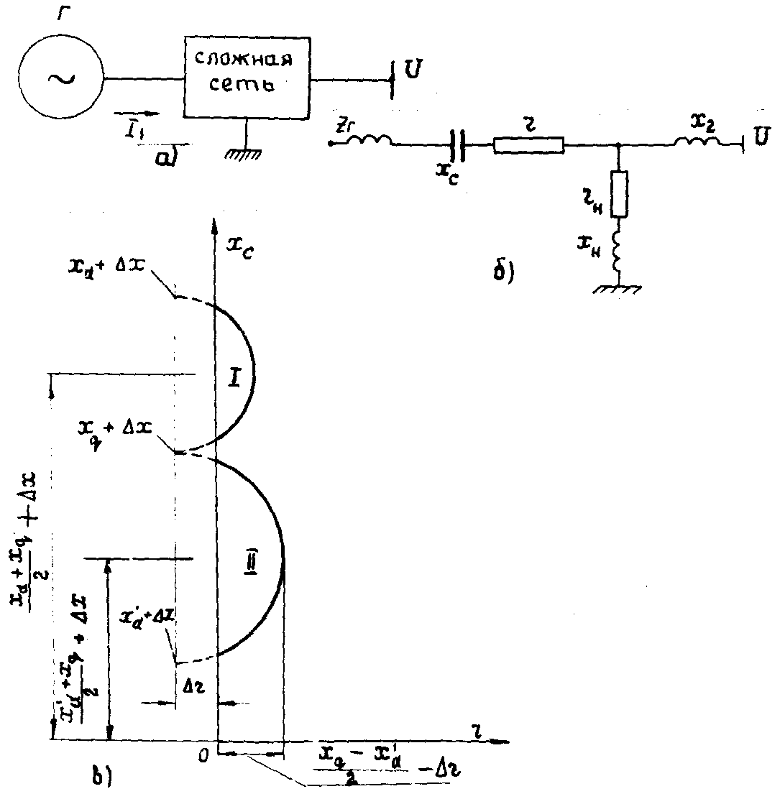

Рис. 8.6. Определение зон самовозбуждения синхронной машины, работающей через сложную связь на мощную энергосистему:
а - общий вид схемы; б - расчетная схема замещения; в - зоны самовозбуждения I и II

В соответствии с критериями (8.2) на границе областей самовозбуждения имеют место следующие равенства
(8.18)
(при этом для гидрогенераторов не разделяются зоны I и II).
Зная значения параметров генераторов и трансформаторов, а следовательно х_{вх1*} и х_{вх2*} по уравнениям (8.16) или по рис. 8.5, находят предельные длины линий l₁ и l₂, причем l₂ > l₁, при включении на которые генератор может самовозбуждаться, см. пример 3 в приложении 14.
8.2.21. Для определения зон I и II самовозбуждения синхронной машины, работающей через сложную связь на мощную энергосистему (рис. 8.6), используют выражения, по которым приближенно можно найти границы зон самовозбуждения. Границе зоны I синхронного самовозбуждения для схемы, показанной на рис. 8.6, отвечает уравнение
(x_{d} + Δx - x_{c}) (x_{q} + Δx - x_{c}) + (r + Δr)² = 0, (8.19)
а границе зоны II асинхронного самовозбуждения соответствует уравнение
(x'_{d} + Δx - x_{c}) (x_{q} + Δx - x_{c}) + (r + Δr)² = 0, (8.20)
Значения Δx и Δr зависят от схемы внешней сети. В простейшем случае, показанном на рис. 8.6, б, они определяются параллельным сложением сопротивлений энергосистемы (jх²) и шунта нагрузки (r_{н} + jx_{н}). В общем случае значения Δx и Δr определяются по формулам, приведенным [Л.22, 31]. Граница зоны III асинхронного самовозбуждения находится частотным методом.
Зоны самовозбуждения при этом представляют собою части окружностей (см. рис. 8.6), центры которых находятся соответственно на расстоянии (x_{d} + x_{q}) / 2 + Δx и (x'_{d} + x_{q}) / 2 + Δx от оси ординат. Для сложной внешней сети емкостное сопротивление х_{с}, при котором возможно самовозбуждение, увеличивается на значение Δх, а активное сопротивление, ограничивающее зоны I и II самовозбуждения, уменьшается на значение Δr. Примеры имеются в [Л.24]. Возможны и другие способы учета внешней сети [Л.28].
8.2.22. Методику определения условий самовозбуждения синхронных машин в сложных энергосистемах см. [Л.22, 31, 32].

8.3. Самораскачивание в энергосистемах
8.3.1. Самораскачивание, как особый вид нарушения статической устойчивости, исследуется на основе уравнении Парка-Горева, с учетом уравнения относительного движения ротора машины и активного сопротивления всех элементов энергосистемы [Л.33, 34].
8.3.2. Построение области самораскачивания выполняется аналогично показанному в [Л.3]. Для схемы, показанной на рис. 8.1, и при отказе от учета переходных процессов в статоре условия возникновения самораскачивания при этом определяются неравенствами
, (8.21)
, (8.22)
где
; ;
;
.
Эти условия определяют область самораскачивания с запасом.
8.3.3. Наличие продольной емкостной компенсации увеличивает область самораскачивания. При высокой степени продольной компенсации ВЛ верхнюю границу самораскачивания (8.21) следует уточнять по выражению
,
где
;
х_{с} - сопротивление УПК.
Значение к принимается в соответствии с рис. 8.7.
8.3.4. О влиянии постоянной времени поперечного демпферного контура на условия самораскачивания см. в [Л.24]. Методика анализа возможности самораскачивания регулируемой синхронной машины при различных видах АРВ описана в [Л.22, 31]. Автоматические регуляторы возбуждения синхронных машин пропорционального и сильного действия устраняют самораскачивание при соответствующей их настройке.

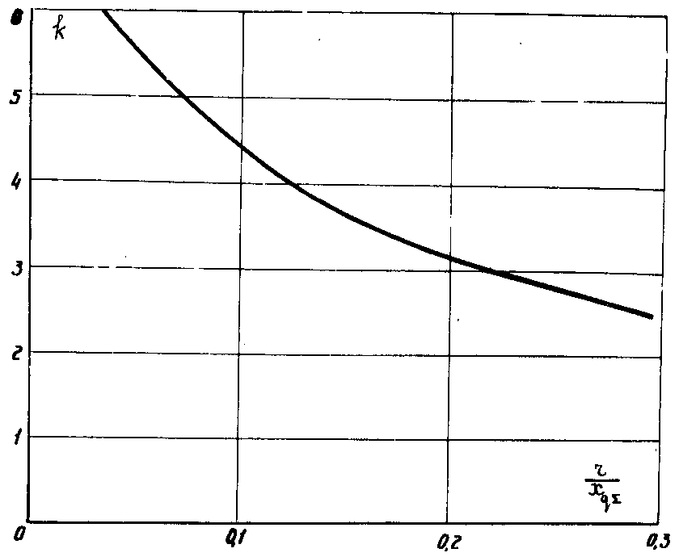

Рис. 8.7. Зависимость поправочного коэффициента к от параметра r / x_{qΣ}
при τ_{J} = 6,25 с, = 5,5 с, E_{Q} / U = 1, = 0,213

Глава 9. ПРИМЕНЕНИЕ ЦВМ ДНЯ АНАЛИЗА УСТОЙЧИВОСТИ

9.1. Общие указания
9.1.1. Электронные ЦВМ следует применять при анализе статической, динамической и результирующей устойчивости энергосистем, так как они дают возможность:
- повысить точность расчетов устойчивости энергосистем;
- приблизить расчеты к реальным условиям работы энергосистем, благодаря значительно большему соответствию действительных и расчетных схем энергосистемы (так как можно отказаться от упрощений значительной части основной схемы энергосистемы, а эквивалентирование остальных частей схемы производить с меньшей погрешностью), а также благодаря более полному учету различных автоматических устройств и эксплуатационных ограничений. При этом рассчитанные запасы устойчивости энергосистемы могут быть увязаны с реальными возможностями утяжеления режимов энергосистемы;
- ускорить выполнение расчетов (причем технические средства, внедряемые в энергетических организациях, дадут возможность при необходимости выполнять расчеты устойчивости также в процессе оперативного управления энергосистемами);
- выполнять расчеты большого количества вариантов, что дает возможность приблизиться к оптимальным решениям;
- использовать при анализе устойчивости энергосистем вероятностные методы.
Соответствующе алгоритмы и программы расчетов рекомендуется применять для анализа устойчивости с учетом влияния случайных погрешностей исходной информации на результаты расчетов устойчивости, на целесообразность уточнения (и усложнения) методов расчета, на сравнение эффективности способов повышения устойчивости, на сопоставление результатов расчета устойчивости с результатами натурных испытаний или экспериментов на динамических моделях энергосистем. При оценке запасов устойчивости может быть учтена случайная погрешность реализации рассчитанных режимов. Вероятностные методы могут быть применены для расчетов устойчивости межсистемных связей, для анализа некоторых вопросов ликвидации асинхронных режимов и др.
9.1.2. В специализированное математическое обеспечение (СМО) ЦВМ рекомендуется включать программы расчета устойчивости энергосистем, имеющие как более точные алгоритмы решения задачи (эти программы можно условно назвать эталонными), так и упрощенные алгоритмы (эти программы можно назвать серийными или стандартными). При выборе программы для расчетов следует учитывать, что эталонные программы требуют для расчета больше машинного времени, более обширную исходную информацию, и, следовательно, больше времени и труда на ее подготовку, а также больше времени на анализ результатов расчета. Необходимость применения таких программ обусловлена тем, что количественная оценка погрешностей применения упрощенных алгоритмов возможны в большинстве случаев только путем сравнительных конкретных расчетов по соответствующим эталонной и серийной программам. Такие сравнительные расчеты рекомендуется производить для типовых задач, выбранных в соответствии с имеющимся опытом проектирования, развития и эксплуатации энергосистем. В тех случаях, когда конкретные условия существенно отличаются от рассмотренных ранее типовых задач, следует снова произвести сравнительные расчеты по эталонной и серийным программам, имеющимся в СМО.
Эталонные программы могут быть использованы также самостоятельно для решения ответственных задач и для экспериментальных расчетов при исследовании допустимости упрощения эталонного алгоритма (задавая в исходной информации, например, различные значения параметров, влияние которых исследуется). Для полноты оценки допустимости применения серийной программы необходимо, чтобы в эталонной программе была предусмотрена возможность случайной вариации исходной информации для учета (например, по методу статистических испытаний) влияния неизбежной случайной погрешности исходных данных. Целесообразно также создание "библиотеки" примерных расчетов, выполненных по эталонным и серийным программам.
Использование эталонных программ или ранее выполненных по ним расчетов особенно важно при исследовательских расчетах, а также для предварительной оценки допустимости упрощений в серийных программах, обеспечивающих необходимое ускорение эксплуатационно-оперативных расчетов.
9.1.3. Поскольку результаты расчета устойчивости энергосистем (в особенности - сложных) зависят от достоверности задания и точности расчета исходных установившихся режимов энергосистемы и от неизбежного упрощения (эквивалентирования) расчетных схем, необходимо применять в комплексе с программами расчета устойчивости достаточно высококачественные программы предварительного упрощения действительной схемы энергосистемы и расчета ее установившегося режима, а также дальнейшего упрощения схемы для расчета устойчивости.
9.1.4. Для повышения эффективности применения ЦВМ при анализе устойчивости энергосистем следует совершенствовать ввод и вывод информации, в особенности автоматический контроль правильности вводимой и долговременно хранящейся во внешней памяти ЦВМ информации, возможность "диалога" с ЦВМ, печать схем сети и графиков с автоматическим нанесением результатов расчета, обозначений и пояснений, ввод для оперативных расчетов части информации через телемеханические каналы, использование телетайпной связи и т.д.
Поскольку для ЦВМ высокого класса предусматривается возможность параллельного решения нескольких задач, прерывание и возобновление вычислительного процесса, использование экранов электронно-лучевых трубок для оперативной информации о ходе вычислительного процесса (дисплей) и т.п., целесообразно обеспечивать хранение модели энергосистемы в долговременной памяти ЦВМ и рациональную организацию расчетов с помощью операционной системы (специализированной или общего назначения)*.
В составе СМО должны быть разработаны программы формирования и использования расчетно-базовых и расчетно-оперативных моделей энергосистемы.
Основные методы расчетов устойчивости и вопросы применения ЦВМ рассматриваются в [Л.35-74].
_________________
* Для ориентировки в этом направлении в приложении 15 в качестве примера кратко описана реализованная по заданию ЦПУ ЕЭС СССР система комплексного моделирования энергосистемы в памяти ЦВМ с программно-диспетчерским управлением обработкой информации и расчетами.

9.2. Расчет установившихся режимов при анализе устойчивости энергосистем
9.2.1. Если расчеты установившихся режимов являются самостоятельной задачей, то структура энергосистемы, средства регулирования напряжения, эксплуатационные ограничения и т.п. могут учитываться значительно более подробно, чем при расчетах устойчивости. Желательно, чтобы упрощение схем замещения энергосистемы для расчетов устойчивости производилось на основе предварительно рассчитанных нескольких (наиболее характерных при заданной постановке задачи) исходных установившихся режимов при максимальном объеме сети и полном учете ограничений, допускаемых соответствующей программой для ЦВМ.
При упрощении расчетных схем для анализа переходных процессов следует учитывать, что на результаты расчета могут оказать влияние и те факторы, которые не имеют значения, если рассчитываются только установившиеся режимы. В частности, должно учитываться возможное влияние относительного движения машин.
9.2.2. После произведенного тем или иным способом упрощения полной схемы энергосистемы исходный (для последующих расчетов устойчивости) установившийся режим должен быть рассчитан непосредственно для упрощенной расчетной схемы.
9.2.3. Эталонные программы для расчета на ЦВМ исходных установившихся режимов энергосистем должны обеспечивать возможность выполнения расчета как в устойчивой, так и в неустойчивой области режима энергосистемы. Серийные программы расчета исходных установившихся режимов могут обеспечивать возможность расчета лишь в устойчивой области работы энергосистемы (по пределу статической устойчивости), если это предусмотрено алгоритмом программы и при апробации программы проверено, что она обеспечивает возможность расчета режимов, достаточно близких к пределу устойчивости энергосистемы.
9.2.4. Расчеты установившихся режимов при номинальной частоте должны проводиться с учетом статических характеристик нагрузок по напряжению. В случаях, если по заданию устойчивость анализируется для установившихся режимов с частотой, существенно отличающейся от номинальной, например, при анализе реальных эксплуатационных или аварийных ситуаций, исходные данные для расчета такого режима должны учитывать зависимость параметров схемы от частоты.

9.3. Расчет предела статической устойчивости сложной энергосистемы
9.3.1. Статическая устойчивость энергосистемы по отношению к любым малым возмущениям (по виду и точке приложения) соответствует определению "устойчивости в малом" общей теории устойчивости Ляпунова и должна анализироваться при помощи ЦВМ по обоснованному Ляпуновым методу первого приближения [Л.1, 35-37].
В соответствии с этим для энергосистемы при определенных предпосылках определяются линеаризованные в точке исходного невозмущенного режима дифференциальные уравнения возмущенного (по Ляпунову) движения (предполагается в неявном виде возмущение начальных условий решения уравнений). Необходимым и достаточным критерием устойчивости энергосистемы является отрицательный знак действительных корней или действительной части комплексных корней характеристического определителя уравнений возмущенного движения.
9.3.2. Следует учитывать, что погрешность расчетов возрастает в основном из-за погрешности исходных данных при усложнении энергосистем и при более полном учете в модели энергосистемы автоматических регуляторов - в особенности при учете возможности самораскачивания в энергосистеме.
9.3.3. Расчеты статической устойчивости, выполняемые как при эксплуатации энергосистем, так и при проектировании их развития, дополнительно разделяются на два вида:
- выбор типа автоматических регуляторов и определение параметров их настройки;
- определение запасов устойчивости сложной энергосистемы.
Расчеты первого вида должны проводиться по полным критериям статической устойчивости (с учетом возможности самораскачивания). Подобные расчеты громоздки и трудоемки, поэтому при проведении их (даже при помощи ЦВМ) схему замещения энергосистемы приходится значительно упрощать, ограничиваясь варьированием типа и параметров АРВ на одной-трех электростанциях. При использовании результатов этих расчетов, в особенности при наладке автоматических регуляторов, параметры последних следует выбирать так, чтобы надежно исключить возможность самораскачивания.
Расчеты на ЦВМ целесообразно выполнять по программам определения границ областей устойчивости в плоскости двух параметров (большей частью - настроечных параметров АРВ). Желательна возможность задания серии расчетов с автоматическим изменением других параметров.
При выполнении расчетов второго вида допустимо полагать, что характеристики АРВ определены и заданы на основании типовых или конкретных расчетов или на основании специальных либо наладочных испытаний. Для расчетного определения запасов устойчивости необходимо стремиться к воспроизведению действительных условий работы энергосистемы как в отношении возможного утяжеления исходных режимов и учета различных ограничений, так и в отношении максимально возможного приближения расчетных схем замещения к реальным.
При этих расчетах очень сложно (и по изложенным выше соображениям практически нецелесообразно) использовать необходимые и достаточные условия отсутствия самораскачивания. Поэтому для подобных расчетов во многих случаях достаточно ограничиться анализом только апериодической (без учета самораскачивания) и "квазиапериодической" [Л.36, 46] устойчивости (с учетом возможности самораскачивания на низкой частоте). Допустимость такого упрощения может быть обоснована анализом устойчивости с учетом самораскачивания сравнительно простых схем замещения энергосистем или опытом эксплуатации данной энергосистемы (или энергосистем сходной структуры)*.

________________
* Опыт показывает, в частности, что при наладке AРB настроечные параметры устанавливаются с запасом по отношению к критическим (по условиям самораскачивания) значениям, выявленным наладочными испытаниями в контрольных режимах (запас необходим с учетом перспективы изменения структуры и режимов системы, а также с учетом возможной погрешности результатов расчетов, даже если они имели не типовой, а конкретный характер).

9.3.4. Проверка апериодической устойчивости выполняется по знаку свободного члена характеристического уравнения, проверка квазиапериодической устойчивости [Л.46] - кроме того и по знаку коэффициента предпоследнего члена. В обоих случаях проверяется также знак коэффициента a₀. Эти критерии дают возможность учитывать как режимные параметры энергосистемы, так и влияние в явном виде АРВ.
Поскольку расчет для сложной энергосистемы представляет определенные трудности даже при использовании ЦВМ, то при проверке указанных критериев целесообразно для части синхронных машин энергосистемы отказаться от учета АРВ в явном виде, выполняя расчет при постоянстве фиктивных ЭДС этих синхронных машин, которые вводятся в схему замещения сопротивлением х в пределах между x_{d} (отсутствие АРВ) и (АРВ пропорционального действия) или (АРВ сильного действия, 0 < а < 1); учет АРВ в неявном виде для части синхронных машин (электростанций) весьма упрощает проверку устойчивости.
Для оценки допустимости других приближенных критериев устойчивости и приближенного учета АРВ, а также для сравнительно ответственных эксплуатационных расчетов необходима программа расчета на ЦВМ, которая могла бы являться эталонной в рамках предпосылок для анализа статической устойчивости энергосистем.
9.3.5. Целесообразность усложнения или упрощения модели, реализуемой в эталонной программе, необходимо обосновывать с учетом влияния погрешности исходной информации на результаты расчетов* [Л.65-68].
_______________
* В сравнительно простых вариантах алгоритмов, позволяющих рассчитывать критерии апериодической и квазиапериодической устойчивости, учитывается регулирование возбуждения синхронных машин в зависимости от отклонения и от производных тока, напряжения и абсолютного угла и зависимость механического момента от частоты вращения при постоянном коэффициенте результирующего демпфирования [Л.45].

9.3.6. Для нахождения предела и определения запасов статической устойчивости используется метод последовательного изменения (утяжеления) исходного режима с проверкой для утяжеленного режима критерия устойчивости.
Возможны случаи, когда предельный режим обуславливается не устойчивостью системы, а осуществимостью установившегося режима при заданных ограничениях. Если расчеты выявили, что предельные по эксплуатационной осуществимости режимы являются устойчивыми или весьма близки к пределу устойчивости, можно в дальнейшем, для сходных по расчетным условиям вариантов или новых заданий не проверять критерий устойчивости, что соответственно упрощает и ускоряет решение задачи о предельных режимах.
9.3.7. Следует различать два вида ограничений, задаваемых (или рассчитываемых по некоторому алгоритму) при утяжелении исходных стационарных режимов энергосистемы:
- ограничения длительно допустимых эксплуатационных режимов (эксплуатационные ограничения). К ним относятся нормативные условия допустимой перегрузки по току или по тепловому режиму машин, трансформаторов и других элементов системы (формулируемые часто как ограничения располагаемой реактивной мощности), ограничения по перетокам в некоторых линиях электропередачи, по уровням напряжения в заданных точках сети, по допустимым отклонениям частоты и т.п.;
- ограничения режимов, которые возможны и допустимы лишь кратковременно, но устойчивость энергосистемы в которых еще может сохраняться, что должно быть проверено расчетом (технические ограничения). Ограничения в этих режимах определяются техническими характеристиками элементов энергосистемы (например, потолком возбуждения машин, форсировочной способностью автоматических регуляторов, уставкой автоматов безопасности турбин при повышенной частоте, уставкой частотной разгрузки при пониженной частоте и т.п.).
9.3.8. При расчетном утяжелении режимов энергосистемы возможен выход на эксплуатационные ограничения еще до предела статической устойчивости. В этом случае расчетом выявляются пределы осуществимости утяжеления в отношении длительно допустимых эксплуатационных режимов. Для оценки практической допустимости этих режимов (в отношении устойчивости) необходимо продолжить их расчетное утяжеление, заменив в расчете те эксплуатационные ограничения, которые не обеспечиваются сравнительно быстродействующий автоматическими устройствами, на технические ограничения. Это определит запас статической устойчивости энергосистемы при данном способе утяжеления исходного режима. Кроме того, определение нарушения эксплуатационных ограничений, например при анализе возможных послеаварийных ситуаций, даст ориентировку для обеспечения автоматического или диспетчерски управляемого перевода энергосистемы в область длительно допустимых устойчивых режимов.
9.3.9. Расчетное утяжеление режима при плановых, и, в будущем, при оперативных расчетах в соответствии с заданиями, анализирующими реальные условия работы энергосистемы и варианты диспетчерского управления, рекомендуется осуществлять следующими основными способами:
- увеличением общей нагрузки (и генерации) энергосистемы в заданных узлах сети с возможностью различного шага утяжеления в этих узлах;
- перераспределением нагрузок между генерирующими узлами;
- снижением напряжения в заданных узлах сети (изменением фиксированного модуля напряжения или реактивной мощности в узлах).
Возможно также комбинирование указанных способов утяжеления.
9.3.10. При выполнении расчетов следует учитывать, что в большинстве имеющихся программ для ЦВМ второго поколения утяжеление стационарных режимов производится при допущении о неизменности частоты. Балансирующие активную мощность узлы сети рекомендуется совмещать с шинами электростанций, регулирующих частоту. Балансирование реактивной мощности наполняется всеми узлами, в которых задается фиксированные по модулю напряжения или статические характеристики нагрузки Q_{н} (U).
Для использования программ, позволяющих рассчитывать утяжеление исходного режима с учетом изменений частоты, необходимо вводить дополнительную информацию: статические характеристики зависимости активной и реактивной мощности нагрузки и генерации от частоты. Должны изменяться также ограничения режима. ЦВМ третьего поколения позволяет выполнять такие расчеты утяжеления режима с необходимой полнотой.
9.3.11. Выявление при анализе устойчивости энергосистемы ее "слабых" звеньев, определяющих уровень устойчивости всей энергосистемы, достигается последовательным сравнением результатов расчета устойчивости для заданной схемы замещения и схем, в которых сомнительные звенья исключаются при помощи известных способов упрощения энергосистемы. Возможно также выполнение для этой цели расчетов переходных процессов в той же схеме замещения энергосистемы при конкретных малых возмущениях, выявляющее сравнительно большие отклонения режима или нарушение устойчивости слабых звеньев энергосистемы.
Если имеются опасения, что при упрощении исходной схемы энергосистемы были устранены слабые звенья (возможность выявления неустойчивости движения внутри группы машин, объединенных в одну эквивалентную машину), можно при необходимости повторить расчет, расчленив эквивалентную машину на две машины, или восстановив в схеме другие предположительно слабые звенья.
Для ЦВМ третьего поколения желательна разработка специальной подпрограммы "диагностики" типовых расчетов для выбора вариантов эквивалентирования больших схем и определения "слабых звеньев".

9.4. Расчеты динамической устойчивости и электромеханических переходных процессов
9.4.1. В соответствии с общей теорией устойчивости Ляпунова понятию динамической устойчивости энергосистемы должно было бы соответствовать определение "устойчивости в большом" энергосистемы, основанное на анализе нелинейных дифференциальных уравнений возмущенного (по Ляпунову) движения. В практике анализа режимов энергосистем понятию динамической устойчивости соответствует определение электромеханического переходного процесса для заданного ограниченного интервала времени при заданном конкретном возмущении [Л.3, 35].
При этом переходный процесс определяется путем численного интегрирования нелинейных уравнений динамики энергосистемы (с учетом автоматических регуляторов непрерывного действия и автоматических устройств дискретного действия). Применение ЦВМ дает возможность производить расчеты для достаточно сложных схем замещения (математических моделей) энергосистемы при достаточной длительности рассчитываемой части переходного процесса. Точность результатов расчета для заданной модели системы ограничивается, главным образом, точностью исходной информации (включая информацию об исходном установившемся режиме). Погрешность расчетов возрастает с увеличением в рассчитываемом переходном процессе числа колебательных циклов проверяемых координат (обычно, углов между ЭДС синхронных машин), в особенности, если расчет выявляет возникновение асинхронного хода в энергосистеме.
9.4.2. Относительно практической целесообразности анализа устойчивости энергосистема "в большом", по прямому методу Ляпунова (соответствующие программы разрабатываются) необходимо иметь в виду следующее:
- в разработанных программах до расчета по прямому методу Ляпунова все же применяется расчет переходного процесса (численным интегрированием). Лишь после того, как этот расчет охватит все заданные конкретные возмущения (например, двухфазное КЗ в начале заданной линии электропередачи, ликвидируемое каскадным отключением с двух сторон поврежденной цепи, автоматическое повторное включение поврежденной цепи и повторное ее отключение, срабатывание других устройств противоаварийной автоматики и т.п.), расчет переходного процесса может быть прекращен и зафиксированы начальные условия для дальнейшего расчета по прямому методу Ляпунова;
- расчет может определить лишь достаточные (но не необходимые) условия устойчивости при дальнейшем переходном процессе без дополнительных конкретных возмущений. Поэтому в большинстве случаев остается необходимым рассчитать также статическую устойчивость для самоустанавливающегося послеаварийного режима. Этот расчет следует проводить для математической модели, значительно более приближающейся к реальным условиям послеаварийного режима (обычно утяжеленного), чем модель, используемая в расчете по прямому методу Ляпунова. Это важно не только для проверки устойчивости послеаварийного режима энергосистемы, но и для оценки запаса статической устойчивости этого режима;
- если самоустанавливающийся послеаварийный режим может быть реализован лишь кратковременно, то необходимо рассчитать длительно допустимый (при возникших условиях) режим, в которой может быть переведена энергосистема.
В алгоритмах эталонных программ расчета динамической устойчивости, в зависимости от их назначения, желательно предусматривать (помимо того, что учитывается в серийных программах) хотя бы для нескольких синхронных машин учет полных уравнений Парка-Горева, учет влияния магнитного насыщения, уточненный учет автоматического регулирования возбуждения и скорости машин, уточненный учет действия устройств противоаварийной автоматики. Желательно также использование достаточно точного метода численного интегрирования (желательно с оценкой накопляющейся погрешности), учет волновых процессов в длинных линиях электропередачи, возможность учета случайных вариаций исходных данных и автоматической статистической обработки серии расчетов по методу статистических испытаний.
9.4.3. При проведении расчетов динамической устойчивости по серийным программам рекомендуется определять исходный доаварийный режим в соответствии с приведенными выше указаниями (п.9.2). В программах целесообразно предусматривать проверку сбалансированности введенного в расчет исходного режима (возможны как ошибки в задании исходных данных, так и ошибки при вводе информации в ЦВМ). Такая проверка может состоять в том, что по программе расчета динамической устойчивости рассчитываются сначала несколько интервалов времени при отсутствии заданного возмущения. Это позволяет убедиться в том, что результаты расчета этих интервалов совпадают с данными исходного доаварийного режима. В программе должна быть предусмотрена печать фактически введенных в ЦВМ исходных данных.
9.4.4. В программах следует предусматривать возможность учета уравнений асинхронных двигателей (см. гл. 6), а также статические характеристики нагрузки, как обобщенные (см. гл. 2), так и с конкретно задаваемыми коэффициентами описывающих их полиномов.
9.4.5. Рекомендуется при отсутствии других возможностей оценивать точность численного интегрирования путем уменьшения шага интегрирования. Такую оценку желательно производить в начале расчета и в той его части, когда контролируемые параметры переходного процесса изменяются с наибольшей скоростью (если в программе расчета на ЦВМ не предусмотрено автоматическое изменение шага интегрирования).
9.4.6. В зависимости от назначения расчетов целесообразно осуществлять печать и отображение на ЭЛТ графиков (для оперативной оценки хода и результатов расчетов) и печать таблиц в конце расчета (для более подробной и окончательной оценки результатов расчета).
9.4.7. Рекомендуется проводить серии расчетов при обоснованном выборе необходимых вариантов по исходному режиму, возмущению, параметрам устройств противоаварийной автоматики и др.
9.4.8. При расчете на ЦВМ длительных электромеханических переходных процессов, в особенности включающих в себя асинхронный ход и его ликвидацию (расчет результирующей устойчивости), рекомендуется следующее: использование для эквивалентных машин, частота вращения которых в переходном процессе может измениться наиболее значительно, уравнений Парка-Горева, уточненной математической модели АРС, учет асинхронных (и при необходимости синхронных) двигателей в тех узлах сети, в которых может быть значительное изменение напряжения, определение в ходе расчета режимных параметров, от которых зависит действие соответствующих релейных защит и устройств противоаварийной автоматики; применение сравнительно более точного метода численного интегрирования, желательно с оценкой накопляющейся погрешности.
9.4.9. Пои определении токов и напряжений в различных звеньях энергосистемы в заданные моменты времени электромеханического переходного процесса следует иметь в виду, что в несимметричных режимах (например, до отключения несимметричного КЗ во всех фазах или при неполнофазных режимах) по используемым в настоящее время программам расчета на ЦВМ определяются токи и напряжения прямой последовательности фаз. Для ЦВМ третьего поколения программы могут быть модифицированы для расчета токов и напряжений других последовательностей.
Определение эквивалентного шунта в схеме замещения энергосистемы при несимметричном КЗ может производиться по программе расчета схем замещения нулевой и обратной последовательности или по программе, в которой задается снижение напряжения прямой последовательности в точке КЗ (и мощность, потребляемая шунтом). Второй вариант программы целесообразен в случае отсутствия достоверных данных о параметрах схем нулевой и обратной последовательности.
Характеристику программ для расчетов динамической устойчивости энергосистем см. в приложении 16.

9.5. Применение метода статистических испытаний для анализа влияния случайных погрешностей исходной информации и реализации результатов расчета устойчивости на ЦВМ
9.5.1. Анализ устойчивости энергосистем должен проводиться с учетом случайных отклонений (погрешности) исходных данных, принятых для расчета, от фактических значений. Необходимо учитывать также, что при реализации результатов расчета неизбежны случайные отклонения фактических значений параметров режима энергосистемы от значений, фиксируемых с помощью измерительных устройств. Эти отклонения вызываются погрешностью измерений (погрешности измерительной и преобразовательной аппаратуры -трансформаторов тока и напряжения, каналов телепередачи и т.п.). Влияние этих случайных погрешностей в многочисленных звеньях энергосистемы должно определяться с учетом вероятности как взаимной компенсации, так и взаимного усиления, так как отклонения могут иметь разные знаки. Для решения этой задачи целесообразно применять метод статистических испытаний [Л.65-68] , который при использовании ЦВМ является практически выполнимым. В соответствии с этим методом на ЦВМ многократно повторяется расчет по детерминистически построенной основной подпрограмме анализа устойчивости, но для каждого расчета по дополнительным подпрограммам производится вариация случайными числами вводимых исходных данных. Эта вариация производится в пределах, заданных для каждого параметра или для групп параметров, при заданных законах распределения вероятности. Результаты многократно повторяемых детерминистических расчетов обрабатываются специальной подпрограммой по методам математической статистики, при этом выполняется минимально необходимое для представительности статистики количество повторяемых расчетов. Таким образом, осуществляется статистическое моделирование на ЦВМ необходимого числа "испытаний" при случайной вариации различных параметров*.
________________
* Случайные числа, необходимые при решении задачи, целесообразно вырабатывать с помощью специальных подпрограмм на ЦВМ.
Для различных ЦВМ имеется большая библиотека подпрограмм датчиков псевдослучайных чисел (ПДСЧ) с различными законами распределения (равномерный, нормальный, биномиальный и т.д.). В связи с многомерностью задач анализа устойчивости энергосистем и ограниченной поэтому возможностью проведения большого числа испытаний на ЦВМ, к ПДСЧ предъявляются повышенные требования. Кроме проверки их по стандартным тестам, желательно проверять с заданной доверительной вероятностью предельные отклонения статистических характеристик выборок из ПДСЧ по числу варьируемых исходных параметров, а также оценивать независимость этих выборок. [Л.67].

9.5.2. Диапазон отклонений значений, принимаемых для расчета, от возможных фактических параметров, а также законы распределения отклонений следует определять предварительным анализом статистических данных, если они имеются. При отсутствии статистики (во многих случаях имеется еще недостаточное количество данных) необходимо принимать во внимание особенности отклонений параметров различного типа. Погрешности измерений сложными измерительными устройствами подчиняются, как правило, нормальному закону. Параметры элементов энергосистем, используемые в расчетах устойчивости, большей частью не измеряются непосредственно, а вычисляются с помощью исходных величин, определяемых экспериментально. В этом случае диапазон отклонений и закон распределения отклонений параметров зависят от количества исходных величин, по которым они определяются, от вида функциональной связи между ними, от ошибок исходных величин. При полном отсутствии экспериментальных данных по каким-либо параметрам (прогнозируемая нагрузка, проектные длины линий) диапазон отклонений следует задавать ориентировочно на основании соображений о возможных отклонениях таких параметров. Распределение отклонений для подобных параметров можно принимать равномерным.
Следует учитывать, что степень влияния погрешностей исходных параметров на результат расчета устойчивости неодинакова.
Все исходные для расчета параметры можно разделить на "существенные" - изменение которых в заданных границах существенно сказывается на результаты расчета, и "несущественные" - изменение которых в меньшей (заданной) степени, по сравнению с первыми, влияет на результат. "Несущественные" параметры можно задавать в расчетах фиксированными. К точности определения "несущественных" параметров можно не предъявлять высоких требований.
9.5.3. Количество возможных комбинаций отклонений параметров может быть очень велико. Чтобы уменьшить число вариаций (имитирующих случайные отклонения) исходных параметров, а значит, и затраты машинного времени, следует определять минимально необходимое число испытаний (реализаций), при котором получаются достоверные результаты анализа с необходимой точностью.
9.5.4. Получаемая посредством многократных расчетов устойчивости энергосистемы совокупность случайных значений результата расчетов должна быть подвергнута статистической обработке, в результате которой может быть получен ее закон распределения (в графическом или аналитическом виде) и числовые характеристики с оценкой их относительной погрешности: среднее значение, дисперсия, коэффициент вариации, вероятность нарушения устойчивости и др. [Л.65-68].
При оценке влияния погрешности исходной информации в расчетах устойчивости необходимо задавать погрешность исходных данных, начиная с расчета доаварийного режима, поскольку его параметры оказывают существенное влияние на результаты анализа устойчивости.
9.5.5. Расчеты устойчивости энергосистем при учете погрешности исходной информации следует выполнять на ЦВМ с помощью комплексов программ, включающих основные серийные или эталонные программы расчета установившегося электрического режима, динамической или статической устойчивости, блоки вариации исходных данных и статистической обработки результатов счета. Основные программы модифицируются для сокращения объема печати при многократных расчетах и для осуществления связи с программой статистической вариации.
При вероятностной оценке влияния погрешности исходных данных нет необходимости получать в каждом расчете такую же полную информацию об устойчивости режима, как в детерминистическом расчете. Например, при анализе динамической устойчивости с учетом неточности исходных данных не нужно полностью выводить на печать все кривые изменения относительных углов роторов синхронных машин, а достаточно в поставленной задаче определить лишь, например максимальные или минимальные значения относительных углов; в расчетах статической устойчивости не нужно находить границы областей устойчивости, а лишь ее размеры. Полная информация о результатах расчета устойчивости при необходимости получается после оценки влияния погрешности исходных данных путем использования немодифицированной основной программы.
9.5.6. Сопоставление результатов расчетов между собой (например, при сравнении более точного и упрощенных методов), а также с данными опытов следует связывать оценками типа "разница находится (или не находится) в пределах точности исходных расчетных данных и точности измерения".
Эта оценка до последнего времени делалась весьма ориентировочно и большей частью основывалась лишь на инженерной интуиции. Метод статистических испытаний на ЦВМ дает возможность получить расчетно-аналитическое обоснование этой оценки при учете влияния неточности исходной информации на результаты расчета устойчивости энергосистем и неточности измерений при реализации результатов этих расчетов. При выборе метода анализа устойчивости энергосистем слезет также иметь в виду и чувствительность методов к вариации параметров расчета. Эта чувствительность может оказаться разной для различных методов и алгоритмов, несмотря на то, что они полностью эквивалентны при однозначном представлении исходных данных. Применение метода статистического моделирования на ЦВМ дает возможность исследовать чувствительность различных методов (алгоритмов) анализа устойчивости энергосистем в статистическом плане, без детального изучения внутренней структуры метода.
Указанные расчеты в основном должны иметь характер типовых, чтобы не было необходимости выполнять их в полном объеме для каждого конкретного случая.
Пример расчета динамической устойчивости на ЦВМ с учетом влияния случайной погрешности исходной информации приведен в приложении 17.
9.5.7. Обоснование нормативных показателей устойчивости энергосистем должно производиться с помощью статистико-вероятностных методов анализа, поскольку число, вид, место и длительность нарушения устойчивости в энергосистеме, а также погрешность реализации результатов расчетов являются случайными величинами. При определении нормативных показателей с помощью вероятностных характеристик, полученных в результате вероятностного анализа устойчивости, необходимо учитывать случайную погрешность исходных данных как в анализе устойчивости, так и в технико-экономических расчетах, в которые наряду с капиталовложениями и эксплуатационными расходами войдет и народнохозяйственный ущерб от перерывов электроснабжения.

Глава 10. ПРОВЕДЕНИЕ НАТУРНЫХ ИСПЫТАНИЙ И ИХ ИСПОЛЬЗОВАНИЕ ДЛЯ АНАЛИЗА УСТОЙЧИВОСТИ ЭНЕРГОСИСТЕМ

10.1. Общие указания
10.1.1. Натурные испытания проводятся с целью уточнения областей устойчивости*, выбора настройки устройств регулирования и противоаварийной автоматики, оценки устойчивости нагрузки, изучения сложных переходных процессов, определения эффективности различных противоаварийных мероприятий, уточнения математического описания энергосистемы и определения параметров ее элементов [Л.75-77].
_______________
* Необходимость возможно точного определения устойчивости в условиях эксплуатации связана также с тем, что в ряде случаев для предотвращения ограничения потребителей или потери гидроресурсов в соответствии с нормативами [Л.7] допускается длительная работа линии электропередачи с запасом по статической устойчивости, уменьшенным до 5-10% (в зависимости от роли линии электропередачи в энергосистеме и последствий возможного нарушения устойчивости). Работа с такими малыми запасами устойчивости осуществима только при условии детального анализа условий работы линии электропередачи и проведения экспериментов, необходимых для выявления фактических пределов устойчивости.

10.1.2. Как правило, выбор оптимальной по условиям обеспечения устойчивости настройки автоматических устройств (сильного регулирования возбуждения, противоаварийной автоматики, устройств аварийной разгрузки линии электропередачи и т.д.) следует осуществлять с помощью специальных натурных испытаний.
10.1.3. Проведение натурных экспериментов представляет собой сложную задачу, связанную с большой подготовкой организационного характера, установкой необходимой регулирующей аппаратуры, средств измерения и регистрации параметров режима и созданием необходимых схем и режимов; во многих случаях опыты сопровождаются серьезным нарушением режима работы энергосистемы (объединения). Количество опытов поэтому следует жестко ограничивать. Для определения устойчивости при большом разнообразии эксплуатационных схем и режимов необходимо сочетать натурные испытания с расчетами или исследованиями на моделях. При этом натурные испытания следует использовать не только для непосредственных выводов из наблюдаемых процессов, но и для уточнения расчетной методики и выявления параметров, необходимых для моделирования энергосистемы, что позволяет получать достоверные результаты для других схем и режимов, в частности, для режимов, которые не могут быть воспроизведены в натуре.
10.1.4. Испытания не должны исключать расчетов по определению пределов устойчивости, а должны использоваться для уточнения этих пределов. Как правило, испытаниям должно предшествовать расчетное определение устойчивости.

10.2. Экспериментальное определение пределов статической устойчивости
10.2.1. Испытания статической устойчивости в условиях эксплуатации чаще всего проводятся с целью определения предельных значений мощностей, передаваемых по линиям электропередачи. Помимо этого, такие испытания проводятся для проверки устойчивости заданного режима, определения уровней напряжения в различных точках энергосистемы, выбора коэффициентов настройки регуляторов возбуждения сильного действия и т.д. Экспериментальное определение предельной по статической устойчивости загрузки линий электропередачи (Р_{пред}) следует проводить в особенности в относительно сложных энергосистемах, когда расчет предела по статической устойчивости наталкивается на серьезные трудности, так как требуется учет большого числа факторов.
10.2.2. Следует также уточнять значения Р_{пред} для межсистемных слабых связей, предельная пропускная способность которых соизмерима с величиной нерегулярных колебаний мощности. Отсутствие данных по действительному значению Р_{пред} при этих условиях может привести к работе с неоправданно большим запасом, или напротив, к частым нарушениям устойчивости вследствие недостаточного запаса по статической устойчивости. Кроме того значение Р_{пред} необходимо для правильного выбора уставок реле и устройств противоаварийной автоматики, предназначенной для предотвращения нарушения устойчивости.
10.2.3. Методика проведения испытаний. Экспериментальное определение Р_{пред} может быть выполнено следующими двумя способами:
- путем постепенного увеличения передачи мощности по линии электропередачи до предела по статической устойчивости;
- путем создания качаний по испытуемой линии электропередачи, при которых передаваемая мощность проходит максимальные значения.
При втором способе линия электропередачи, для которой требуется определить Р_{пред}, включается несинхронно при незначительном скольжении между частями энергосистемы (порядка долей процента), но при угле δ в пределах 120-150°. Синхронизация в этом случае, как правило, происходит без асинхронного хода. Однако в результате включения с большим углом в энергосистеме возникают синхронные качания, при которых угол передачи проходит значения ±90°. Это дает возможность по записи значения активной трехфазной мощности определить Р_{пред} при передаче мощности как в одном, так и в противоположном направлении.
10.2.4. Испытания должны проводиться при полном рабочем напряжении и включенных в работу устройствах АРВ. В течение опыта персонал не вмешивается в работу систем автоматического регулирования мощности и напряжения.
10.2.5. Первый способ следует использовать, если необходимо выявить возможность колебательного нарушения устойчивости. Второй способ следует использовать при определении предела статической устойчивости по слабой связи. В остальных случаях выбор способа следует производить с учетом табл. 10.1.

Таблица 10.1

Первый способ | Второй способ
1. Выявляется характер нарушения устойчивости (апериодический, колебательный) | Предел по раскачиванию не может быть найден
2. Обеспечивается достаточно высокая точность; возможен правильный учет АРВ синхронных машин и статических характеристик нагрузки | Предел по апериодической устойчивости определяется приближенно
3. Имеется возможность определить предел устойчивости с учетом влияния режима соседних линий электропередачи | Способ неприемлем, если значение Р_{пред} зависит больше чем от одного угла δ или есть существенная разница между пределом мощности и устойчивости.
4. Затруднительно избежать асинхронного хода после достижения предела устойчивости | Опыт может быть проведен так, чтобы асинхронный режим не возникал
5. Затруднительно в ряде случаев обеспечить необходимые для проведения опытов режимы (ограничения мощности турбин, нагрев линий и др.), особенно при необходимости определить предельную мощность в обоих направлениях | Не возникает затруднений с созданием режима для проведения опыта. В одном опыте можно получить ±Р_{пред}

10.2.6. Для устранения раскачивания и предотвращения нарушения устойчивости параллельной работы при использовании первого способа рекомендуется:
- быстрое уменьшение мощности, передаваемой по линии электропередачи (например, быстрая загрузка генераторов в приемной части энергосистемы) или разгрузка (отключение) некоторых генераторов в передающей части энергосистемы;
- включение второй параллельной линии электропередачи;
- форсировка возбуждения генераторов передающей электростанции.
Если нарушение устойчивости имеет апериодический характер, сопровождаемый самопроизвольным ростом угла δ, то предотвратить возможность нарушения устойчивости затруднительно.
10.2.7. Следует иметь в виду, что если устойчивость будет нарушена при первом способе определения Р_{пред}, то есть при передаче по линии электропередачи в исходном режиме максимальной мощности, то в этом случае в приемной энергосистеме (если ее мощность соизмерима с Р_{пред}) будет глубокое понижение частоты и возможно отключение потребителей от АЧР, что нежелательно.
10.2.8. Порядок подготовки и проведения испытаний. Объем подготовительных работ в значительной мере определяется выбранным способом испытаний. При первом способе испытаний основное внимание должно быть уделено организационной стороне проведения опыта, так как при нечеткой организации опыта возможно нарушение устойчивости с соответствующими для энергосистемы последствиями. При втором способе основная подготовительная работа связана с определением допустимости применения несинхронного включения линии и установления величины скольжения, при котором будет иметь место синхронизация без асинхронного хода, т.е. подготовка обязательно связана с проведением предварительных аналитических расчетов.
10.2.9. Подведение к пределу статической устойчивости при использовании первого способа осуществляется увеличением передаваемой мощности при соответствующем уменьшении нагрузки электростанциями приемной энергосистемы и поддержании нормальной или несколько повышенной частоты (до 50,2-50,4 Гц); при этом вращающийся резерв мощности в приемной энергосистеме увеличивается и при приближении к ожидаемому пределу должен быть доведен до значения, при котором прекращение передачи мощности и наброс на приемную энергосистему части потерь в линии электропередачи при асинхронном режиме не приведут к опасным нарушениям работы потребителей и снижению частоты до значения, близкого к уставке АЧР.
10.2.10. Увеличение передаваемой мощности должно проводиться плавно и небольшими ступенями, в особенности в области, близкой к пределу по устойчивости, при непрерывном осциллографировании процесса, что дает возможность более точно определить предел устойчивости.
10.2.11. Для предотвращения ложной работы устройств релейной защиты и автоматики, в особенности дистанционной защиты третьей ступени, реагирующей на перегрузку линии электропередачи, необходимо принятие соответствующих мер (перевод на сигнал, загрубление защиты и т.п.).
10.2.12. Если асинхронный режим в энергосистеме нежелателен или недопустим, то при первых признаках, указывающих на возможность нарушения устойчивости (резкое увеличение реактивной мощности и тока линии электропередачи; возникновение синхронных колебаний тока, напряжения и мощности с нарастающей амплитудой) срочно принимаются меры по предотвращению нарушения синхронизма путем включения параллельной или обходной линии электропередачи, отключения части генераторной мощности в передающей части энергосистемы или экстренной загрузки генераторов в приемной части энергосистемы и т.д.
10.2.13. Проверку возможности определения Р_{пред} по второму способу следует начинать с расчета токов несинхронного включения и выяснения допустимости его применения с точки зрения воздействия токов и моментов, возникающих при этом в генераторах и трансформаторах энергосистемы. Так как в опыте включение может произойти с произвольным углом, расчет должен производиться для наиболее неблагоприятного угла включения.
Проверка допустимости применения несинхронного включения с точки зрения воздействия токов и моментов производится по критериям и методике [Л.78, 79]. По [Л.78] проверке подлежат все элементы энергосистемы, по которым будут протекать наибольшие токи при несинхронном включении.
Учитывая, что несинхронное включение осуществляется при установившемся режиме и при нормальной частоте, в качестве критериев допустимости применения несинхронного включения могут быть использованы критерии, вычисленные при условии (см. гл. 5).
10.2.14. Если асинхронный режим недопустим, то должны быть приняты меры, обеспечивающие отключение линии электропередачи при первых признаках асинхронного хода (настройкой существующих защит или устройств противоаварийной автоматики или установкой дополнительных автоматических устройств).
10.2.15. В случае допустимости асинхронного хода, как правило, целесообразно совмещение испытаний статической устойчивости с испытанием кратковременного асинхронного хода и проверкой успешности ресинхронизации после автоматической разгрузки линии электропередачи.
10.2.16. Испытания в энергосистеме, независимо от принятого способа, проводятся по программе, в которой должны быть отражены следующие вопросы:
а) цель испытаний;
б) подготовительные работы по схеме, оснащению объектов необходимой для испытаний аппаратурой, выявлению параметров и настройке регулирующих устройств и т.д.;
в) режим энергосистемы в период испытаний;
г) объем испытаний с краткой характеристикой и порядком проведения опытов;
д) перечень мероприятий по релейной защите и автоматике, необходимых для проведения опытов, а также для предотвращения ложного действия устройств защиты и автоматики при асинхронном режиме, в том числе и при несинхронном включении;
е) указания по осциллографированию и записи показаний приборов на основных объектах с разработанными бланками записи всех необходимых величин (ток, напряжение, активная и реактивная мощности, частота, напряжение биений на контактах отключенного выключателя и т.п.);
ж) указания оперативному персоналу по проведению ресинхронизации при возникновении асинхронного хода в энергосистеме или об осуществлении деления, если невозможно обеспечить ресинхронизацию или недопустим даже кратковременный асинхронный ход;
з) распределение обязанностей между персоналом, участвующим в проведении испытаний, руководство испытаниями и ответственные лица.
10.2.17. Для подготовки указаний персоналу на случай возникновения длительного асинхронного хода при предварительных расчетах должны быть определены точки деления, наиболее целесообразные по балансам мощностей в энергосистеме. Если при возникновении асинхронного хода, несмотря на принятые меры, не удается своевременно осуществить ресинхронизацию, то по команде руководителя испытаний производится деление энергосистемы в указанных точках.

10.3. Экспериментальное определение динамической устойчивости
10.3.1. Целью таких испытаний является уточнение пределов динамической устойчивости энергосистемы при изменении эксплуатационных схем и режимов, а именно:
- определение максимально допустимого времени КЗ по условиям сохранения устойчивости для заданного значения передаваемой мощности по линии электропередачи;
- определение максимально допустимой мощности, передаваемой по линии электропередачи, при заданной длительности КЗ по условиям сохранения устойчивости;
- проверка эффективности действия и настройки устройств противоаварийной автоматики, предназначенной для предотвращения нарушения устойчивости при различных аварийных возмущениях в энергосистеме (например, проверка работы устройств аварийной разгрузки линии электропередачи при КЗ и отключении одной из параллельных линий) и т.п.
10.3.2. В условиях эксперимента не обязательно утяжелять условия опыта с доведением до нарушения устойчивости. Достаточно дать значительное возмущение, выбранное на основании предварительных расчетов так, чтобы получить динамический процесс, близкий к предельному по устойчивости. После проведения эксперимента необходимо выполнить расчеты для условий опыта и добиться хорошего совпадения результатов, уточнив по данным эксперимента влияние автоматического регулирования и других факторов.
10.3.3. Конкретно расчетный вид возмущения определяется в соответствии с нормативами [Л.7] или исходя из специфических местных условий.
10.3.4. Основная подготовительная работа связана с выбором схемы и режима энергосистемы на период испытаний. Испытания проводятся в соответствии с рабочей программой, составленной по тому же образцу, как и при испытаниях статической устойчивости (п. 10.2). В опытах определения динамической устойчивости очень важно обеспечить заданную длительность КЗ и селективное его отключение. Само КЗ осуществляется, как правило, включением на закоротку свободного выключателя или освобождается одна система шин, на которой устанавливается закоротка, и включение производится междушинным выключателем. На защите выключателя предварительно устанавливается требуемая уставка и производится проверка работы привода и времени действия защиты и выключателя. Независимо от данной проверки предусматривается резервирование отключения КЗ (на случай отказа основного выключателя) другими выключателями, уставка защит которых отстраивается по времени на одну ступень (или при необходимости устанавливается та же выдержка времени).
10.3.5. При проведении опытов определения динамической устойчивости в остальном следует руководствоваться указаниями, приведенными выше, для определения статической устойчивости.

10.4. Экспериментальное определение результирующей устойчивости
10.4.1. Аналитические расчеты условий ресинхронизации после нарушения устойчивости представляют значительные трудности, поэтому в условиях эксплуатации окончательное решение вопросов обеспечения результирующей устойчивости следует принимать, как правило, на основе натурных испытаний.
При проведении таких испытаний ставятся следующие цели:
- выявление условий восстановления синхронизма после нарушения устойчивости;
- определение эффективности устройств автоматической ресинхронизации;
- выяснение влияния асинхронного хода по одной линии электропередачи на устойчивость других, синхронно работающих;
- проверка устойчивости работы двигателей при возникновении асинхронного хода в энергосистеме;
- проверка работы устройств релейной защиты и системной автоматики, а также устройств защиты и автоматики у потребителей в режимах кратковременного асинхронного хода и ресинхронизации;
- определение или оценка ряда важных параметров энергосистемы, таких, как эквивалентный статизм энергосистемы, эквивалентная механическая постоянная времени и т.п.
10.4.2. Испытания рекомендуется проводить при схемах и режимах, по возможности близких к эксплуатационным. При этом так же, как при других натурных испытаниях, нет необходимости проводить испытания для всех возможных в эксплуатации режимов и случаев нарушений устойчивости. Достаточно провести опыты для ряда характерных режимов, после чего другие случаи нарушений устойчивости должны быть проанализированы в расчетах.
10.4.3. Испытаниям по несинхронному АПВ должны предшествовать расчетное определение допустимости НАПВ с точки зрения воздействия токов и моментов, возникающих при НАПВ в генераторах, синхронных компенсаторах и трансформаторах энергосистемы, а также расчетное определение ожидаемой длительности асинхронного хода и условий ресинхронизации (см. гл.5).
10.4.4. На основании результатов расчетов устанавливаются режимы и схемы испытаний, определяются наиболее характерные точки энергосистемы, где должны быть произведены замеры и осциллографирование.
10.4.5. Очередность проведения опытов рекомендуется устанавливать исходя из постепенного утяжеления условий. Каждый последующий опыт должен проводиться после анализа результатов предыдущих опытов.

10.5. Экспериментальное определение характеристик и устойчивости нагрузки
10.5.1. Определение характеристик по напряжению P(U) и Q(U) устойчивости нагрузки следует производить при неизменной частоте. Для выяснения влияния частоты на статические характеристики целесообразно, если имеется возможность, опыты проводить при двух-трех значениях частоты (например, 50, 49, 48 Гц).
10.5.2. Опыты выполняются в периоды стабильности нагрузки.
10.5.3. Для проведения обычного эксперимента (который называется активным, потому что при этом изменения напряжения создаются искусственно) необходимо выбрать средства, обеспечивающие вариации напряжения. В зависимости от конкретных условий могут быть использованы два варианта:
а) выделение испытуемой нагрузки на питание, не зависимое от остальной части энергосистемы, - от одного или нескольких генераторов. При этом необходимо иметь резерв по активной и реактивной мощности не менее 20-30%. Напряжение изменяется воздействием на систему возбуждения генераторов;
б) переключение под нагрузкой ответвлений обмоток понижающих трансформаторов (РПН) или управление возбуждением синхронных компенсаторов. В этом случае опыты проводятся на стороне низкого напряжения трансформаторов (обычно 6 или 10 кВ) без отделения нагрузки от энергосистемы.
Опыты, в которых не должны иметь места опрокидывания или самоотключения двигателей, следует выполнять для напряжений, не меньших, чем 0,8 U_{ном} в узле нагрузки.
10.5.4. Если целью опытов является не только определение характеристик P(U), Q(U), но и критического напряжения в узле нагрузки, необходимо учитывать возможные последствия такого эксперимента. При глубоком понижении напряжения, в зависимости от местных условий, возможны процессы двух типов.
1) При достижении критического напряжения, которое обычно лежит в диапазоне (0,5÷0,8) U_{ном}, происходит опрокидывание двигателей. Процесс носит характер лавины напряжения и сопровождается снижением активной нагрузки и ростом реактивной. Для восстановления нормального режима работы потребителей в случае нарушения устойчивости нагрузки при испытаниях могут быть применены следующие мероприятия в зависимости от конкретных условий:
- несинхронное подключение выделенной части энергосистемы к основной ее части, где сохраняется нормальное напряжение;
- быстрый подъем напряжения в узле нагрузки теми же средствами, с помощью которых осуществлялось его снижение.
Следует считаться, однако, с вероятностью того, что самозапуск части двигателей не будет иметь места.
2) При понижении напряжения [примерно до (0,6÷0,7) U_{ном}] происходит значительное снижение и активной, и реактивной нагрузки, что свидетельствует о самоотключениях части потребителей. В этом случае напряжение поднимают до исходного уровня, что позволяет оценить мощность отключившейся нагрузки*.
_______________
*В экспериментах наблюдались процессы обоих типов; второй тип встречается чаще.

10.5.5. При определении характеристик нагрузки по напряжению регистрируются (по стрелочным приборам и, желательно, с помощью осциллографа) напряжение, ток, активная и реактивная мощности нагрузки. Ступени изменения напряжения - 1-2%; промежуток времени между очередным изменением уровня напряжения и регистрацией режима нагрузки - 30-60 с.
10.5.6. Так как при проведении активного эксперимента существенные погрешности могут быть обусловлены нерегулярными колебаниями исследуемой нагрузки, то в ходе опытов следует контролировать близость полученных в разные моменты времени значений мощностей, соответствующих одним и тем же значениям напряжения. Подвергать статистической обработке (в том числе по методу наименьших квадратов) все зарегистрированные величины без анализа того, соответствуют ли они близким состояниям нагрузки (по ее составу, загрузке агрегатов и т.п.), нельзя.
В тех случаях, когда обычный (активный) эксперимент не может быть проведен, регулирующие эффекты нагрузки по напряжению могут быть получены методом пассивного эксперимента [Л.80-82] путем регистрации случайных флуктуаций режима нагрузки (при ее нормальной работе), и специальной статистической обработки.
10.5.7. Определение динамических характеристик нагрузки. Зависимости тока, активной и реактивной нагрузки от напряжения и времени Р, Q = ϕ(U, t) определяются для заданной схемы питания нагрузки и заданного возмущения (например, для трехфазного КЗ или перерыва питания на время, соответствующее бестоковой паузе АПВ или АВР). Испытания проводятся с целью определения условий устойчивости нагрузки при тех видах возмущений, которые в реальных условиях эксплуатации могут представлять наибольшую вероятность или опасность. В соответствии с результатами опытов разрабатываются соответствующие противоаварийные мероприятия.
10.5.8. Эти опыты могут проводиться без выделения испытуемого участка, т.е. при нормальной схеме энергосистемы, если КЗ не вызывают недопустимого нарушения работы основной части энергосистемы (например, в случае, когда испытуемый узел связан с основной частью энергосистемы значительным реактивным сопротивлением).
10.5.9. Характеристики нагрузки по частоте. В отличие от статических характеристик нагрузки по напряжению, частотные характеристики могут быть определены для энергосистемы в целом. Для этого на всех электростанциях энергосистемы за исключением одной-двух, которые осуществляют изменение частоты, следует поддерживать неизменными загрузки агрегатов. Изменение мощности регулирующих частоту агрегатов характеризует при этом изменение суммарной активной нагрузки энергосистемы (включая потери активной мощности). Для получения достоверных результатов рекомендуется в период стационарности нагрузки проводить несколько замеров активной мощности генераторов при одной и той же частоте и использовать средние значения этих замеров.
10.5.10. Если экспериментальное определение статических характеристик активной нагрузки энергосистемы по частоте производится для энергосистемы в целом или для энергорайона, то опыт выполняется без вмешательства в регулирование напряжения. При этом на значение нагрузки оказывает влияние не только изменение частоты, но и связанное с ним изменение напряжения. Поэтому непосредственно из эксперимента определяется не частная производная при U = const, а полная производная
. (10.1)
Значение может быть рассчитано для любого узла нагрузки, если в ходе опытов зафиксирована зависимость U(f) для этого узла и известно .
10.5.11. Для небольшого выделенного участка энергосистемы или для отдельного узла нагрузки могут быть определены характеристики по частоте и для активной, и для реактивной мощности при желаемой зависимости U(f), в том числе и при U = const.

10.6. Определение статизма* и инерционной постоянной энергосистемы
_________________
* Полный статизм энергосистемы характеризует изменения частоты, вызванные изменением баланса мощности, после того, как проявилось действие первичного регулирования турбин, но не сказалось еще ни влияние устройств вторичного регулирования частоты и мощности, ни вмешательство персонала.

10.6.1. Экспериментальное определение статизма энергосистем производится в период относительно стабильной нагрузки энергосистемы; перед опытами межсистемные и внутренние связи, нагрузка которых во время опытов может значительно возрасти, предварительно разгружаются. Затем с помощью одной-двух регулирующих электростанций (обычно мощных ГЭС) осуществляется циклическое изменение частоты с отклонениями порядка 2-3%; ограничение отклонений обусловлено необходимостью предотвратить работу АЧР. Персонал других электростанций (кроме регулирующих) не вмешивается в регулирование нагрузки агрегатов. По отношению изменения частоты энергосистемы к изменению мощности регулирующих электростанции определяется статизм энергосистемы.
10.6.2. Опыты проводятся при различных условиях работы энергосистемы, так как величина полного статизма энергосистемы изменяется в широких пределах в зависимости от состава включенных агрегатов, величины и резерва мощности и характера его распределения между агрегатами.
10.6.3. Для того, чтобы устранить погрешности, вызванные нерегулярными отклонениями суммарной нагрузки, величина статизма определяется как среднее из всех значений, полученных при циклическом повышении и понижении частоты.
Регистрируя в процессе опытов также изменения межсистемных перетоков мощности, можно определить не только статизм объединенной энергосистемы, но и статизм отдельных ее частей.
10.6.4. Полный (результирующий) статизм энергосистем, отнесенный к суммарной включенной мощности генераторов, определяется через статизм регуляторов скорости турбин s_{т} и статизм нагрузки s_{н} следующей формулой
, (10.2)
где к - коэффициент резерва, равный отношению значений номинальной мощности включенных генераторов к фактической нагрузке.
10.6.5. Для определения эквивалентной механической постоянной инерции энергосистемы проводятся опыты мгновенного сброса генерирующей мощности, составляющей 3-8% суммарной мощности энергосистемы (ограничения в величине сброса также связаны обычно с предотвращением действия АЧР). Процесс изменения частоты осциллографируется или записывается специальными регистрирующими приборами с быстрой записью.
10.6.6. По данным опыта определяется начальная скорость снижения частоты (df/dt)_{t=0}. Значение эквивалентной постоянной механической инерции τ_{Jэ} подсчитывается по формуле
, (10.3)
где ΔР - значение изменения мощности, отнесенное к суммарной мощности включенных агрегатов.

10.7. Особенности экспериментального определения устойчивости слабых межсистемных связей
10.7.1. Определение устойчивости слабых межсистемных связей имеет некоторые особенности, заключающиеся в том, что по балансу мощностей энергообъединения практически всегда имеется возможность экспериментально определить предельную мощность по условиям статической, динамической и результирующей устойчивости. При этом электроснабжение основных потребителей передающей и приемной энергосистем, как правило, не нарушается, так как изменения напряжений на основных потребительских подстанциях при асинхронном ходе по слабой связи вследствие значительной электрической удаленности их от центра качаний обычно не велики. Вместе с тем, при наличии промежуточных присоединений асинхронный ход может неблагоприятно отразиться на работе потребителей, питающихся от промежуточных подстанций.
10.7.2. Экспериментальное определение пределов статической устойчивости может производиться указанными выше двумя способами (см. п. 10.2.5). При определении предела первым способом после нарушения устойчивости производится ресинхронизация путем быстрого увеличения мощности генераторов приемной энергосистемы и уменьшения мощности в передающей энергосистеме.
10.7.3. Экспериментальное определение динамической устойчивости слабых связей производится в тех случаях, когда необходимо выяснять, как влияют на устойчивость отключение части генераторов или части нагрузки в одной из соединяемых энергосистем, отключение или нарушение устойчивости какой-либо другой связи или для проверки эффективности режимной автоматики. Расчет этих режимов для слабых связей без проведения контрольных экспериментов, как правило, дает слишком малую точность.
10.7.4. Экспериментальное определение результирующей устойчивости производится обычно для проверки условий несинхронного АПВ, а также при выяснении влияния кратковременного асинхронного режима на работу потребителей, подключенных к промежуточным подстанциям, и на устойчивость других слабых связей или внутренних электропередач.
При проведении опытов производится НАПВ на головном участке линии электропередачи при различных потоках мощности и определяется предельное значение мощности, при котором обеспечивается ресинхронизация. При этих опытах может быть проверена также эффективность различных средств автоматической ресинхронизации, автоматики разгрузки, обеспечивающей устойчивость смежных электропередач при асинхронных режимах.
10.7.5. Опытами несинхронного включения при установившейся разности частот могут быть определены предельные разности частот, при которых не возникает асинхронный режим или обеспечивается ресинхронизация.
10.7.6. Измерения нерегулярных колебаний следует производить в дневные и ночные часы, в максимум и провал нагрузки, а также на спаде и подъеме нагрузки.

10.8. Измерения и регистрация электрических величин при испытаниях
10.8.1. При проведении экспериментов в энергосистеме необходимо обеспечивать правильную и четко организованную запись, регистрацию и осциллографирование наиболее характерных величин. При подготовке испытаний выбору измерительной аппаратуры и организации измерений должно быть уделено большое внимание.
10.8.2. В качестве основной измерительной аппаратуры при испытаниях используются: осциллографы, регистрирующие и стрелочные приборы.
10.8.3. В опытах целесообразно пользоваться осциллографами с записью на бумагу (H-700, Н-004, H-010 и др.), так как осциллограммы на бумаге легче обработать в промежутках между опытами. Кроме того, точность обработки при осциллографировании на бумагу выше, чем на пленку. В испытаниях, как правило, требуется быстрая обработка, так как переход к следующему опыту зачастую возможен только после анализа результатов предыдущего опыта.
10.8.4. Несмотря на то, что новые осциллографы дают возможность производить одновременно запись большого количества величия (осциллограф Н-004 имеет 20 шлейфов при ширине бумаги 20 см), целесообразно одновременно записывать не более 7-10 переменных величин (токи, напряжения, мощности). Скорость движения бумаги в осциллографах может регулироваться в широких пределах. При испытаниях устойчивости достаточно иметь скорость порядка 1-8 см/с.
10.8.5. Регистрирующие приборы используются для записи установившихся режимов, а также и переходных, если они снабжены устройством переключения на быструю запись при возникновении возмущения в энергосистеме. Применение регистрирующих приборов при испытаниях особенно удобно, так как они не требуют специального ухода и могут быть установлены на большом количестве объектов. Эти приборы имеют класс точности порядка 0,5-1,0, что приемлемо для большинства измерений.
На основных пунктах измерений можно успешно использовать специальные регистрирующие приборы для синхронной записи нескольких параметров режима.
10.8.6. Щитовые стрелочные приборы используются для записи показаний в период до опытов и в установившемся режиме после опытов. Так как точность их часто недостаточна, то, как правило, при осциллографировании на электростанциях и подстанциях дополнительно к щитовым включаются точные приборы класса 0,2-0,5, по которым снимаются контрольные масштабы основных записываемых величин (мощности, напряжения, тока).
Щитовые приборы допустимо использовать, не дублируя измерение лабораторными приборами, для записи режима (исходного или конечного) по линиям электропередачи, узлам нагрузки и т.п., если эти данные играют второстепенную роль.
10.8.7. В опытах по определению пределов статической устойчивости путем постепенной загрузки линии электропередачи необходимо перед каждой ступенью увеличения передаваемой мощности по линии производить запись показаний приборов с одновременным запуском осциллографов на 2-3 с (при скорости движения бумаги 25-30 мм/с). Регистрацию активной мощности по линии электропередачи следует производить приборами класса точности 0,2-0,5. Полученные данные позволят построить статические характеристики линии электропередачи и провести более полный анализ результатов опыта.
10.8.8. В опытах по определению предельной мощности методом несинхронного включения, а также в испытаниях синхронной и результирующей динамической устойчивости показания приборов записываются в исходном установившемся режиме непосредственно перед внезапным возмущением; несинхронным включением, включением на закоротку выключателя и т.д., а также в послеаварийном установившемся режиме.
10.8.9. Включение осциллографа производится за 3-4 с до возмущения.
Остановка осциллографов, как правило, производится осциллографистом самостоятельно после затухания колебаний и установления режима.
10.8.10. В опытах определения статических характеристик нагрузки регистрирующие приборы должны иметь скорость записи 0,1-0,5 мм/с. При определении динамических характеристик нагрузки скорость записи должна быть в пределах 10-30 мм/с, а скорость осциллографирования 2-5 см/с.
10.8.11. В опытах по определению устойчивости слабых межсистемных связей для измерения нерегулярных колебаний мощности следует использовать регистрирующие приборы со скоростью записи порядка 50 мм/мин и порядка 5 мм/мин. Использование регистраторов с различной скоростью позволяет выявить высокочастотные и низкочастотные колебания.

10.9. Анализ результатов испытаний
10.9.1. Параметрами предельного режима являются: мощности, токи, напряжения и углы. Предельный по устойчивости режим в ряде случаев определяется непосредственно из опыта; во многих случаях, однако, этот режим может быть определен только путем пересчета по полученным экспериментально данным для устойчивых или неустойчивых режимов, близких к предельному.
10.9.2. Для однозначного определения режима линии электропередачи без промежуточных присоединений достаточно замерить на одном из концов линии электропередачи (например на передающем) три параметра режима (например, активную и реактивную мощности и напряжение). Однако даже при отсутствии промежуточных присоединений измерения, как правило, следует производить на обоих концах, линии электропередачи, а в ряде случаев и в промежуточных точках. Сопоставление всех замеренных параметров режима позволяет при обработке результатов опыта и проведении поверочных расчетов в значительной мере устранить влияние погрешностей измерений; в особенности существенными для расчетного определения угла по электропередаче являются измерения напряжения в промежуточной (средней) точке линии электропередачи, так как в режимах, близких к предельным, это напряжение резко изменяется при изменении угла.
При наличии промежуточных присоединений измерения должны производиться в контрольных точках, минимальное количество которых на единицу превышает количество присоединений.
10.9.3. При определении предела статической устойчивости по первому способу (см. п. 10.1) признаками достижения предельного режима являются:
- медленное "сползание" режима после увеличения передаваемой мощности на очередную ступень с ростом тока и снижением активной мощности (граница апериодической устойчивости);
- появление периодических колебаний тока и мощности (граница колебательной устойчивости).
10.9.4. Определение предельных режимов по условию сохранения результирующей динамической устойчивости состоит в выявлении следующих величин:
- максимальной мощности электропередачи, вышедшей из синхронизма, при которой обеспечивается ресинхронизация (при этом определяется также длительность асинхронного хода);
- максимальной мощности синхронно работающих электропередач, при которой их устойчивость сохраняется при асинхронном ходе аварийной электропередачи.
При определении предельных режимов по условиям сохранения результирующей и динамической устойчивости следует иметь в виду, что существует некоторая зона режимов, при которых имеется лишь некоторая вероятность сохранения результирующей устойчивости. Вследствие этого результаты экспериментального определения этих предельных режимов носят условный характер и должны дополняться расчетами.
10.9.5. Целью экспериментального исследования переходного процесса в ряде случаев является не определение предельных режимов, а выявление характера его протекания. Характеризовать переходный процесс можно следующими основными величинами. При сохранения синхронизма:
- максимальными отклонениями угла;
- затуханием колебаний после возмущения.
При нарушении устойчивости и ресинхронизации:
- длительностью асинхронного хода;
- максимальным скольжением или отклонением частоты от нормальной.
10.9.6. При асинхронном режиме по линии электропередачи, если схема может быть представлена как двухмашинная, изменения угла δ могут быть рассчитаны по формуле
, (10.4)
где Р₁₂ - половина размаха колебаний активной мощности;
Р₁₁ - среднее значение мощности за один период асинхронного хода.
10.9.7. Определение затухания колебаний после возмущения в схеме, которую можно представить двумя эквивалентными синхронными машинами, может быть выполнено по значениям тока и мощности [Л.76]. Затухание колебаний определяется коэффициентом успокоения к_{у}:
, (10.5)
где Т - период собственных колебаний угла по электропередаче, определяемый из осциллограммы (равен времени между соседними максимумами мощности);
ΔР₁, ΔР₂ - две соседние амплитуды колебаний мощности относительно среднего значения*.
______________
* Из уравнения движения синхронной машины [Л.1] непосредственно следует, что
,
причем значение τ_{J} связано с периодом собственных колебаний следующим соотношением, которое легко получить из известной формулы для частоты собственных колебаний
где значения Т и τ_{J} выражены в секундах, а Р₁₂ - - в относительных единицах.

10.9.8. При определении длительности асинхронного хода необходимо отличать синхронные качания от асинхронного хода. Проще всего момент ресинхронизации определяется по осциллограмме мощности, где этому моменту соответствует характерный седлообразный провал в кривой мощности. Объясняется этот провал тем, что в момент ресинхронизации скольжение изменяет свой знак и в течение части периода угол по электропередаче повторяет значения, предшествующие ресинхронизации.
Если мощность не осциллографируется, то о прекращении асинхронного хода можно судить по началу уменьшения амплитуды колебаний тока и напряжения.
10.9.9. Скольжение асинхронного режима (%) определяется по периоду собственных колебаний Т (с):
. (10.6)

Приложение 10

ПРИМЕР РАСЧЕТА ЗАПАСА ПО СТАТИЧЕСКОЙ УСТОЙЧИВОСТИ

Энергосистема представлена схемой замещения, содержащей два эквивалентных генератора, работающих через линии электропередачи на узел нагрузки (рис. 6.1, в). Параметры схемы замещения и исходного режима (в относительных единицах): х₁ = 0,735; х₂ = 0,694; τ_{J1} = 5 с; τ_{J2} = 8 с; E₁₀ = 1,54; ∠ 28,5°; E₂₀ = 1,69; ∠ 28,1°; U₀ = 1; S₁₀ = 1 + j 0,485; S₂₀ = 1,3 + j 0,615; S_{но} = 2,3 + j 1,1. Нагрузка задана статическими характеристиками при тех же базисных величинах, что и остальные параметры:
U… | 1,00 | 0,95 | 0,90 | 0,85 | 0,80 | 0,775
P_{н}… | 2,30 | 2,23 | 2,16 | 2,105 | 2,045 | 2,025
Q_{н}… | 1,10 | 1,035 | 0,985 | 0,946 | 0,952 | 0,990
Требуется определить запас устойчивости по напряжению узловой точки для заданного режима энергосистемы.
Решение. Запас устойчивости определяется по выражению (6.1).
1. Для определения критического значения напряжения узловой точки U_{кр} воспользуемся упрощенным методом с применением критерия dE₁/dU > 0. С этой целью для ряда значений U рассчитываем зависимость
,
где
Q₁ = Q_{н} – Q₂;
;
; .
Результаты расчетов следующие
U… | 1,00 | 0,95 | 0,90 | 0,85 | 0,80 | 0,775
P₁… | 1 | 0,973 | 0,946 | 0,925 | 0,902 | 0,894
P₂… | 1,3 | 1,257 | 1,214 | 1,180 | 1,143 | 1,131
Q₂… | 0,615 | 0,635 | 0,655 | 0,660 | 0,653 | 0,645
Q₁… | 0,485 | 0,400 | 0,330 | 0,286 | 0,299 | 0,345
E₁… | 1,54 | 1,465 | 1,400 | 1,355 | 1,360 | 1,390

Зависимость E₁ = f₁(U) графически представлена на рис П.10.1.

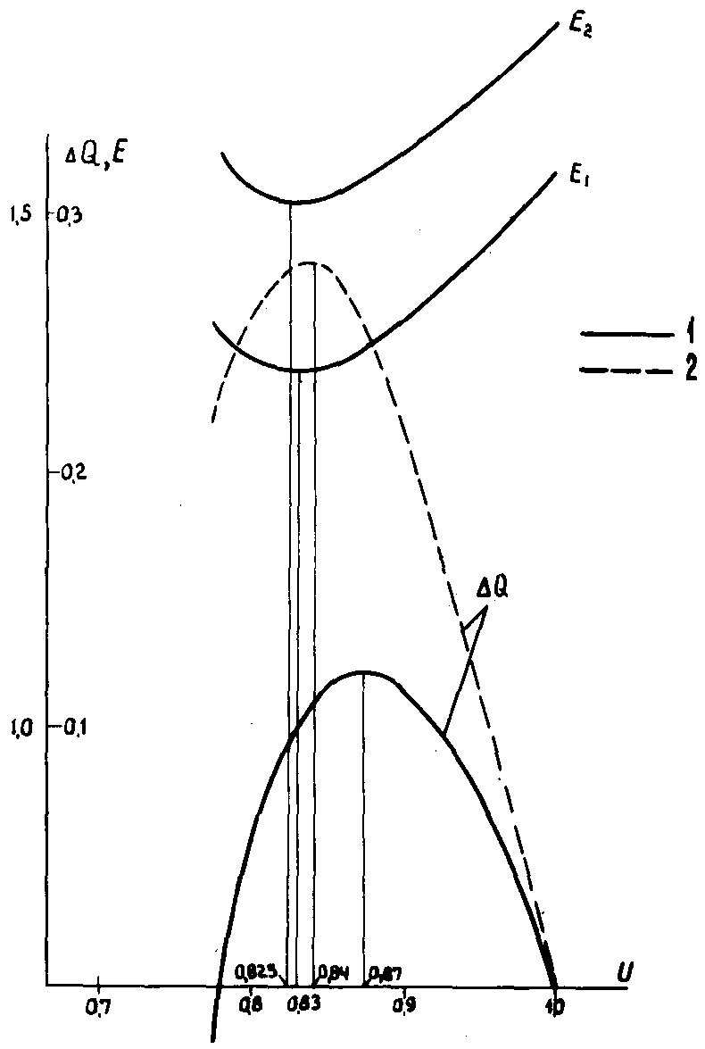

Рис. П.10.1. Зависимости ΔQ(U) и E(U):
⎯⎯⎯ при допущении
P₁ = Const, P₂ = Const;
--------- с учетом P₁(U), P₂(U)

По этой зависимости определяем U_{кр} = 0,83; к_{U} = 17%. Таким образом, полученное значение к_{U} значительно превышает нормативное (10%).
2. Аналогично может быть определено значение U_{кр} с помощью критерия dE₂/dU > 0. Проведенные расчеты дали следующие результаты: U_{кр} = 0,825; к_{U} = 17,5%.
3. Определим U_{кр} с помощью критерия dΔQ/dU > 0. С этой целью для ряда значений U рассчитываем зависимость
ΔQ = Q₁ + Q₂ - Q_{н} = ϕ(U),
где
;
Q₂, P₁, P₂ - рассчитываются по выражениям, приведенным в п. 1.
Результаты расчетов следующие
U… | 1,00 | 0,95 | 0,90 | 0,85 | 0,80 | 0,775
Q₁… | 0,485 | 0,510 | 0,540 | 0,543 | 0,550 | 0,543
Q₁… | 0,615 | 0,635 | 0,655 | 0,660 | 0,653 | 0,645
ΔQ… | 0 | 0,110 | 0,210 | 0,267 | 0,261 | 0,218

По зависимости ΔQ = ϕ(U) определяем (см. рис. П10.1) - U_{кр} = 0,84; к_{U} = 16%.
Как следует из результатов расчетов, различие в значениях U_{кр}, полученных по критериям dΔQ/dU < 0, dE₁/dU > 0 и dE₂/dU > 0, составляет около 1%.
Результаты расчетов U_{кр} с помощью критерия dΔQ/dU < 0 при условии P₁ = P₁₀ = Const и P₂ = P₂₀ = Const (см. рис. П.10.1) показывают, что такое упрощение в данном случае приводит к увеличению U_{кр} на 3% (U_{кр} = 0,87).

Приложение 11

УРАВНЕНИЯ АСИНХРОННЫХ ДВИГАТЕЛЕЙ БЕЗ УЧЕТА ЭЛЕКТРОМАГНИТНЫХ ПЕРЕХОДНЫХ ПРОЦЕССОВ

Асинхронные двигатели в расчетах устойчивости могут описываться упрощенными уравнениями по схеме замещения (см. рис. 6.4), т.е. без учета электромагнитных переходных процессов: зависимостями P_{дв} = f₁(U, s), Q_{дв} = f₂(U, s), полученными при dU/dt = ds/dt = 0, уравнением движения, а также зависимостью момента сопротивления приводимого механизма от частоты вращения. В уравнениях асинхронного двигателя существенно учесть, что активное сопротивление ротора r₂ и сопротивление КЗ х_{к} зависят от частоты тока в роторе. (Полагая эти значения сопротивлений постоянными, в общем случае нельзя получить уравнения, которые одновременно давали бы правильные значения пускового и максимального моментов и пускового тока. Учет указанного обстоятельства усложняет расчеты лишь в небольшой степени).
Уравнения для активной и реактивной мощностей асинхронного двигателя записываются либо в абсолютных единицах, либо в относительных, где в качестве базисной мощности принята номинальная кажущаяся мощность
, (П.11.1)
где Р_{мех.ном} - номинальная мощность на валу двигателя; η - КПД. Ниже приводятся уравнения асинхронного двигателя в относительных единицах для общего случая произвольной частоты питания ω* = f/f_{ном}. Учет ω* необходим в расчетах понижения частоты при возникновении дефицита мощности в энергосистеме или ее части, в остальных случаях можно считать, что ω*=1.
Скольжение рассматривается по отношению к частоте ω*.
; (П.11.2)
; (П.11.3)
(П.11.4)
или без учета изменений частоты (ω* = 1)
;
Моментно-скоростная характеристика приводимого механизма
, (П.11.5)
где к_{з} - коэффициент загрузки, к_{з} = Р_{раб}/Р_{ном};
m_{ст} - момент сопротивления при неподвижном роторе (статический).
В нормальном режиме М_{сопр} = к_{з} cos ϕ_{ном}.
В выражениях (П.11.2), (П.11.3)
(П.11.6)
(П.11.7)
;
;
;
;
.
Значения m_{м} = М_{макс}/М_{ном}, m_{п} = М_{пуск}/М_{ном}, i_{п} = I_{пуск}/I_{ном}, соответствующие режимам критического скольжения (s_{кр}) и пусковому, могут быть определены по каталогам (см. также приложение 12).
Механическая постоянная инерции, входящая в выражение (П.11.4), определяется моментами инерции J двигателя и приводимого механизма, а также значениями круговой частоты ω_{с} их вращения, причем частота вращения двигателя предполагается равной синхронной:
.
Если используются данные каталогов, в которых приводятся значения маховых моментов GD² (кг·м), то механическая постоянная инерции τ_{J} (с) может быть рассчитана по выражению:
, (П.11.8)
где n_{c} и n_{мех} - синхронные частоты вращения двигателя и механизма, об/мин (n_{c} ≠ n_{мех} при наличии редуктора); номинальная мощность S_{ном} в киловольтамперах.
Точнее значение τ_{J} может быть определено из опыта выбега [Л.4].
Значение m_{ст} зависит от вида механизма: для поршневых компрессоров, шаровых мельниц m_{ст} ≅ 1; для насосов m_{ст} = 0,3÷0,5; для воздуходувок m_{ст} ≅ 0,1. Значение ρ во многих случаях близко к двум.
Для расчета статических характеристик асинхронного двигателя по напряжению (при ω* = Const = 1 ) удобно вместо выражения (П.11.3) пользоваться приведенным ниже преобразованным выражением с дополнительным учетом зависимости x_{μ} = f(U)
(П.11.9)
(М_{сопр} ≠ f(s); Р_{дв} = Const = к_{з} cos ϕ_{ном}).

Приложение 12

ПАРАМЕТРЫ ЭКВИВАЛЕНТНОГО АСИНХРОННОГО ДВИГАТЕЛЯ

При замещении в сети 110-220 кВ крупного узла смешанной нагрузки расчетной моделью, содержащей эквивалентный асинхронный двигатель и статическую часть нагрузки (в простейшем случае z_{н} = Const), параметры асинхронного двигателя (см. приложение 11) могут быть приняты следующими [Л.83]: cos ϕ_{ном} = 0,82±0,04, m_{м} = 1,8±0,2; m_{п} = 0,93±0,025, i_{п} = 4,5±0,6. Этим параметрам соответствует схема замещения (см. рис. 6.4), в которой х_{μ} = 2,9±0,2, х_{ко} = 0,34±0,04, х_{к1} = 0,24±0,04, r₂₀ = 0,035±0,005, r₂₁ = 0,044±0,012. Кроме того, может быть принято: τ_{J} = 0,5÷4 с (при отсутствии крупных предприятий 0,5÷0,8 c), к_{з} = 0,7±0,1, m_{ст} = 0,5±0,2.
Приложение 13

МЕТОДИКА ЭКСПЕРИМЕНТАЛЬНОГО ОПРЕДЕЛЕНИЯ ЭКВИВАЛЕНТНЫХ ПАРАМЕТРОВ И СТАТИСТИЧЕСКИХ ХАРАКТЕРИСТИК ЭНЕРГОСИСТЕМ

Методика ВНИИЭ изложена в [Л.16], экспериментальные результаты для энергосистем мощностью от 300 до 100000 МВт приведены в [Л.16, 17]. Ниже излагается методика НИИПТ.
В расчетах стационарных режимов и надежности работы межсистемных связей используется ряд эквивалентных параметров и статистических характеристик параллельно работающих энергосистем, из которых определению по специальной методике подлежат: эквивалентная крутизна статической частотной характеристики энергосистемы К_{с}, среднеквадратическое отклонение активной нагрузки σ_{н} и постоянная времени корреляционной функции нагрузки Т_{н}. Определение указанных величин основывается на регистрации частоты в действующих энергосистемах.
Для определения эквивалентной крутизны статической характеристики частота - мощность (нагрузка) энергосистемы производятся 5-6 одинаковых опытов снижения (или увеличения) активной мощности одного или нескольких генераторов энергосистемы на значения ΔР, обеспечивающие снижение (или повышение) частоты в системе на значение, примерно соответствующее утроенному значению среднеквадратического значения амплитуда быстрых колебаний частоты относительно среднего уровня. В каждом опыте фиксируется значение ΔР и производится запись частоты с помощью регистрирующего прибора обеспечивающего чувствительность порядка 5·10⁻³ Гц/мм и скорость развертки порядка 10 мм/мин. На полученном графике отмечаются уровни (средние значения) частоты до и после опыта и определяется зарегистрированное в опыте изменение этих уровней Δf.
Опыты выполняются в различных режимах, в том числе близких к режиму максимальных нагрузок энергосистемы. Скорость изменения нагрузки генераторов на значение ΔР - наибольшая возможная (но не более 30 с).
Для устранения искажающего влияния нерегулярных колебаний частоты в качестве искомого значения К_{с} принимается среднее арифметическое отношений
полученных в каждом из опытов.
В качестве исходной информации для определения эквивалентных статистических характеристик случайных колебаний нагрузки энергосистемы (σ_{н} и Т_{н}) служит запись случайных колебаний частоты продолжительностью 1,5÷2 ч, которая должна быть произведена при характерных режимах, в частности, в период максимума нагрузки по суточному графику энергосистемы в рабочий день недели с помощью регистрирующего прибора, обеспечивающего чувствительность порядка 5·10⁻⁴ Гц/мм и скорость развертки порядка 1÷2 мм/с.
На полученном графике производятся отсчеты значений отклонения частоты от некоторого постоянного уровня, начиная от произвольно выбранного в начале записи момента времени и далее с постоянным интервалом Δt = 3÷5 с.
Полученный массив чисел (1,5-2 тыс.) подвергается обработке с помощью ЦВМ. Обработка включает в себя следующие этапы:
1. Центрирование с помощью математического фильтра инфранизких частот - фильтра второго порядка, имеющего квадрат модуля частотной характеристики вида
,
где ω₀ ≈ 0,01 + 0,02 рад/с.
Центрирование (фильтрация) осуществляется по программе, реализующей зависимость
.
2. Определение корреляционной функции частоты на выходе фильтра осуществляется с использованием формулы
.
3. Определение спектральной плотности частоты на выходе производится по формуле
.
4. Расчет спектральной плотности частоты на входе фильтра производится по формуле
.
5. Определение корреляционной функции частоты энергосистемы (т.е. корреляционной функции на входе фильтра)
.
6. Логарифмирование полученных значений К_{s}(τ) построение графика ln К_{s}(τ), нанесение на него аппроксимирующей прямой и определение постоянной времени T_{s} корреляционной функции частоты, в предположении, что она имеет вид (7.17, б). Такой вид корреляционной функции хорошо согласуется с экспериментальными данными.
Корреляционная функция случайных колебаний нагрузки энергосистемы К_{н}(τ) связана с корреляционной функцией частоты соотношением (7.17, а), при этом имеют место соотношения (7.18).

Приложение 14

ПРИМЕРЫ РАСЧЕТА УСЛОВИЙ САМОВОЗБУЖДЕНИЯ ГЕНЕРАТОРОВ

Пример 1. Для осуществления точной синхронизации гидростанции (на стороне высшего напряжения) с шинами приемной энергосистемы предполагается один генератор мощностью 265 MB·A в блоке с трансформатором 270 МВ·А включать на линию электропередачи длиной 500 км, напряжением 500 кВ. Параметры генератора и трансформатора, отнесенные к напряжению линии, равны: x_{d} = 1102 Ом, x_{q} = 704 Ом, х'_{d} = 422 Ом, r = 4,64 Ом. Линия электропередачи выполнена проводами 3хАСО-500 (x₀ = 0,293 Ом/км, r₀ = 0,021 Ом/км, в₀ = 3,93·10⁻⁶ См/км). Поправочные коэффициенты, учитывающие распределенность параметров линей электропередачи, составляют к_{х} = 0,95, к_{r} = 0,904, к_{с} = 1,025.
Требуется проверить допустимость такого включения генератора по условиям самовозбуждения.
Определяем параметры линии электропередачи, представив ее П-образной схемой замещения
х_{л} = 0,293·500·0,95 = 139 Ом;
r_{л} = 0,021·500·0,904 = 9,5 Ом;
= 3,93·10⁻⁶·250·1,025 = 10,1·10⁻⁴ 1/Ом.
Емкостной проводимости линии соответствует сопротивление
Ом.
Входное сопротивление линии электропередачи
Ом.
Суммарное активное сопротивление равно
R_{Σ} = 4,64 + 2,74 = 7,38 Ом.
В рассматриваемом случае генератор нельзя включать на линию электропередачи, так как возможно асинхронное самовозбуждение генератора. Мнимая составляющая входного сопротивления ВЛ имеет емкостный характер, а значение его лежит в пределах:
x'_{d} = 422 < 457 < x_{q} = 704 Ом; при этом активная составляющая входного сопротивления
7,38 < R_{макс} = = 141 Ом.
Определим мощность реакторов, устанавливаемых в начале линии электропередачи для того, чтобы избежать самовозбуждения. Этому условию соответствует неравенство
или ,
где х_{р} - сопротивление реакторов;
x'_{c} - мнимая составляющая входного сопротивления линии электропередачи с реакторами.
Тогда будем иметь
Ом.
Если принять, что мощность одного реактора равна 3x55 МВ·А, тогда его сопротивление будет х_{р1} = = 1515 Ом, а необходимое число реакторов:
.
Таким образом, для успешной синхронизации гидростанции одним генератором в начале линии электропередачи требуется включить два реактора мощностью 165 MB·А каждый.

Пример 2. Гидростанция связана с приемной энергосистемой линией электропередачи напряжением 500 кВ, длиной 300 км. Удельные параметры линии: х₀ = 0,293 Ом/км, в₀ =3,93·10⁻⁶ См/км, r₀ = 0,021 Ом/км. Натуральная мощность линии электропередачи S_{c} = 900 МВ·А. Входное сопротивление линии х_{с} = 402 Ом. В начале линии электропередачи имеются реакторы мощностью 165 МВ·А, сопротивление каждого равно j1515 Ом. В режиме наименьших нагрузок на ГЭС работает один гидрогенератор мощностью 500 МB·A. Сопротивление генератора и трансформатора, отнесенное к мощности генератора, равно 1,25, что в именованных единицах, отнесенных к напряжению линий, составляет 625 Ом.
Требуется проверить отсутствие самовозбуждения генератора при внезапном отключении линии электропередачи на приемном конце в условиях повышения частоты до 1,15 отн.ед.
Мощность генератора в относительных единицах при S_{баз} = S_{c} равна
.
Определяем правую часть неравенства (8.15)
.
Условие (8.15) не выполняется (0,55 < 0,562), т.е. самовозбуждение возможно.
Аналогичными расчетам можно показать, что самовозбуждения при синхронной частоте не будет.
Определим количество реакторов, включаемых в начале линии электропередачи с тем, чтобы исключить самовозбуждение генератора при повышении частоты, из неравенства
,
где - входное сопротивление линии с реакторами в начале. Находим сопротивление реакторов
Ом.
Количество реакторов равно .
Таким образом, необходимо включать два реактора в начале линии электропередачи.

Пример 3. На ГРЭС установлены турбогенераторы в блоке с трансформаторами. Мощность каждого блока 353 МВ·А. Параметры генераторов и трансформаторов следующие: U_{ном} = 20 кВ, I_{ном} = 10,2 кА, x_{dг} = 1,92, x'_{dг} = 0,28, х_{т*} = 0,15, к_{т} = 750/20. Электростанция связана с энергосистемой ВЛ 750 кВ длиной 400 км, которая выполнена проводами 4хАСО-600 (r₀ = 0,0137 Ом/км, х₀ = 0,282 Ом/км, в₀ = 4,26·10⁶ См/км).
Требуется проверить допустимость включения линии электропередачи без реакторов толчком на один или два блока при напряжении на шинах электростанции, равном 750 кВ (поддерживается АРВ генераторов).
Находим в соответствии с (8.17) сопротивления х_{d*} и х'_{d*}
Ом;
; х'_{d*} = 2,67.
Сравнивая полученные результаты со значением х_{вх*} линии электропередачи (см. рис. 8.5), видим, что самовозбуждения не будет, если включать линию электропередачи на один блок. Два блока на линию электропередачи без реакторов включать нельзя, так как
.
Проверяем загрузку блока генератор-трансформатор и напряжение в конце линии электропередачи. Зарядная мощность линии электропередачи равна [Л.23]
Мвар.
Напряжение в конце линии электропередачи будет
кВ.
Расчеты показывают, что напряжение в конце линии электропередачи превосходит длительно допустимое (787 кВ), а генераторы и трансформаторы будут перегружены реактивным током.
Для того, чтобы напряжение на линии электропередачи было в допустимых пределах, необходимо снизить напряжение в начале ее до значения
U₁ = 787 cos 25,2° = 715 кB.
Для разгрузки генераторов и трансформаторов предусматриваем включение на шинах электростанции реакторов 4x165 МВ·А. При этом поток реактивной мощности на стороне ВН трансформатора будет
Мвар.
Напряжение на шинах генератора составляет
кВ,
где Ом, при его загрузке реактивной мощностью
МВар.
По-видимому, такая загрузка блока генератор-трансформатор на время, необходимое для синхронизации электростанции с энергосистемой, допустима.

Приложение 15

СИСТЕМА КОМПЛЕКСНОГО МОДЕЛИРОВАНИЯ НА ЦВМ ЭЛЕКТРИЧЕСКИХ РЕЖИМОВ ЭНЕРГОСИСТЕМ С ПРОГРАММНО-ДИСПЕТЧЕРСКОЙ АВТОМАТИЗАЦИЕЙ РАСЧЕТОВ И ОБРАБОТКИ ИНФОРМАЦИИ

Комплексное моделирование на ЦВМ электрических режимов сложных энергосистем эффективно реализуется путем создания специализированного пакета программного обеспечения (КМПД). Система КМПД предназначена как для автономной работы в вычислительных центрах энергосистем, ОДУ, ЦДУ, так и для работы в качестве узла трехуровневой иерархической информационно-вычислительной подсистемы АСДУ. В матобеспечении кустового информационно-вычислительного центра система КМПД позволяет обслуживать энергосистемы, не имеющие собственных вычислительных машин.
Система КМПД обеспечивает решение электрических задач как по автономным программам при вводе исходных данных с вводных устройств, так и системным образом при автоматическом формировании расчетных моделей из единой интегрированной, иерархической базы информационного обеспечения, формируемой системой КМПД по заданию пользователей.
Иерархия памяти в системе КМПД имеет следующие уровни:
- архив энергосистемы или энергообъединения;
- совокупность расчетно-базовых моделей;
- совокупность расчетно-оперативных моделей;
- базу данных для результатов расчета;
- базу для хранения состояния памяти прерванных информационно-вычислительных процессов.
Оперативность, простота и удобство работы пользователя с системой КМПД обеспечена большим разнообразием средств обращения к данным, хранящимся на разных уровнях иерархии информационного обеспечения, гибкостью редактирования любых параметров, необходимых при решении электрических задач, возможностью включения и отключения любого числа узлов и ветвей в расчетных моделях, своевременностью получения справок по запросу, комплексным преобразованием информации.
Система КМПД автоматизирует следующие процессы с выполнением контроля и редактирования:
1. Формирование базы данных объединенной энергосистемы, необходимых для проведения последующих комплексных расчетов. Предельный объем для каждой магнитной ленты магнитотеки рассчитан под информацию на 4000 узлов и 8000 ветвей архивной модели, вместе со справочными данными по системам автоматического регулирования возбуждения и скорости*.
_________________
* Данные относятся к использованию ЦВМ типа БЭСМ-4, М-220, М-222.

2. Выдачу любой информации по запросам пользователей в унифицированной форме и на требуемый носитель.
3. Формирование и обслуживание базы расчетных моделей (РБМ) для комплексных исследований. Предельный объем для каждой из РБМ может отражать до 100 режимов с предельным объемом моделей по 1020 узлов и 2040 ветвей.
4. Эквивалентирование ненаблюдаемой в денном исследовании части ОЭС и построение расчетных моделей с учетом эквивалентов.
5. Синтез требуемых оперативных моделей для анализа характеристик ОЭС и ее объектов с возможностью проведения оперативной серии многовариантных коррекций расчетов при любых структурно-параметрических изменениях.
6. Управление вычислительным процессом в едином технологическом потоке обработки информации, сформированном для достижения целей АСДУ с учетом существующих приоритетов в решении комплекса электрических задач.
7. Формирование документов, необходимых для анализа формулируемых задач и для обмена информацией между подсистемами АСУ и АСДУ в унифицированной форме.
Функции КМПД определяют 12 основных подсистем единой информационно-вычислительной системы.
1. Контроль рабочего состояния системы, обеспечение сохранности, надежности и обслуживания информационных массивов.
2. Операционная часть программно-диспетчерского управления пакетным режимом вычислений и обработки информации.
3. Обслуживание приоритета, прерывание, защита памяти и решение фоновых задач, хранимых на дополнительных МЛ или МБ.
4. Диалоговый режим через ЭПМ "Консул-254".
5. Формирование и комплексное обслуживание библиотеки программного обеспечения, включая генерацию и тиражирование.
6. Формирование и комплексное обслуживание иерархической библиотеки (архива, базы) информационного обеспечения.
7. Построение и преобразование расчетно-базовых и расчетно-оперативных моделей, включая различные способы коррекции, редактирования и слежения за положением выключателей.
8. Оперативное комплексное моделирование и многовариантный анализ нормальных и аварийных режимов энергосистем и энергообъединений.
9. Диагностика ошибок в задании входной информации.
10. Прием-выдача и обслуживание межмашинного обмена информацией в кодах М-2 через аппаратуру передачи данных.
11. Документирование рабочее этапов и выдача результатов в унифицированной форме в виде текстов и таблиц.
12. Сбор и подсчет обобщенных характеристик информационно-вычислительной системы.
Базовое ядро КМПД состоит из 90 системных блоков с суммарным объемом 147700 команд, которые образованы путем генерации из 467 операторов и программ объемов 154730 команд в кодах M-20, разработанных без трансляции по оперативному принципу программирования.
Программное обеспечение системы КМПД использует программы, разработанные в Институте электродинамики АН УССР, получившие широкое самостоятельное применение: программы расчетов установившихся режимов, эквивалентирования для стационарных режимов и для расчетов устойчивости, анализа статической (апериодической и квазиапериодической) устойчивости, расчета эквивалентного несимметричного шунта КЗ, расчета динамической устойчивости, расчета токов КЗ с учетом сложных случаев взаимоиндукции, печати результатов расчета. Эти рабочие программы имеют ряд модификаций. Система КМПД открыта для включения в ее библиотеку программ других организаций. Возможны два способа использования рабочих программ. В первом случае по запросу вызывается из библиотеки требуемая программа, которая начинает обработку вводимых исходных данных на перфоносителях; во втором случае согласно задания организуется вычислительный процесс, во время которого автоматически подготавливается на базе хранящейся в памяти информации требуемая расчетная модель для заданной задачи, в нее вносятся оперативные изменения и далее осуществляется решение по программе, вызванной из библиотеки. Расчет токов КЗ производится лишь по первому способу.
Библиотеку программного обеспечения КМПД образуют совокупность отлаженных операторов, блоков, каналов, программ и комплексов, организованных на выполнение всех функций системы и определенным образом размещенных во внешней памяти. Библиотека имеет свой управляющий том (каталог) и поисковую подсистему, обеспечивающую быстрый вызов нужной программной части системы согласно текущего запроса.
Выполнение работ, сформулированных на входном языке, осуществляется путем программно-диспетчерского управления.
Входной язык системы КМПД в зависимости от категории пользователей имеет подмножества:
1. Язык общения с оператором и персоналом, обслуживающим ЦВМ.
2. Язык общения в диалоговом режиме.
3. Язык пользователей-электроэнергетиков, формулирующих и решающих задачи во всем многообразии запросов АСДУ данного иерархического уровня.
Система КМПД разработана ИЭД АН УССР по заданию ЦДУ ЕЭС СССР для ЦВМ стандартной комплектации БЭСМ-4, М-220 и М-222.
При работе системы используются два МОЗУ, 130000 ячеек МБ, два ЛПМ. В эксплуатации КМПД работает автономно без использования других систем математического обеспечения.

Приложение 16

КРАТКАЯ ХАРАКТЕРИСТИКА РЯДА ПРОГРАММ ДЛЯ РАСЧЕТОВ УСТОЙЧИВОСТИ ЭНЕРГОСИСТЕМ

1. Расчеты установившегося режима и статической устойчивости.
Для ЦВМ второго поколения получили наибольшее распространение следующие программы, переданные в библиотеку СМО Главтехуправления Минэнерго СССР.
Программа ИЭД АН УССР "XII-2" (для ЦВМ БЭСМ-4, М-220, М-222; максимальный объем расчетной схемы 300 узлов, 42 генератора) осуществляет проверку апериодической устойчивости по знаку свободного члена характеристического уравнения, кроме того проверяется также знак предпоследнего и высшего членов характеристического уравнения (см. гл. 9).
В программе ЛПИ имени М.И. Калинина "СУС" (М-220, БЭСМ-4; 62 узла, 62 генератора) критерием предела статической устойчивости также является переход свободного члена характеристического уравнения через нуль. Особенностью программы является учет вариаций частоты при определении апериодической устойчивости.
Программа СибНИИЭ "РАПУС-Омега" (БЭСМ-4; 200 узлов, 100 генераторов) осуществляет проверку апериодической устойчивости по знаку свободного члена характеристического уравнения. Предусмотрен учет отклонений частоты при установлении режима и вариаций частоты при анализе статической устойчивости.
В программе ЭНИН имени Г.М. Кржижановского "СУМ-5Д" (БЭСМ-4 М-222; 245 узлов, 75 генераторов) критерием апериодической устойчивости служит сходимость специально организованного итерационного расчета установившегося режима.
В программе "СУМ-5Д" генераторы моделируются постоянными ЭДС, в остальных указанных программах, кроме того, предусмотрен учет АРВ. Нагрузки могут быть представлены статическими характеристиками по напряжению ("XII-2", "СУМ-5Д") или по напряжению и частоте ("РАПУС-Омега", "СУС").
Для ЦВМ третьего поколения разработаны следующие программы.
Программа ИЭД АН УССР "СТАТУС" (ЦВМ серии ЕС, М-4030; 900 узлов, 25-50 генераторов) представляет собой развитие программы "XII-2".
Основное отличие программы ЛПИ имени М.И. Калинина "СONUS" (ЕС, 900 узлов, 600 генераторов) от программы "СУС" состоит в учете отклонений частоты при установлении режима.
По программе ВНИИЭ - ВЦ ГТУ "КУ-2" (ЕС; 300 узлов) возможна проверка как апериодической устойчивости (до 60 генераторов), так и статической устойчивости с учетом самораскачивания (до 20 генераторов). Последнее осуществляется по интегральному критерию эквивалентному критерию Раусса - Гурвица.
Программа СибНИИЭ "РАПУС-5" (ЕС, БЭСМ-6; 300 узлов, 200 генераторов) позволяет анализировать статическую устойчивость квазиустановившихся режимов в процессе изменения частоты при больших небалансах мощности.
В ЭНИН имени Г.М. Кржижановского завершена разработка программы, представляющей собой развитие "СУМ-5Д" и позволяющей учитывать отклонения частоты.
Разработка программ для расчетов апериодической устойчивости производится также в МЭИ, Иркутском политехническом институте, СЭИ и в других организациях.
2. Расчеты динамической устойчивости.
Для ЦВМ второго поколения в библиотеке СMO имеются следующие программы.
В программе ИЭД АН УССР "IV-4" (М-220, М-222, БЭСМ-4; 200 узлов, 100 генераторов и двигателей) дифференциальные уравнения решаются методом последовательных интервалов с автоматическим изменением шага. Электрическая сеть представлена матрицей проводимостей; расчет режима сети осуществляется итерационным методом Гаусса - Зейделя.
В программе ВНИИЭ - ВЦ ГТУ "РУЭН-II" (М-220, БЭСМ-4; 200 узлов, 64 генератора и двигателя) при решении дифференциальных уравнений используется метод Рунге-Кутта четвертого порядка. Сеть представлена матрицей коэффициентов распределения, расчет сети производится безытерационным методом.
В программе ВНИИЭ - ВЦ ГТУ "КПУ-I" (M-220, М-222, БЭСМ-4; 300 узлов, 220 машин в 100 узлах) дифференциальные уравнения решаются методом прогноза и коррекции с переменным шагом. Сеть подставлена треугольной матрицей проводимостей и решается методом Гаусса с выбором оптимального порядка исключения узлов. Расчет сети осуществляется безытерационно при замещении нагрузок постоянными проводимостями и итерационным методом при учете статических характеристик нагрузки.
В программе СЭИ "РАДИУС" (М-220, БЭСМ-4; 200 узлов, 64 генератора) решение дифференциальных уравнений осуществляется методом Эйлера с постоянным шагом. Сеть представлена матрицей собственных и взаимных проводимостей генерирующих узлов, расчет режима сети безытерационный.
Во всех указанных программах генераторы могут быть представлены постоянной ЭДС, уравнениями Лебедева - Жданова, а в программах "РУЭН-II" и "КПУ-I" - так же и уравнениями Парка - Горева с учетом демпферных контуров (но без учета переходных процессов в цепи статора). Во всех указанных программах предусмотрен учет АРВ и АРС. В программе "РУЭН-II" имеется возможность представить нагрузку статическими и упрощенными динамическими характеристиками, а в программах "IV-4" и "КПУ-I" - статическими характеристиками и упрощенным асинхронным двигателем. Все программы с различной степенью полноты предусматривают коммутации элементов схемы и учет действия релейной защиты и противоаварийной автоматики.
Для ЦВМ третьего поколения разработаны следующие программы.
В программах ВНИИЭ - ВЦ ГТУ "КУ-2" (ЕС; 300 узлов, 100 генераторов) и ИЭД АН УССР "УДАР-2" (EС, М-4030, 500 узлов, 200 генераторов) по сравнению с аналогичными программами для ЦВМ второго поколения уточнено математическое описание элементов энергосистемы и предусмотрен более полный учет действия противоаварийной автоматики; предусмотрен упрощенный учет переходных процессов в котлах.
В ОДУ Северо-Запада разработана программа "МУСТАНГ" (ЕС; 200 узлов, 100 генераторов), которая позволяет рассчитывать динамическую устойчивость при упрощенном представлении генераторов (постоянными ЭДС) и нагрузок (постоянными проводимостями). Программа содержит специальный блок моделирования релейной защиты и противоаварийной автоматики.
В УПИ имени C.M. Кирова разработана экспериментальная программа "КДУ-2" (ЕС; 300 узлов; 100 генераторов) для оценки динамической устойчивости на основе использования второго метода Ляпунова.
Программы расчетов электромеханических переходных процессов разрабатываются рядом других организаций.

Приложение 17

ПРИМЕР РАСЧЕТА ДИНАМИЧЕСКОЙ УСТОЙЧИВОСТИ ЭНЕРГОСИСТЕМЫ С УЧЕТОМ ВЛИЯНИЯ НЕТОЧНОСТИ ИСХОДНОЙ ИНФОРМАЦИИ

В качестве примера произведено сравнение результатов расчета динамической устойчивости электрической системы с учетом неточности исходной информации при различных способах представления нагрузки;
Схема энергосистемы изображена на рис. П.17.1. Две электростанции, связанные между собой двухцепной линией электропередачи, работают на общую нагрузку. Параметры энергосистемы, приведенные к общей системе относительных единиц: x_{d1} = 0,1683, x_{q1} = 0,1107, x'_{d1} = 0,0633, = 5,3 с, τ_{J1} = 51 с, x_{d2} = 0,505, x_{q2} = 0,332, x'_{d2} = 0,19, = 5,3 с, τ_{J2} = 17 с, х_{л} = 1,0.
Расчеты выполнены с помощью комплекса программ, включающих типовые программы расчета установившегося электрического режима, динамической устойчивости и специальную программу статистической вариации исходных данных. В комплексе предусмотрена статистическая обработка результатов счета. Типовые программы модифицированы для осуществления связи с указанной программой статистической вариации. В состав последней входят подпрограммы получения случайных чисел, распределенных по соответствующему закону (нормальному, равномерному).
Данные для расчета исходного режима и результаты расчета приведены в табл. П.17.1.
Расчеты динамической устойчивости выполнялись при трехфазном КЗ в точке 3 (см. рис. П.17.1). Длительность КЗ составляла 0,2 с, после чего отключалась поврежденная цепь линии электропередачи. Нагрузка на шинах электростанции 1 учитывалась в программе постоянным сопротивлением или динамическими характеристиками.
Синхронные генераторы энергосистемы снабжены устройствами релейной форсировки и развозбуждения. Состав нагрузки: асинхронных двигателей – 55%, осветительной нагрузки – 25%, прочей (статической) – 20%. Асинхронный двигатель: х_{к} = 0,424, х_{μ} = 2,5, r₂ = 0,0254, M_{макс}= 2,2 (отн. ед.), к_{з} = 0,55.

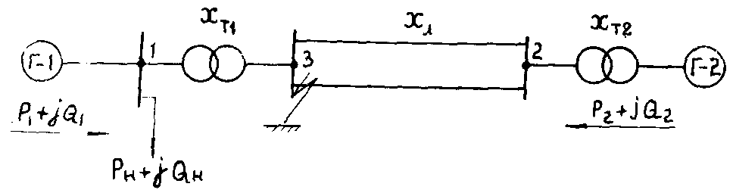

Рис. П.17.1. Схема энергосистемы к примеру расчета динамической устойчивости

Таблица П.17.1

Параметры | Номер узла |  |  | Параметры | Номер узла
Параметры | 1 | 2 |  | Параметры | 1 | 2
Р_{г} | 0,80 | 0,54 |  |  | 1,182 | 0,603
Q_{г} | 0,70 | 0,268 |  | E_{q} | 1,040 | 1,164
Р_{н} | 1,34 | - |  | E'_{q} | 0,950 | 1,060
Q_{н} | 0,75 | - |  | E_{d} | 0,99 | 1,104
 | 0,899 | 1,0 |  | δ | -15,4° | 9,35°
arg U |  | 0 |  | ΣΔP | - | 0,218
u_{q} | 0,839 | 1,0 |  | ΣΔQ | - | 0
u_{d} | -0,324 | 0

Кривые изменения относительного угла в первом цикле качания роторов синхронных генераторов (рис. П.17.2) отражают влияние способа учета нагрузки на результаты расчета динамической устойчивости данного режима при детерминистическом задании исходных данных.
Если нагрузка в энергосистеме представлена постоянным сопротивлением, предел динамической устойчивости характеризуется значениями: Р_{пр} = 0,6405 и δ_{макс.пр} = 122,64°. Запас динамической устойчивости по передаваемой активной мощности
%.
Если нагрузка представлена динамическими характеристиками, аналогичные параметры соответственно Р_{пр} = 0,6020; δ_{макс.пр} = 124,04°; К_{р} = 11,48%.

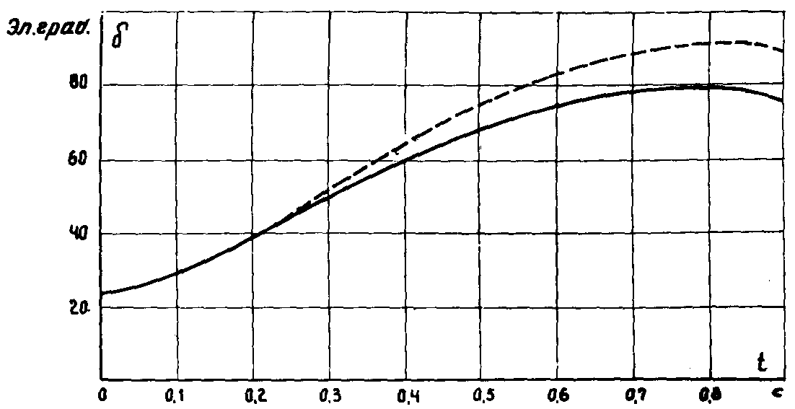

Рис. П.17.2. Кривые изменения угла;
⎯⎯⎯ при учете нагрузки постоянным сопротивлением;
-------- то же, но динамическими характеристиками
(по уравнениям асинхронного двигателя;

Исследуется динамическая устойчивость расчетного режима для указанных способов представления нагрузки при условии, что исходные данные для расчета как доаварийного установившегося режима, так и дальнейшего переходного процесса - случайные величины, подчиняющиеся определенным законам распределения в пределах ±5% от расчетных значений.
Предварительно проведено разделение всех исходных данных на существенно и несущественно влияющие. Последние в расчетах представляются однозначно. Значение активной нагрузки, а также коэффициенты удельного веса асинхронной, осветительной и прочей составляющих нагрузки подчиняются равномерному закону. Остальные существенно влияющие параметры варьируются по нормальному закону.
Определение минимального объема выборки для получения достоверных результатов произведено по оценке погрешности метода статистического моделирования при определении генеральной средней . По результатам расчета построена зависимость относительной погрешности ε₀ при определении от количества испытаний (рис. П.17.3). Объем выборки с количеством независимых реализаций n = 250 при учете нагрузки постоянным сопротивлением или динамическими характеристиками является репрезентативным.

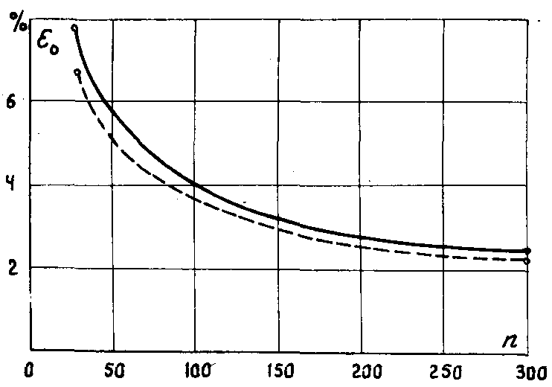

Рис. П.17.3. Зависимость относительной погрешности ε₀ при определении от количества испытаний

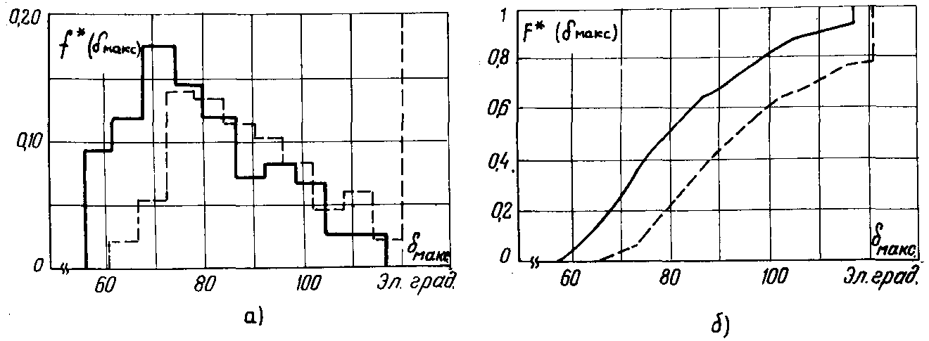

Рис. П.17.4. Функции распределения δ_{макс}:
а - плотность вероятности; б - интегральная функция распределения

В результате статистической обработки данных расчета на ЦВМ построены, показанные на рис. П.17.4, эмпирические функции плотностей и интегральные функции распределения случайных значений δ_{макс}. Числовые характеристики указанных распределении: средние значения , дисперсии , вероятности нарушения устойчивости р, граничные значения , при различном представлении нагрузки сведены в табл. П.17.2.

Таблица П.17.2

Способ учета нагрузки |  |  | p, %
Постоянным сопротивлением | 82,43 | 272,91 | 6,4 | 116,70 | 56,50
Динамическими характеристиками | 95,12 | 304,50 | 20,8 | 120,25 | 61,35

При однозначном задании исходных параметров в расчетах динамической устойчивости исследуемой энергосистемы значение максимума относительных углов в зависимости от способа представления нагрузки изменяется от 78,285° (нагрузка представлена постоянным сопротивлением) до 90,279° (нагрузка представлена динамическими характеристиками). Отношение максимальных углов дает основание предполагать существенное различие в запасе устойчивости энергосистемы. Поскольку результаты расчета устойчивости при учете нагрузки динамическими характеристиками можно условно считать истинными, то при учете нагрузки постоянным сопротивлением, энергосистема оказалась дальше от границы устойчивости, чем в действительности.
Расчеты динамической устойчивости этой же энергосистемы при различных способах задания нагрузки и учете погрешности исходных параметров показывают (см. табл. П.17.2), что среднее значение максимума относительного угла роторов синхронных генераторов в первом цикле качания составляет 82,43° и 95,12°; их отношение аналогично детерминистическому, но само по себе не дает достаточно полной сравнительной оценки близости энергосистемы к границе устойчивости.
При однозначном задании исходных параметров в расчетах устойчивости исследуемой энергосистемы запас устойчивости по передаваемой активной мощности составляет 18,61% - если нагрузка учтена постоянным сопротивлением, и 11,48% - динамическими характеристиками. Таким образом, влияние способа учета нагрузки на значение запаса устойчивости исследуемой энергосистемы сводится к отношению .
Учет отклонения исходных параметров в пределах ±5% приводит к тому, что тот же режим энергосистемы более чем в шести случаях из 100 неустойчив при расчетном виде возмущения, если нагрузка представлена постоянным сопротивлением, и более чем в 20 случаях - если динамическими характеристиками. Вероятность нарушения устойчивости исследуемого режима при расчетном возмущении из-за несоответствия расчетных и действительных параметров при учете нагрузки динамическими характеристиками в раза превосходит вероятность нарушения устойчивости энергосистемы при учете нагрузки постоянным сопротивлением.
Порядок значений вероятностей нарушения устойчивости, а также их существенное различие при указанных способах представления нагрузки позволяют с большим основанием, чем при однозначном представлении параметров, в данном конкретном случае отдать предпочтение точному способу учета нагрузки. Следовательно, анализ динамической устойчивости для задач, сходных с рассматриваемой по схеме энергосистемы и ее режиму, следует проводить при учете нагрузки динамическими характеристиками.

Приложение 18

ОСНОВНЫЕ ТЕХНИЧЕСКИЕ ДАННЫЕ ТУРБОГЕНЕРАТОРОВ, ПАРОГЕНЕРАТОРОВ И СИНХРОННЫХ КОМПЕНСАТОРОВ

Структура условного обозначения генераторов.

Турбогенераторы:

Т |  | Г, В, В, Ф
 |  |  |  |  |  |  |  |  | турбогенератор
 |  |  |  |  |  |  |  |  | газовое, водородное, водяное, форсированное охлаждение
 |  |  |  |  |  |  |  |  | мощность, МВт
 |  |  |  |  |  |  |  |  | избыточное давление водорода, кг/см²

Гидрогенераторы:

С |  | Г, В |  | К |  | В, Ф
 |  |  |  |  |  |  |  |  |  |  |  |  | синхронный гидрогенератор
горизонтальный
вертикальный
 |  |  |  |  |  |  |  |  |  |  |  |  | капсульный
 |  |  |  |  |  |  |  |  |  |  |  |  | водяное, форсированное охлаждение
 |  |  |  |  |  |  |  |  |  |  |  |  | наружный диаметр |  | активной стали, см
 |  |  |  |  |  |  |  |  |  |  |  |  | длина |  | активной стали, см
 |  |  |  |  |  |  |  |  |  |  |  |  | количество полюсов

Таблица П.18.1

Маховые моменты и механические постоянные инерции некоторых паровых турбин и генераторов

Тип турбины | Частота вращения  n, об/мин | Значение GD²,  т·м² | Тип генератора | Значение GD²,  т·м² | Механическая постоянная инерции агрегата  τ_{J}, с | Примечание
АП-50-1 | 3000 | 11, 24 | ТВ-60-2 | 13 | 10 | КЭС
К-75-30 | 3000 | 24 | ТВ-60-2 | 13 | 15,2 | АЭС
ПВК-200 | 3000 | 35 | ТГВ-200 | 23 | 7,2 | КЭС
К-220-44 | 3000 | 87 | ТГВ-200 | 23 | 12,3 | АЭС
К-500 | 3000 | 73 | ТГВ-500 | 37 | 5,45 | КЭС
К-500-65/1500  с 4-мя выхлопами | 1500 | 1391 | ТГВ-500-4 | 246 | 20,2 | АЭС
К-500-65/1500  с 2-мя выхлопами | 1500 | 748 | ТГВ-500-4 | 246 | 12,2 | АЭС
К-1000-65/1500  с 6-ю выхлопами | 1500 | 2183 | ТГВ-1000-4 | 291 | 15,2 | АЭС
К-1000-65/1500  с 4-мя выхлопами | 1500 | 1540 | ТГВ-1000-4 | 291 | 11,3 | АЭС

Примечания: 1. Механическая постоянная инерции агрегата определена по формуле:
2. Данные по тихоходным агрегатам (1500 об/мин) являются ориентировочными и приведены на основании предварительных проработок заводов-изготовителей.

Таблица П.18.2

Маховые моменты и механические постоянные инерции некоторых паровых турбин с частотой вращения n = 3000 об/мин

Тип турбины | Значение GD², т·м² | Механическая постоянная инерции τ_{J}, с
АК-20-2 | 9,28 | 4,57
AK-50-1 | 10,89 | 5,36
АП-50-1 | 11,24 | 5,5
ВК-50-1 | 8,75 | 4,31
АK-100-1 | 17,61 | 5,34
ВК-100-2 | 18,71 | 4,6
СВК-150 | 28,5 | 4,65
ПВK-200 | 35 | 4,35
К-300-240 | 49 | 4,0
К-500 | 73 | 3,58

Таблица П.18.3

Основные технические данные турбогенераторов (двухполюсных, одновальных)

Турбогенератор |  | Кажущаяся мощность, МВ·А | cos ϕ_{ном} | Напря-  жение, кВ | Ток, A | Возбуждение турбогенератора при работе |  |  | Отношение короткого замыкания | Сопротивление постоянному току при 15 °С, Ом |  | Реактивные сопротивления, отн.ед |  |  |  |  |  |  | Постоянная времени, , с | Значение GD² ротора турбо-  генератора, т·м² | Система возбуж-  дения | Механическая постоянная инерции агрегата τ_{J}, с
Номи-  нальная мощность, МВт | Тип |  |  |  |  | на холостом ходу, А | в номинальном режиме |  | Отношение короткого замыкания | одной фазы обмотки статора | обмотки ротора | x_{σ} |  |  | x_{d} |  | x₂ | x₀
 |  |  |  |  |  |  | А | В
25 | Т2-25-2* | 31,2 | 0,8 | 6,3 | 2860 | 163 | 411 | 207 | 0,612 | 0,00198 | 0,33 | 0,1026 | 0,1276 | 0,203 | 1,953 | 0,19 | 0,156 | 0,08 | 10,2 | 4,94 | Электро-  машинная | 9,3
25 | Т2-25-2* | 31,2 | 0,8 | 10,5 | 1720 | 152 | 408 | 206 | 0,543 | 0,00537 | 0,33 | 0,106 | 0,131 | 0,216 | 2,126 | 0,196 | 0,16 | 0,0557 | 10,0 | 4,94 | То же | 9,3
30 | ТВ2-30-2* | 37,5 | 0,8 | 6,3 | 3430 | 163 | 470 | 237 | 0,51 | 0,00198 | 0,33 | 0.1234 | 0,148 | 0,24 | 2,343 | 0,22 | 0,179 | 0,0954 | 10,0 | 5,0 | -"- | 8,6
30 | TB2-30-2* | 37,5 | 0,8 | 10,5 | 2060 | 152 | 468 | 236 | 0,453 | 0,00537 | 0,33 | 0,127 | 0,152 | 0,257 | 2,547 | 0,228 | 0,185 | 0,0668 | 10,0 | 5,0 | -"- | 8,6
30 | ТВС-30 | 37,5 | 0,8 | 10,5 (6,3) | - | - | - | - | 0,49 | - | - | - | 0,143 | 0,238 | 2,458 | - | - | - | 10,4 | 5,4 | -"- | -
50 | Т2-50-2* | 62,5 | 0,8 | 10,5 | 3440 | 258 | 596 | 208 | 0,6575 | 0,00225 | 0,228 | 0,103 | 0,128 | 0,190 | 1,733 | 0,192 | 0,156 | 0,0527 | 11,6 | 13,5 | -"- | 11,2
50 | ТВ-50-2* | 62,5 | 0,8 | 10,5 | 3440 | 258 | 640 | 224 | 0,62 | 0,00225 | 0,228 | 0,1097 | 0,1347 | 0,20 | 1,84 | 0,202 | 0,1645 | 0,056 | 11,6 | 13,5 | -"- | 11,2
60 | ТВ-60-2* | 75,0 | 0,8 | 10,5 | 4125 | 255 | 717 | 239 | 0,52 | 0,00224 | 0,226 | 0,132 | 0,160 | 0,24 | 2,20 | 0,235 | 0,19 | 0,067 | 11,7 | 13,5 | -"- | 10,15
60 | ТВФ-60-2 | 75,0 | 0,8 | 10,5 (6,3) | 4125 | 617 | 1500 | 200 | 0,68 | 0,0022 | 0,0995 | 0,12 | 0,146 | 0,217 | 1,66 | - | 0,18 | 0,077 | 6,0 | 8,85 | -"- | 8,25
63 | ТВФ-63-2 | 78,7 | 0,8 | 10,5 (6,3) | - | - | - | - | 0,54 | - | - | - | 0,20 | 0,30 | 1,91 | - | - | - | 9,7 | 6,2 | -"- | -
100 | Т-2-100-2* | 111 | 0,9 | 15,75 | - | - | - | - | 0,78 | - | - | - | 0,117 | 0,192 | 1,40 | - | - | - | 11,8 | 23 | -"- | -
100 | TB2-100-2* | 117,58 | 0,85 | 13,8 | 4925 | 268 | 650 | 319 | 0,61 | 0,00145 | 0,335 | 0,113 | 0,138 | 0,203 | 1,80 | 0,207 | 0,168 | 0,082 | 13 | 21 | -"- | 9,85
100 | ТВФ-100-2 | 117,58 | 0,85 | 10,5 | 6475 | 640 | 1650 | 270 | 0,605 | 0,00104 | 0,123 | 0,158 | 0,183 | 0,263 | 1,79 | 0,274 | 0,223 | 0,095 | 6,2 | 13 | -"- | 7,85
120 | ТВФ-120-2 | 141 | 0,85 | 10,5 | 5350 | - | - | - | 0,499 | - | - | - | 0,214 | 0,314 | 2,155 | - | - | - | 6,5 | 13 | -"- | -
150 | ТВ-2-150-2* | 166,5 | 0,9 | 18,0 | 5350 | 321 | 668 | 427 | 0,734 | 0,00141 | 0,436 | 0,097 | 0,122 | 0,18 | 1,49 | 0,183 | 0,149 | 0,066 | 11,9 | 30 | -"- | 9,6
150 | TBВ-150-2* | 176,5 | 0,85 | 18,0 | 5670 | 813 | 2000 | 390 | 0,62 | 0,0024 | 0,1425 | 0,185 | 0,21 | 0,31 | 1,71 | - | 0,255 | 0,1 | 5,1 | 17,8 | -"- | 7,6
165 | ТВВ-165-2 | 194,0 | 0,85 | 18,0 | - | - | - | - | 0,615 | - | - | - | 0,213 | 0,304 | 1,713 | - | - | - | 5,4 | 17,5 | -"- | -
200 | ТГВ-200 | 235,0 | 0,85 | 15,75 | 8630 | 696 | 1780 | 450 | 0,58 | 0,00113 | 0,194 | 0,165 | 0,19 | 0,273 | 1,845 | 0,192 | 0,232 | 0,083 | 6,5 | 25 | Ионная | 7,5
200 | TBB-200-2 | 235,0 | 0,85 | 15,75 | 8630 | 1045 | 2680 | 316 | 0,58 | 0,00154 | 0,0874 | 0,166 | 0,19 | 0,27 | 1,84 | 0,192 | 0,232 | 0,085 | 6,3 | 22,4 | Электро-  машинная | 7,0
200 | ТВФ-200-2 | 235,0 | 0,85 | 11,0 | 12370 | 860 | 2240 | 400 | 0,586 | 0,00041 | 0,123 | 0,140 | 0,165 | 0,25 | 1,88 | 0,248 | 0,20 | 0,094 | 6,9 | 26,4 | То же | 7,5
200 | ТГВ-200М | 235,0 | 0,85 | 15,75 | - | - | - | - | 0,558 | - | - | - | 0,204 | 0,31 | 1,862 | - | - | - | 6,9 | 25 | -"- | -
300 | ТГВ-300 | 353,0 | 0,85 | 20,0 | 10200 | 1040 | 2890 | 440 | 0,524 | 0,00128 | 0,114 | 0,17 | 0,195 | 0,30 | 2,21 | 0,195 | 0,238 | 0,095 | 7,0 | 31,1 | Ионная | 6,5
320 | TBВ-320-2 | 376,0 | 0,85 | 20,0 | - | 1200 | 2900 | 447 | 0,624 | 0,00133 | 0,1145 | 0,148 | 0,173 | 0,26 | 1,70 | 0,178 | 0,21 | 0,087 | 6 | 29,8 | Электро-  машинная | 6,4
500 | ТГВ-500 | 589,0 | 0,85 | 20,0 | 17000 | - | - | - | 0,452 | - | - | 0,25 | 0,28 | 0,406 | 2,21 | 0,286 | 0,25 | - | 5,56 | - | - | 5,6
500 | TBB-500-2 | 589,0 | 0,85 | 20,0 | 17000 | - | 4000 | 425 | 0,406 | - | - | - | 0,233 | 0,355 | 2,46 | 0,26 | 0,284 | - | - | 41 | - | 5,6
800 | ТВВ-800-2 | 889,0 | 0,9 | 24,0 | - | - | - | - | 0,475 | - | - | - | 0,223 | 0,373 | 2,343 | - | 0,273 | 0,106 | 9,4 | 61 | - | 5,3
800 | TГB-800 | 941,0 | 0,85 | 24,0 | 22600 | - | 8000 | 425 | 0,415 | - | - | - | 0,286 | 0,421 | 2,54 | - | 0,349 | 0,16 | 6,7 | 52,7 | - | 5,3
1200 | ТВВ-1200-2 | 1335,0 | 0,9 | 24,0 | 246050 | - | - | - | - | - | - | - | 0,266 | 0,403 | 2,336 | - | 0,325 | 0,158 | 9,4 | - | - | 4,8

Примечания: 1. Постоянная инерции агрегата (с учетом турбины) приведена к номинальной активной мощности. 2. Генераторы, отмеченные *, с производства сняты.
Таблица П18.4
Основные технические данные турбогенераторов (четырехполюсных, одновальных)

Турбогенератор |  | Кажущаяся мощность, МВ·А | cos ϕ_{ном} | Реактивные сопротивления, отн. ед. |  |  |  |  | Постоянные времени, с |  | Значение GD², т·м² |  | Система возбуждения | Механическая постоянная инерции агрегата τ_{J}, с
Номинальная мощность, МВт | Тип | Кажущаяся мощность, МВ·А | cos ϕ_{ном} |  |  | x_{d} |  | x₂ |  | τ_{а} | ротора генератора | ротора турбины | Система возбуждения | Механическая постоянная инерции агрегата τ_{J}, с
500 | ТВВ-500-4 | 589 | 0,85 | 0,313 | 0,469 | 2,36 | 0,469 | 0,382 | 7,75 | 0,25 | 145 | 748 | Бесщеточные диодные | 11,0
1000 | ТВВ-1000-4 | 1110 | 0,9 | 0,377 | 0,492 | 2,63 | 0,492 | 0,46 | 11,2 | 0,44 | 290 | 1540 | То же | 11,3
500 | ТГВ-500-4 | 589 | 0,85 | 0,268 | 0,398 | 2,158 | 0,398 | 0,327 | 6,9 | 0,374 | 190 | 748 | -"- | 11,6
500 | ТГВ-500м-4 | 589 | 0,85 | 0,373 | 0,522 | 2,163 | 0,522 | 0,455 | 6,53 | 0,38 | 135 | 748 | -"- | 10,9
1000 | TГB-1000-4 | 1110 | 0,9 | 0,351 | 0,494 | 2,351 | 0,494 | 0,4286 | 7,89 | 0,398 | 265 | 1540 | -"- | 11,1

Примечания: 1. Параметры четырехполюсных турбогенераторов даны по материалам заводов-изготовителей. 2. Постоянная инерции агрегата (с учетом турбины) приведена к активной мощности.

Таблица П.18.5
Основные технические данные гидрогенераторов

Гидрогенератор |  | Кажу-  щаяся мощ-  ность, МВ·А | cos ϕ_{ном} | Напря-  жение, кВ | Ток, A | Возбуждение гидрогенератора при работе |  |  | Отно-  шение корот-  кого замы-  кания | Сопротивление постоянному току при 15 °С, Ом |  | Реактивные сопротивления, отн.ед. |  |  |  |  |  |  |  | Пос-  тоян-  ная вре-  мени, , с | Значе-  ние GD² ротора гидро-  гене-  ратора, т·м² | Значе-  ние GD² агре-  гата, т·м² | Частота враще-  ния n, об/мин | Механи-  ческая постоян-  ная инерции агрегата τ_{J}, с | Система возбуждения
Номи-  нальная мощ-  ность, МВт | Тип |  |  |  |  | на холос-  том ходу, А | в номи-  нальном режиме |  | Отно-  шение корот-  кого замы-  кания | одной фазы обмотки статора | обмотки ротора | x_{σ} | x_{d} | x_{q} |  |  |  | x₂ | x₀ |  |  |  |  |  | к_{е} | Тип
 |  |  |  |  |  |  | А | В
0,352 | СВ-48 | 0,44 | 0,8 | 0,40 | 635 | 72 | 103 | 72 | 1,47 | 0,0223 | 0,00274 | 0,112 | 0,852 | 0,454 | 0,236 | - | - | 0,328 | 0,0415 | 1,02 | 50 | 55 | 125 | 6,7 | - | Электро-  машинная
0,438 | ВВ-446-300 | 0,625 | 0,7 | 0,525 | 688 | 134 | 255 | 58 | 1,22 | 0,0145 | 0,00218 | 0,123 | 0,918 | 0,575 | 0,275 | - | - | 0,398 | 0,0792 | 1,44 | 5,1 | 5,61 | 300 | 3,15 | - | То же
0,8 | ВГС-40 | 1,00 | 0,8 | 0,40 | 1445 | 114 | 230 | 87 | 0,95 | 0,0219 | - | 0,159 | 1,14 | 0,683 | 0,44 | - | - | - | - | - | 50 | 55 | 150 | 4,25 | 1,57 | -"-
0,77 | ВВ526к-250 | 1,1 | 0,7 | 0,525 | 1210 | 80 | 160 | 95 | 0,983 | 0,0148 | 0,00206 | 0,14 | 1,137 | 0,676 | 0,325 | - | - | 0,469 | 0,0988 | 1,89 | 18,3 | 20,13 | 250 | 4,4 | - | -"-
0,9 | ВГС-40 | 1,125 | 0,8 | 6,3 | 103 | 115 | 234 | 96 | 1,78 | 0,0121 | - | 0,071 | 0,631 | 0,371 | 0,21 | - | - | - | - | - | 70 | 77 | 150 | 5,2 | 1,43 | -"-
0,96 | ВГС-24 | 1,2 | 0,8 | 6,3 | 110 | 67,5 | 154 | 117 | 0,717 | 0,0188 | - | 0,16 | 1,52 | 0,905 | 0,464 | - | - | - | - | - | 17 | 18,7 | 550 | 3,3 | - | -"-
1,0 | ВВ-40 | 1,25 | 0,8 | 2,2 | 329 | 58 | 104 | 88 | 1,52 | - | - | 0,11 | 0,68 | 0,48 | 0,27 | 0,23 | - | 0,36 | 0,16 | 2,4 | 160 | 176 | 150 | 11 | 1,31 | -"-
1,2 | ВГС-140 | 1,5 | 0,8 | 6,3 | 1375 | 137 | 296 | 110 | 0,97 | 0,016 | - | 0,178 | 1,138 | 0,793 | 0,476 | - | - | - | - | - | 65 | 71,5 | 150 | 3,7 | - | -"-
1,36 | СВ-40 | 1,7 | 0,8 | 6,6 | 149 | 218 | 333 | 90 | 1,56 | 0,0128 | 0,00151 | 0,123 | 0,703 | 0,413 | 0,236 | - | - | 0,312 | 0,064 | 1,52 | 18,7 | 205,7 | 125 | 6,45 | - | -"-
1,5 | ВГС-1-40 | 2,0 | 0,75 | 6,3 | 184 | 290 | 310 | 125 | 1,09 | 0,012 | - | 0,155 | 1,035 | 0,719 | 0,409 | - | - | - | - | - | 75 | 82,5 | 150 | 4,1 | 1,68 | -"-
1,76 | СВ-29 | 2,2 | 0,8 | 3,15 | 404 | 160 | 230 | 90 | 1,09 | 0,0113 | 0,00187 | 0,11 | 1,025 | 0,578 | 0,272 | - | - | 0,397 | 0,0594 | 1,89 | 100 | 110 | 214 | 7,8 | 1,72 | -"-
1,76 | ВГС-24 | 2,2 | 0,8 | 6,3 | 202 | 174 | 358 | 81 | 0,85 | 0,0123 | 0,00356 | 0,167 | 1,26 | 0,755 | 0,41 | - | - | - | - | 1,28 | 60 | 66 | 250 | 6,45 | 2,47 | -"-
1,85 | ВГС-1-28 | 2,3 | 0,8 | 6,3 | 211 | 140 | 284 | 33 | 0,945 | 0,0076 | 0,0023 | 0,137 | 1,307 | 0,692 | 0,326 | - | - | - | - | - | 105 | 115,5 | 214 | 7,8 | - | -"-
2,4 | ВГС-40 | 3,0 | 0,8 | 6,3 | 275 | 219 | 358 | 128 | 1,36 | - | - | 0,113 | 0,799 | - | 0,3 | 0,2 | - | - | - | - | 210 | 231 | 150 | 5,9 | 2,5 | -"-
2,4 | BB-564-428 | 3,0 | 0,8 | 2,2 | 790 | 84 | 177 | 123 | 1,1 | 0,006 | - | 0,079 | 1,012 | 0,521 | 0,21 | - | - | 0,331 | 0,0442 | 3,54 | 31 | 34,1 | 428 | 7,1 | - | -"-
2,5 | ВГС-1-32 | 3,125 | 0,8 | 6,3 | 287 | 155 | 315 | 109 | 1,15 | 0,008 | 0,002 | 0,13 | 1,02 | 0,7 | 0,32 | - | - | - | - | 1,9 | 80 | 88 | 187,5 | 3,4 | 1,83 | -"-
2,5 | ГС-8 | 3,125 | 0,8 | 6,3 | 287 | 147 | 274 | 78 | 0,97 | 0,0055 | - | 0,091 | 1,15 | 0,673 | 0,27 | - | - | - | - | - | 4 | 4,4 | 750 | 2,75 | 1,92 | -"-
2,72 | ВГС-28 | 3,4 | 0,8 | 6,3 | 312 | 189 | 348 | 113 | 1,12 | 0,0084 | 0,00245 | 0,129 | 1,024 | 0,589 | 0,302 | 0,22 | 0,259 | - | 0,073 | - | 100 | 110 | 214 | 5,1 | 1,87 | -"-
2,8 | ВГС-10 | 3,5 | 0,8 | 6,3 | 321 | 226 | 427 | 79 | 0,78 | 0,00905 | - | 0,116 | 1,116 | 0,641 | 0,28 | - | - | - | - | - | 24,5 | 26,95 | 600 | 9,5 | 2,54 | -"-
3,0 | ВГС-1-20 | 3,75 | 0,8 | 6,3 | 344 | 155,5 | 330 | 90 | 0,76 | 0,00736 | 0,00274 | 0,123 | 1,598 | 0,988 | 0,37 | - | - | - | - | - | 85 | 93,5 | 300 | 7,7 | 2,78 | -"-
3,2 | СВ-28 | 4,0 | 0,8 | 6,6 | 351 | 199 | 382 | 70 | 1,21 | 0,009 | 0,0012 | 0,132 | 0,91 | 0,555 | 0,287 | - | - | 0,398 | 0,0458 | 2,58 | 227 | 249,7 | 214 | 9,8 | - | -"-
3,2 | ВГС-28 | 4,0 | 0,8 | 6,3 | 367 | 191 | 350 | 136 | 1,15 | - | - | 0,128 | 0,983 | 0,663 | 0,293 | - | - | - | - | - | 120 | 132 | 214 | 5,2 | - | -"-
3,4 | ВГС-10 | 4,25 | 0,8 | 6,3 | 390 | 204 | 437 | 79 | 0,78 | 0,00715 | 0,00228 | 3,155 | 1,375 | - | 0,38 | - | - | - | - | 2,05 | 25 | 27,5 | 600 | 8,0 | 2,53 | -"-
3,42 | ВВ-654п-375 | 4,28 | 0,8 | 6,6 | 376 | 112 | 213 | 98 | 1,01 | 0,00754 | 0,00087 | 0,122 | 1,12 | 0,652 | 0,245 | - | - | 0,398 | 0,0709 | 4,12 | 86 | 94,6 | 375 | 10,8 | - | -"-
3,87 | ВГС-20 | 4,55 | 0,85 | 6,3 | 417 | 200 | 395 | 106 | 0,83 | 0,0079 | 0,0029 | 0,14 | 1,24 | 0,8 | 0,37 | - | - | - | - | 1,53 | 80 | 88 | 300 | 5,6 | 2,54 | -"-
3,72 | ВВ-654п-375 | 4,65 | 0,8 | 6,3 | 427 | - | 242 | 105 | - | 0,009 | 0,0011 | 0,142 | 1,192 | 0,658 | 0,29 | - | - | 0,437 | 0,0795 | 3,38 | 85 | 93,5 | 375 | 9,8 | - | -"-
3,84 | ВГС-28 | 4,8 | 0,8 | 6,3 | 441 | 175 | 340 | 133 | 1,0 | 0,0085 | 0,002 | 0,125 | 1,20 | 0,665 | 0,29 | 0,23 | - | - | - | 2,08 | 120 | 132 | 214 | 4,3 | 2,26 | -"-
4,0 | ВГС-24 | 5,0 | 0,8 | 10,5 | 275 | 180 | 331 | 164 | 1,13 | 0,0113 | 0,00216 | 0,123 | 1,048 | 0,635 | 0,38 | - | - | - | - | 1,82 | 110 | 121 | 250 | 5,6 | 2,31 | Электро-  машинная
4,5 | ВГС-16 | 5,63 | 0,8 | 6,3 | 517 | 371 | 360 | 120 | 1,1 | 0,0075 | 0,00162 | 0,115 | 1,015 | 0,65 | 0,35 | 0,21 | 0,327 | 0,26 | - | 2,73 | 45 | 49,5 | 375 | 1,5 | 2,5 | То же
5,0 | ВГС-20 | 6,3 | 0,8 | 6,3 | 577 | 186 | 410 | 97 | 0,75 | 0,008 | 0,0019 | 0,148 | 1,496 | 0,932 | 0,402 | - | - | - | - | - | 90 | 99 | 300 | 4,8 | - | -"-
6,0 | ГСП-48 | 7,5 | 0,8 | 6,3 | 688 | 282 | 474 | 182 | 1,38 | 0,0079 | 0,0015 | 0,13 | 0,78 | 0,526 | 0,294 | - | - | 0,398 | - | 1,8 | 187 | 205,7 | 125 | 6,5 | 1,97 | -"-
7,0 | ВГС-12 | 8,25 | 0,85 | 6,3 | 757 | 191 | 412 | 91 | 0,786 | 0,005 | - | 0,12 | 1,46 | 0,835 | 0,38 | 0,215 | 0,339 | 0,27 | - | 4,05 | 40 | 44 | 500 | 4,8 | 2,27 | -"-
7,0 | ВВ-750-75 | 8,75 | 0,8 | 11,0 | 461 | 288 | 390 | 156 | 1,44 | - | - | 0,166 | 0,78 | 0,55 | 0,3 | 0,29 | 0,48 | 0,36 | 0,12 | 40 | 3304 | 3634 | 75 | 8,0 | 1,41 | -"-
7,0 | ВГС-24 | 8,75 | 0,8 | 6,3 | 803 | 178 | 349 | 190 | 0,925 | 0,0075 | 0,0018 | 0,129 | 1,189 | 0,724 | 0,34 | - | - | - | - | 2,3 | 290 | 319 | 250 | 7,8 | 2,42 | -"-
7,5 | ВГС-28 | 9,4 | 0,8 | 10,5 | 516 | 225 | 414 | 175 | 1,14 | - | - | 0,138 | 0,975 | 0,598 | 0,322 | 0,212 | 0,225 | 0,218 | - | - | - | - | 214 | - | 2,17 | -"-
7,5 | ГС-16 | 9,4 | 0,8 | 6,3 | 863 | 183 | 380 | 140 | 0,89 | 0,0057 | 0,00143 | 0,114 | 1,284 | 0,784 | 0,387 | 0,197 | - | - | - | 3,4 | 65 | 71,5 | 375 | 5,6 | 2,0 | -"-
7,7 | ГС-12 | 9,6 | 0,8 | 6,3 | 780 | 192 | 418 | 105 | 0,83 | 0,00541 | 0,00126 | 0,105 | 1,397 | 0,837 | 0,346 | 0,195 | 0,311 | - | - | 4,0 | 60 | 66 | 500 | 5,9 | 1,9 | -"-
8,0 | СВ-24 | 10,0 | 0,8 | 6,6 | 877 | 150 | 276 | 180 | 1,11 | 0,0056 | 0,00086 | 0,112 | 1,24 | 0,793 | 0,273 | 0,32 | 0,59 | 0,407 | 0,0693 | 4,13 | 350 | 385 | 250 | 8,3 | 1,89 | -"-
8,8 | ВГС-24 | 11,0 | 0,8 | 6,3 | 1010 | 174 | 352 | 190 | 0,88 | 0,0067 | 0,00158 | 0,125 | 1,02 | 0,604 | 0,351 | - | - | - | - | 2,8 | 330 | 363 | 250 | 7,0 | 2,21 | -"-
9,0 | ВГС-10 | 11,25 | 0,8 | 10,5 | 618 | 210 | 430 | 162 | 0,95 | 0,005 | - | 0,103 | 1,213 | 0,673 | 0,285 | 0,187 | - | - | - | - | 60 | 66 | 600 | 7,3 | 1,6 | -"-
9,2 | СВ-12 | 11,5 | 0,8 | 6,3 | 1050 | 228 | 433 | 92 | - | - | - | - | 1,085 | - | 0,22 | - | - | 0,36 | 0,068 | - | - | - | 500 | - | - | -"-
10 | ВГС-40 | 12,5 | 0,8 | 10,5 | 687 | 420 | 790 | 190 | 1,19 | - | - | 0,154 | 0,95 | 0,61 | 0,39 | 0,24 | 0,25 | 0,245 | - | - | 1030 | 1133 | 150 | 7,0 | 1,78 | -"-
10 | ВГС-24 | 12,5 | 0,8 | 10,5 | 687 | 204 | 387 | 197 | 1,01 | - | - | 0,125 | 1,107 | 0,681 | 0,318 | 0,203 | 0,221 | 0,212 | - | - | - | - | 250 | - | 2,23 | -"-
10 | ВГС-14 | 12,5 | 0,8 | 10,5 | 687 | 234 | 468 | 158 | 0,93 | 0,005 | - | 0,12 | 1,2 | 0,651 | 0,352 | 0,223 | 0,242 | 0,233 | - | - | - | - | 428 | - | - | -"-
10,5 | ВВ-20 | 15,0 | 0,7 | 6,6 | 1320 | 343 | 645 | 85 | 1,08 | 0,0034 | 0,0005 | 0,09 | 0,957 | 0,522 | 0,237 | - | - | 0,352 | 0,085 | 6,63 | 450 | 495 | 300 | 11,8 | - | -"-
12 | СВ-36 | 15,0 | 0,8 | 6,6 | 1320 | 275 | 650 | 175 | 1,0 | 0,0078 | 0,0017 | 0,16 | 1,088 | 0,682 | 0,375 | - | - | 0,505 | 0,125 | 3,30 | 1250 | 1375 | 166,7 | 8,8 | 2,0 | -"-
12,5 | СВ-40 | 15,6 | 0,8 | 6,3 | 1430 | 310 | 560 | 160 | 1,07 | 0,0055 | 0,00089 | 0,143 | 1,01 | 0,613 | 0,305 | 0,300 | - | 0,435 | 0,11 | 3,75 | 1270 | 1397 | 150 | 8,2 | 1,87 | -"-
13 | ВГС-56 | 16,25 | 0,8 | 10,5 | 894 | 530 | 930 | 154 | 1,40 | 0,00576 | 0,00101 | 0,13 | 0,81 | 0,52 | 0,32 | 0,22 | 0,23 | 0,225 | - | 3,0 | 2450 | 2695 | 127 | 6,5 | 2,04 | -"-
11,5 | СВ-12 | 16,4 | 0,7 | 11,7 | - | - | - | - | - | - | - | - | 1,089 | 0,589 | 0,189 | - | - | 0,334 | 0,0456 | 6,05 | - | 173,8 | 500 | 10,4 | - | -"-
14 | ВГС-40 | 17,5 | 0,8 | 10,5 | 963 | - | 755 | 195 | 1,2 | 0,0053 | 0,00115 | 0,16 | 1,0 | 0,621 | 0,36 | - | - | 0,79 | 0,12 | - | 1200 | 1320 | 150 | 5,8 | - | -"-
14,4 | СВ-60 | 18,0 | 0,8 | 10,5 | 990 | 320 | 586 | 169 | 1,19 | 0,00485 | 0,000716 | 0,146 | 0,998 | - | 0,28 | - | - | 0,403 | 0,0783 | 4,45 | 5300 | 5830 | 100 | 11,1 | - | -"-
15 | СВ-32 | 18,7 | 0,8 | 10,5 | 1030 | 260 | 585 | 190 | 1,01 | 0,0054 | 0,0008 | 0,15 | 1,052 | 0,69 | 0,362 | 0,36 | - | 0,50 | 0,108 | 4,7 | 1500 | 1650 | 187,5 | 10,7 | 1,9 | -"-
15 | ВГС-28 | 18,75 | 0,8 | 10,5 | 1030 | 361 | 760 | 165 | 0,80 | 0,006 | - | 0,164 | 1,4 | 0,74 | 0,38 | 0,27 | - | - | - | - | 1000 | 1100 | 214 | 9,2 | 1,93 | -"-
15 | ВГС-28 | 18,75 | 0,8 | 10,5 | 1030 | 236 | 445 | 175 | 1,0 | - | - | 0,102 | 1,15 | 0,622 | 0,272 | 0,187 | 0,211 | - | - | - | 160 | 176 | 428 | 5,9 | 2,0 | -"-
16 | ВГС-32 | 20,0 | 0,8 | 10,5 | 1100 | 430 | 830 | 180 | 1,03 | 0,006 | 0,00148 | 0,134 | 1,04 | 0,65 | 0,341 | 0,218 | 0,238 | - | - | 2,5 | 1250 | 1375 | 187,5 | 6,6 | 1,78 | Электро-  машинная
18,5 | CB-40 | 21,8 | 0,85 | 10,5 | - | - | - | - | 1,24 | - | - | - | 0,96 | 0,655 | 0,33 | 0,22 | 0,232 | 0,228 | 0,09 | 4,7 | - | 2310 | 187,5 | - | - | То же
18 | ВГС-70 | 22,5 | 0,8 | 10,5 | 1235 | 615 | 965 | - | 1,86 | - | - | 0,114 | 0,59 | 0,404 | 0,30 | 0,19 | 0,19 | 0,192 | - | 2,9 | 6800 | 7480 | 86,5 | 8,5 | - | -"-
16,9 | вгс-56 | 22,5 | 0,75 | 11,0 | 1185 | 515 | 985 | 224 | 1,40 | 0,00541 | 0,00099 | 0,14 | 0,87 | 0,56 | 0,34 | 0,23 | 0,23 | 0,235 | 0,0667 | - | 3500 | 3850 | 107 | 7,1 | 1,72 | -"-
20 | ВГС-40 | 23,5 | 0,85 | 10,5 | 1290 | 520 | 930 | 165 | 1,0 | 0,006 | 0,0013 | 0,149 | 0,97 | 0,61 | 0,35 | 0,23 | 0,24 | - | - | 2,7 | 2700 | 2970 | 150 | 6,8 | 2,1 | -"-
20 | СВ-40 | 23,5 | 0,85 | 10,5 | 1290 | 460 | 843 | 170 | 1,24 | 0,0051 | 0,0007 | 1,145 | 0,956 | 0,655 | 0,33 | 0,225 | 0,232 | 0,228 | 0,09 | 4,7 | 2100 | 2310 | 150 | 7,1 | 1,97 | -"-
19,2 | ВГС-56 | 24,0 | 0,8 | 10,5 | 1320 | 580 | 970 | 225 | 1,7 | 0,0044 | 0,00077 | 0,12 | 0,69 | 0,47 | 0,30 | 0,195 | 0,206 | 0,200 | - | - | - | - | 107 | - | 1,8 | -"-
15 | ВГС-32 | 25,0 | 0,6 | 10,5 | 1370 | 253 | 590 | 184 | 0,855 | 0,00508 | 0,000775 | 0,138 | 1,319 | 0,759 | 0,333 | 0,2 | - | 0,503 | 0,127 | 5,8 | 1575 | 1732,3 | 187,5 | 11,2 | - | -"-
21 | ВГС-48 | 26,3 | 0,8 | 10,5 | 1440 | 635 | 1176 | 292 | 1,2 | 0,00279 | 0,00044 | 0,153 | 0,873 | 0,597 | 0,317 | 0,277 | 0,235 | 0,231 | 0,11 | 6,75 | 3700 | 4070 | 125 | 8,8 | 1,98 | -"-
21 | СГ-48 | 26,3 | 0,8 | 10,5 | 1440 | - | 826 | 275 | 1,2 | - | - | 0,148 | 0,81 | 0,56 | 0,304 | 0,22 | - | - | - | 3,8 | 2800 | 3080 | 125 | 8,8 | 1,98 | -"-
21,6 | СВ-40 | 27,0 | 0,8 | 10,5 | 1480 | 351 | 695 | 163 | 1,135 | 0,0043 | 0,00064 | 0,137 | 1,05 | 0,647 | 0,275 | 0,213 | 0,345 | 0,273 | 0,08 | 5,44 | 3200 | 3520 | 150 | 10,0 | 1,96 | -"-
24,3 | СВ-40 | 27,0 | 0,9 | 11,0 | - | - | - | - | 1,28 | - | - | - | 0,93 | 0,595 | 0,27 | 0,20 | 0,218 | 0,21 | 0,071 | 5,14 | - | 3000 | 150 | 7,6 | - | -"-
24 | СВ-60 | 30,0 | 0,8 | 10,5 | 1650 | 550 | 980 | 163 | 1,16 | 0,0057 | 0,00075 | 0,155 | 0,953 | 0,605 | 0,303 | - | - | 0,429 | 0,148 | 4,13 | 7000 | 7700 | 100 | 8,8 | 1,83 | -"-
25,5 | СВ-32 | 30,0 | 0,85 | 10,5 | 1650 | 388 | 725 | 197 | - | 0,00452 | 0,0008 | 0,124 | 1,07 | 0,646 | 0,27 | 0,197 | 0,214 | 0,206 | 0,09 | 4,66 | 2100 | 2310 | 187,5 | 8,8 | 1,93 | -"-
26,4 | СВ-80 | 33,0 | 0,8 | 11,0 | 1740 | 520 | 860 | 200 | - | - | - | 0,124 | 0,795 | 0,498 | 0,278 | - | - | 0,373 | 0,0875 | - | 13600 | 14960 | 75 | 8,8 | 1,27 | -"-
23 | СВ-16 | 33,0 | 0,7 | 11,0 | 1740 | 340 | 890 | 201 | - | 0,00264 | 0,00046 | 0,107 | 1,017 | 0,618 | 0,285 | - | - | 0,42 | 0,0787 | 7,83 | 520 | 572 | 375 | 9,6 | - | -"-
30 | СВ-32 | 37,5 | 0,8 | 10,5 | - | - | - | - | 1,07 | - | - | - | 1,05 | 0,654 | 0,31 | 0,24 | 0,253 | 0,245 | 0,095 | 4,76 | - | 2250 | 187,5 | 7,2 | - | -"-
32 | СВ-60 | 40,0 | 0,8 | 10,5 | 2200 | 670 | 1190 | 234 | 1,42 | 0,000393 | 0,00063 | 0,145 | 0,815 | 0,578 | 0,309 | 0,225 | 0,238 | 0,232 | 0,104 | 4,49 | 8000 | 8800 | 100 | 7,6 | 2,06 | -"-
37,5 | СВ-32 | 44,0 | 0,85 | 10,5 | 2420 | 485 | 930 | 185 | - | 0,00334 | 0,0007 | 0,126 | 1,13 | 0,708 | 0,303 | - | - | 0,464 | 0,107 | 5,85 | 3000 | 3300 | 187,5 | 8,8 | 1,65 | -"-
40 | СВ-88 | 50,0 | 3,8 | 15,75 | 1840 | 733 | 1310 | 380 | 1,78 | 0,0043 | 0,0005 | 0,161 | 0,637 | 0,50 | 0,31 | 0,232 | 0,239 | 0,236 | 0,091 | 4,3 | 28000 | 30800 | 68,2 | 9,8 | 1,78 | -"-
40 | СВ-68 | 50,0 | 0,8 | 10,5 | 2750 | 702 | 1110 | 311 | 1,55 | 0,0047 | 0,0006 | 0,129 | 0,72 | 0,49 | 0,26 | 0,187 | 0,191 | 0,189 | 0,078 | 4,02 | 15000 | 16500 | 88,2 | 8,8 | 2,12 | -"-
40 | СВ-44 | 50,0 | 0,8 | 10,5 | - | - | - | - | 1,07 | - | - | - | 1,03 | 0,613 | 0,30 | 0,23 | 0,245 | 0,236 | - | 3,8 | - | 7200 | 136,4 | 9,15 | - | -"-
41,6 | CB-68 | 52,0 | 0,8 | 10,5 | 2860 | 702 | 1170 | 328 | 1,55 | 0,0047 | 0,0006 | 0,138 | 0,738 | 0,51 | 0,275 | 0,199 | 0,205 | 0,202 | 0,081 | 4,02 | 15000 | 16500 | 88,2 | 8,5 | 2,08 | -"-
44 | CB-115 | 55,0 | 0,8 | 10,5 | - | - | 1470 | 408 | 1,84 | - | - | 0,15 | 0,61 | 0,431 | 0,28 | 0,218 | - | - | - | 3,35 | 52000 | 57200 | 51,7 | 9,5 | - | -"-
50,4 | СВ-44 | 56,0 | 0,9 | - | - | - | - | - | 1,47 | - | - | - | 0,77 | 0,508 | 0,26 | 0,18 | 0,181 | 0,179 | 0,061 | 5,70 | - | 11500 | 136 | 11,7 | - | -"-
45 | СВ-52 | 56,3 | 0,8 | - | - | - | - | - | 1,47 | - | - | - | 0,80 | 0,555 | 0,28 | 0,20 | 0,214 | 0,209 | 0,07 | 5,10 | - | 9000 | 115 | 7,2 | - | -"-
52,4 | CB-12 | 65,5 | 0,8 | - | - | - | - | - | 0,86 | - | - | - | 1,29 | 0,76 | 0,28 | 0,16 | - | - | - | - | - | 400 | 500 | - | - | -"-
56 | СВ-16 | 65,8 | 0,85 | 10,5 | - | - | - | - | 1,22 | - | - | - | 0,64 | 0,562 | 0,21 | - | - | 0,346 | 0,08 | 7,55 | - | 1320 | 375 | 9,2 | - | -"-
60 | СВ-16 | 66,6 | 0,9 | 11,0 | - | - | - | - | 1,27 | - | - | - | 0,88 | 0,545 | 0,23 | 0,14 | 0,145 | 0,14 | 0,037 | 8,10 | - | 1520 | 375 | 9,7 | - | -"-
57 | СВ-32 | 67,1 | 0,85 | 10,5 | - | - | - | - | 1,12 | - | - | - | 1,04 | 0,689 | 0,29 | 0,20 | 0,205 | 0,201 | - | 5,80 | - | 4500 | 188 | 7,5 | - | -"-
57,2 | ВГС-120 | 67,3 | 0,85 | 10,5 | - | - | - | - | 1,63 | - | - | - | 0,66 | 0,514 | 0,34 | 0,29 | 0,32 | - | - | 3,81 | - | 73000 | 50 | 8,7 | - | Ионная, само-  возбуждение
55 | СВ-96 | 68,8 | 0,8 | 13,8 | 2890 | 712 | 1190 | 375 | - | 0,00433 | 0,00048 | 0,124 | 0,73 | 0,554 | 0,274 | - | - | 0,39 | 0,093 | 4,33 | 50000 | 55000 | 62,5 | 10,7 | 1,4 | Электро-  машинная
55 | СВ-14 | 68,8 | 0,8 | 10,5 | - | - | 930 | 175 | 1,014 | 0,096 | - | 0,096 | 1,136 | 0,691 | 0,28 | 0,185 | - | - | - | 10,15 | 750 | 825 | 428 | 7,5 | 1,8 | То же
57,2 | СВ-96 | 71,5 | 0,8 | 13,8 | - | - | - | - | 1,78 | - | - | - | 0,63 | 0,443 | 0,28 | 0,21 | 0,216 | 0,212 | 0,08 | 4,33 | - | 51700 | 62 | 9,8 | - | -"-
62 |  | 77,5 | 0,8 | 13,8 | - | - | - | 350 | - | - | - | 0,145 | 0,875 | 0,556 | 0,297 | 0,28 | - | - | - | 7,09 | 28000 | 30800 | 88,2 | 10,5 | 1,8 | -"-
67 | СВ-24 | 78,8 | 0,85 | 13,8 | - | - | - | - | 1,03 | - | - | - | 1,06 | - | 0,26 | 0,20 | - | - | - | - | - | 4000 | 250 | 10 | - | -"-
72,5 | СВ-48 | 85,3 | 0,85 | 13,8 | 3590 | 635 | 1176 | 292 | 1,2 | 0,00279 | 0,00044 | 0,153 | 0,873 | 0,597 | 0,317 | 0,227 | 0,235 | 0,231 | 0,11 | 6,75 | 12800 | 14080 | 125 | 8,3 | 1,98 | -"-
75 | СВБ-40 | 88,2 | 0,85 | 13,8 | - | - | - | - | - | - | - | - | 0,90 | - | 0,33 | 0,23 | - | - | - | - | - | 12800 | 125 | 7,3 | - | -"-
72 | СВ-72 | 90,0 | 0,8 | 13,8 | 3780 | 675 | 1200 | 330 | 1,44 | 0,00314 | 0,00036 | 0,153 | 0,80 | 0,534 | 0,31 | 0,24 | 0,26 | 0,26 | 0,085 | 7,55 | 39000 | 42900 | 83,3 | 9,8 | 1,72 | -"-
77 | СВВ-32 | 90,6 | 0,88 | 13,8 | - | - | - | - | - | - | - | - | 0,85 | - | 0,24 | 0,154 | - | - | - | - | - | 9500 | 188 | 12,0 | - | -"-
82,5 | ВГС-68 | 97,0 | 0,85 | 13,8 | - | - | - | - | 1,47 | - | - | - | 0,76 | 0,517 | 0,28 | 0,21 | 0,222 | - | - | - | 3700 | - | 88,2 | - | - | -"-
90 | СВ-40 | 100,0 | 0,9 | 16,5 | - | - | - | - | 1,52 | - | - | - | 0,75 | 0,53 | 0,27 | 0,19 | 0,202 | 0,198 | 0,091 | 6,48 | - | 16000 | 150 | 11,0 | - | -"-
83 | СВ-72 | 103,8 | 0,8 | 13,8 | 4350 | 692 | 1300 | 330 | 1,27 | 0,0036 | 0,00042 | 0,169 | 0,886 | 0,605 | 0,348 | 0,258 | 0,269 | 0,264 | 0,10 | 7,22 | 39000 | 42900 | 83,3 | 9,9 | 1,76 | -"-
100 | СВ1-40 | 111,0 | 0,9 | 13,8 | - | - | - | - | 1,10 | - | - | - | 0,97 | 0,687 | 0,370 | 0,26 | 0,263 | 0,262 | 0,12 | 7,60 | - | 16000 | 180 | 14,2 | - | -"-
100 | СВ-96 | 117,6 | 0,85 | 13,8 | - | - | 1795 | 430 | 1,75 | - | - | 0,155 | 0,649 | 0,477 | 0,292 | 0,22 | - | - | - | 5,02 | 80000 | 88000 | 62,5 | 9,4 | 1,8 | -"-
120 | СВ-327 | 133,2 | 0,9 | 11,0 | - | - | - | - | 1,19 | - | - | - | 0,97 | 0,63 | 0,29 | 0,18 | 0,177 | 0,175 | 0,072 | 7,3 | - | 140000 | 187,5 | 11,2 | - | -
115 | СВ-88 | 128,0 | 0,9 | 13,8 | - | - | 1800 | 380 | 2,27 | - | - | 0,084 | 0,524 | 0,322 | 0,197 | 0,148 | - | - | - | 5,3 | 121000 | 133100 | 68,2 | 14,7 | 4 | Ионная, независимая
115 | СВ-88 | 128,0 | 0,9 | 13,8 | - | - | - | - | 2,27 | - | - | 0,084 | 0,524 | 0,322 | 0,197 | 0,148 | - | - | - | 5,3 | 121000 | 133100 | 68,2 | 14,7 | 4 | То же
150 | СВ-32 | 176,5 | 0,85 | 13,8 | - | - | - | - | 1,12 | - | - | - | 0,96 | 0,64 | 0,28 | 0,165 | 0,170 | 0,165 | 0,051 | - | - | 18000 | 187,5 | 11,5 | - | Электро-  машинная
150 | ВГС-60 | 176,5 | 0,85 | 15,75 | - | - | - | - | 1,10 | - | - | - | 1,02 | 0,685 | 0,352 | 0,247 | 0,258 | - | - | 8,2 | - | 58000 | 100 | 10,6 | - | То же
171 | СВ-84 | 190,0 | 0,90 | 15,75 | - | - | - | - | 0,97 | - | - | - | 1,10 | 0,75 | 0,38 | 0,27 | 0,29 | 0,28 | 0,10 | 6,5 | - | 82000 | 71,5 | 15,0 | - | Тиристорная, независимая
175 | СВ-60 | 206,0 | 0,85 | 15,75 | - | - | - | - | 1,10 | - | - | - | 1,02 | 0,67 | 0,33 | 0,22 | - | - | - | - | - | 73000 | 100 | 11,4 | — | Ионная независимая
225 | СВ-48 | 264,5 | 0,85 | 15,75 | - | - | 1595 | 430 | 1,04 | - | - | 0,193 | 1,073 | 0,727 | 0,353 | 0,241 | - | - | - | 9,5 | 52000 | 57200 | 125 | 10,8 | 4 | То же
260 | СВ-24 | 306,0 | 0,85 | 15,75 | - | - | - | - | 0,64 | - | - | - | 1,65 | 0,975 | 0,425 | 0,268 | 0,271 | 0,27 | 0,10 | 8,8 | - | 8000 | 250 | 5,25 | - | -"-
300 | ВГСВФ-30 | 353,0 | 0,85 | 15,75 | - | - | 2600 | 355 | 0,627 | - | - | 0,142 | 1,672 | 1,014 | 0,472 | 0,34 | - | - | - | 7,62 | 21550 | 23705 | 200 | 8,65 | 4 | -"-
500 | СВФ-64 | 590,0 | 0,85 | 15,75 | - | - | 3680 | 615 | 0,67 | - | - | 0,14 | 1,57 | 0,93 | 0,41 | 0,30 | - | - | - | 5,1 | 187000 | 205700 | 93,8 | 9,9 | 3 | Ионная
530 | СВФ-44 | 624,0 | 0,85 | 15,75 | - | - | - | - | 0,66 | - | - | - | 1,60 | - | 0,42 | 0,30 | - | - | - | - | - | 84000 | 136,4 | - | - | -
640 | - | 710,0 | 0,9 | 18,0 | - | - | - | - | - | - | - | - | 1,5 | 0,9 | 0,47 | 0,33 | - | - | - | 5,1 | 100000 | 110000 | 142,8 | 9,7 | - | -
17,5 | - | 19,0 | 0,92 | 3,15 | 1000 | - | - | - | 0,878 | - | - | 0,48 | 1,33 | 0,94 | 0,57 | 0,46 | 0,462 | 0,455 | 0,198 | 2,05 | 1000 | 1270 | 85,7 | 1,71 | 2 | Электро-  машинная
20 | СГКВ-64 | 20,0 | 1,0 | 3,15 | - | - | - | - | - | - | - | 0,296 | 1,94 | 1,24 | 0,57 | 0,446 | 0,492 | 0,469 | 0,185 | 1,1 | 650 | 1050 | 93,8 | 1,27 | 2 | То же
45 | СГК | 45,9 | 0,98 | 6,3 | - | 630 | 1330 | - | - | - | - | 0,27 | 1,6 | 1,05 | 0,55 | 0,42 | 0,45 | 0,43 | - | 1,6 | 3000 | - | 75 | 1,3 | 2 | -"-
24 | ВГС-48 | - | - | - | - | - | - | - | - | - | - | 0,175 | 1,22 | 0,776 | 0,378 | 0,249 | 0,269 | - | - | 10,2 | - | - | - | 7,8 | - | -
300 | ВГСВФ-30 | - | - | - | - | - | - | - | - | - | - | 0,158 | 1,31 | 0,85 | 0,38 | 0,237 | 0,245 | - | - | 9,71 | - | - | - | - | - | -

Таблица П.18.6
Основные технические данные синхронных компенсаторов

Синхронный компенсатор |  | Напря-  жение,  кВ | Ток, A | Возбуждение СК при работе |  |  |  | Отношение короткого замыкания | Реактивные сопротивления, отн.ед |  |  |  |  |  |  |  | Постоянная времени, , с | Система возбуждения | Частота вращения n, об/мин | Механи-  ческая постоянная инерции τ_{J}, с | Кажущаяся мощность S при отстающем токе, МВ·А
Номина-  льная мощность, МВт | Тип | Напря-  жение,  кВ | Ток, A | на холостом ходу, А | в номинальном режиме |  | к_{е} | Отношение короткого замыкания | x_{σ} |  |  | x_{d} |  | x_{q} | x₂ | x₀
 |  |  |  |  | А | В
5 | КС-5000-6* | 6,3 | - | 182 | 485 | - | - | - | 0,10 | 0,16 | 0,25 | 1,57 | - | 0,77 | 0,21 | 0,06 | 4,4 | Электро-  машинная | 1000 | 2,03 | -
7,5 | КС-7500-6* | 6,6 | - | 145 | 401 | - | - | - | 0,09 | 0,15 | 0,25 | 1,68 | - | 0,82 | 0,16 | 0,06 | 4,7 | То же | 750 | 1,76 | -
10 | КС-10000-6 | 6,3 | 870 | - | - | - | - | - | 0,124 | 0,22 | 0,32 | 1,85 | - | 1,04 | - | 0,10 | 7,4 | -"- | 1000 | 2,74 | -
15 | КС-15000-11 | 11 | 785 | 186 | 565 | - | - | - | 0,121 | 0,165 | 0,30 | 2,00 | - | 1,17 | 0,19 | 0,08 | 4,0 | -"- | 750 | 2,55 | 8
30 | КС-30000-11М* | 10,5 | 1650 | - | - | - | - | - | 0,12 | 0,21 | 0,36 | 1,68 | - | 0,97 | 0,27 | 0,094 | 6,4 | -"- | 750 | 3,0 | 16
37,5 | КСВ-37500-11 | 10,5 | 2070 | 207 | 720 | 200 | 2,4 | 0,52 | - | 0,26 | 0,45 | 2,13 | - | 1,87 | 0,26 | - | 10,2 | -"- | 750 | 2,4 | -
45 | КСВ-50000-11 | 10,5 | 2360 | - | - | - | 2,5 | - | - | 0,28 | 0,43 | 2,4 | 0,29 | 1,38 | - | 0,14 | 9,1 | -"- | 750 | 4,25 | 23
50 | КСВ-50000-11 | 11 | 2620 | - | 1160 | 160 | 2,5 | - | 0,179 | 0,292 | 0,486 | 2,7 | 0,32 | 1,52 | 0,305 | 0,10 | 9,1 | -"- | 750 | 3,85 | -
75 | КСВ-75000-11 | 11 | 3970 | - | 1320 | 150 | 3,0 | 0,46 | 0,137 | 0,223 | 0,357 | 2,3 | 0,445 | 1,16 | 0,223 | 0,102 | 8,9 | Ионное само-  возбуждение | 1000 | 2,8 | -
100 | КСВ-100000-11 | 10,5 | 5250 | - | 1350 | 230 | 3,0 | 0,522 | 0,121 | 0,20 | 0,40 | 2,1 | 0,21 | 1,26 | 0,205 | 0,10 | 9,35 | То же | 750 | 3,4 | 45
160 | КСВ-160000-15 | 15 | 5860 | - | 1600 | 400 | 3,5 | - | 0,123 | 0,206 | 0,433 | 2,01 | - | - | - | - | 8,5 | -"- | 750 | 2,8 | 80

Примечание. *Для применения на перспективу не рекомендуются.
Зависимость допустимой нагрузки от значения cos ϕ для турбогенератора ТВВ-200 МВт приведена на рис. П.18.1.

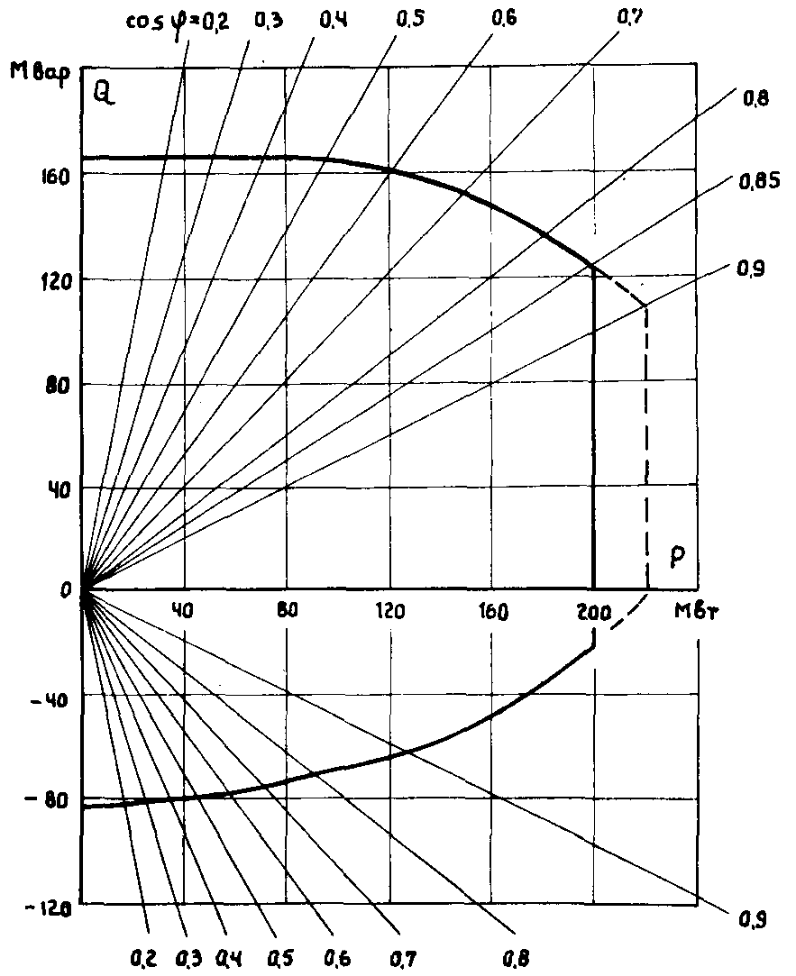

Рис. П.18.1. Зависимость допустимой мощности турбогенератора TBB-200-2 от cos ϕ

Примечания: 1. Турбогенераторы развивают номинальную мощность при 0,95 U_{ном} ≤ U ≤ 1,05 U_{ном}.
2. U_{макс.доп} = 1,1 U_{ном} со снижением мощности на 2% на каждый процент изменения U выше 1,05 U_{ном}.

Допустимые параметры асинхронного режима турбогенераторов без возбуждения приведены в табл. П.18.7.

Таблица П.18.7

Охлаждение обмоток турбогенератора |  | Допустимые значения
статора | ротора | продолжительности асинхронного режима t_{доп}, мин | активной мощности  Р/Р_{ном}, % | тока статора  I/I_{ном}, %
- | Косвенное | 30 | - | ≤ 110
Косвенное | Непосредственное | 30 | ≤ 40 | -
Непосредственное | Непосредственное | 15 | ≤ 40 | -

Примечание. В случае аварийной необходимости допускается включение генераторов мощностью до 300 МВт в сеть методом самосинхронизации при условии, что симметричный сверхпереходный ток при включении не превышает I_{ном} более, чем в 3,5 раза. Начальное скольжение s ≤ 5%.

Литература

1. Веников В.А. Переходные электромеханические процессы в электрических системах. "Высшая школа", 1978.
2. Маркович И.М. Режимы энергетических систем. Госэнергоиздат, 1963.
3. Переходные процессы в электрических системах в примерах и иллюстрациях. Под ред. В.А. Веникова. "Энергия", 1967.
4. Сыромятников И.А. Режимы работа электродвигателей. "Энергия", 1964.
5. Калентионок Е.Б., Файбисович В.А. Нарушение устойчивости в узле нагрузки с неидентичными параметрами двигателей. "Электричество", 1975, № 12.
6. Гуревич Ю.Е. Влияние конденсаторов на устойчивость асинхронных двигателей, "Электричество", 1975, № 4.
7. Основные положения и временные руководящие указания по определению устойчивости энергетических систем. "Энергия", 1964.
8. Портной М.Г. Устойчивость межсистемных электропередач и автоматическое регулирование перетоков мощности. В сб.: Автоматическое регулирование перетоков мощности по межсистемным связям. "Энергия", 1965.
9. Совалов С.А. Режимы электропередач 400-500 кВ. "Энергия", 1967.
10. Портной М.Г. Ресинхронизация энергосистем, соединенных слабыми связями. Труды ВНИИЭ, вып. 15, "Энергия", 1963.
11. Портной М.Г. Устойчивость синхронной машины при гармоническом возмущении. Труды ВНИИЭ, вып. 24, "Энергия", 1966.
12. Андреюк В.А., Марченко Е.А. Приложение теории случайных функций к расчету стационарного режима и устойчивости энергосистем со слабыми связями. Сборник трудов Всесоюзного научно-технического совещания. Применение вероятностных и статистических методов в энергетике, вып. 1, Киев, Гостехиздат УССР, 1963.
13. Андреюк В.А. Методика расчета надежности параллельной работы энергосистем в условиях слабых межсистемных связей. Сборник трудов Всесоюзного научно-технического совещания. Применение вероятностных и статистических методов в энергетике, вып. 1, Киев, Гостехиздат УССР, 1963.
14. Андреюк В.А., Марченко Е.А. Надежность работы слабых межсистемных связей. Доклады на II Всесоюзном научно-техническом совещании по устойчивости и надежности энергосистем СССР, "Энергия", 1969.
15. Портной М.Г., Тимченко В.Ф. Учет нерегулярных колебаний мощности при определении устойчивости слабых связей в энергосистемах, "Электричество", 1968, № 9.
16. Тимченко В.Ф. Колебания нагрузки и обменной мощности энергосистем, "Энергия", 1975.
17. Портной М.Г., Совалов С.А., Тимченко В.Ф., Кустов С.С. Вероятностные характеристики нерегулярных колебаний обменной мощности энергосистем. "Электрические станции", 1976, № 3.
18. Кац П.Я., Марченко Е.А., Садовский Ю.Д. Вероятностные характеристики устойчивости энергосистем при коротких замыканиях. Известие НИИПТ, сборник 12, 1966.
19. Веников В.А., Портной М.Г., Путягин Е.В., Тимченко В.Ф. Об учете вероятностных факторов при управлении режимом межсистемных электропередач. "Электричество", 1972, № 2.
20. Гайснер А.Д., Тимченко В.Ф. Учет основных факторов повреждаемости при статистическом анализе надежности дальних линий электропередачи и применение его результатов. "Электричество", 1974, № 4.
21. Копылов И.Б., Хачатуров А.А. Методика нормирования и расчета надежности режимов межсистемных электропередач. "Электричество", 1975, № 5.
22. Веников В.А., Анисимова Н.Д., Долгинов А.И., Федоров Д.А. Самовозбуждение и самораскачивание в электрических системах, "Высшая школа", 1964.
23. Зубков П.И., Маркович И.М., Совалов С.А. Самовозбуждение синхронных машин. В сб.: Проблемы электроэнергетика. "Наука", 1966.
24. Анисимова Н.Д., Веников В.А., Ежков В.В., Жуков Л.А., Поспелов Г.E., Сиуда И.П., Федоров Д.А. Примеры анализа и расчетов режимов электропередач, имеющих автоматическое регулирование и управление. "Высшая школа", 1967.
25. Поляк Н.А. Инженерный метод расчета зон асинхронного самовозбуждения электрической машины, "Электричество"» 1956, № 11.
26. Федоров Д.А. Регулирование возбуждения компенсированного емкостью синхронного компенсатора, работающего в условиях самовозбуждения. Труды МЭИ, вып. 20, 1956.
27. Левинштейн M.Л. Явления параметрического резонанса при работе синхронной машины на емкостную нагрузку. Труды ЛПИ им. М.И. Калинина, 1948, № 3.
28. Щербаков В.К., Лукашов Э.С., Ольшевский О.В., Путилова А.Т. Настроенные электропередачи. Изд-во СО АН СССР, Новосибирск, 1963.
29. Долгинов А.И. Резонанс в электрических цепях и системах. Госэнергоиздат, 1957.
30. Совалов С.А. Режимы электропередачи 400-500 кВ. "Энергия", 1967.
31. Методика расчетов устойчивости автоматизированных электрических систем. Под ред. В.А. Веникова. "Высшая школа", 1966.
32. Поляк Н.А. Современные крупные двухполюсные турбогенераторы. Электромагнитные характеристики, "Энергия", 1972.
33. Щедрин Н.Н. Простейшее истолкование параметрического самораскачивания синхронной машины, соединенной с шинами постоянного напряжения и постоянной частоты. Труды ЛПИ, 1948, № 3.
34. Анисимов С.Н. Явление самораскачивания ротора синхронной машины. Труды ЛПИ, 1948, № 3.
35. Горев А.А. Переходные процессы синхронной машины. Госэнергоиздат, Л.-М., 1950.
36. Жданов П.С. О статической устойчивости сложных электрических систем. Труды ВЭИ, вып.40. Госэнергоиздат. М.-Л., 1940.
37. Цукерник Л.В. Общая теория устойчивости Ляпунова и вопросы устойчивости энергосистем. "Электричество", 1959, № 11.
38. Веников Г.В., Строев В.А. Применение математических методов и средств вычислительной техники в проектировании и эксплуатации энергетических систем. В сб.: "Энергетика за рубежом". "Энергия", 1965.
39. - Вычислительные методы для исследования энергетических систем. Под ред. В.А. Веникова. "Энергия", 1973.
40. - Математические методы и вычислительные машины в энергетических системах. Под ред. В.А. Веникова, "Энергия", 1975.
41. Доклады на II Всесоюзном научно-техническом совещании по устойчивости и надежности энергосистем СССР. "Энергия", 1969.
42. Доклады на III Всесоюзном научно-техническом совещании по устойчивости и надежности энергосистем СССР. "Энергия", Л., 1973.
43. Горушкин В.И. Энергетические расчеты с помощью вычислительных машин. "Высшая школа", 1965.
44. Труды второго семинара-симпозиума по применению метода функций Ляпунова в энергетике. Вып. 19. СибНИИЭ, Изд-во "Наука", Сибирское отделение, 1970.
45. Коробчук К.В. Программа анализа при помощи ЦВМ статического предела мощности сложной энергосистемы. В сб.: Применение вычислительных машин для анализа устойчивости и токов короткого замыкания в электроэнергетических системах. Изд-во "Наукова думка", Киев, 1968.
46. Цукерник Л.В., Коробчук К.В. Некоторые вопросы методики анализа статической устойчивости сложных энергосистем. Доклады на III Всесоюзном совещании по устойчивости и надежности энергосистем СССР. "Энергия", Л., 1973.
47. Цукерник Л.В., Коробчук К.В., Черненко П.А. Статистические модели оценки влияния погрешности исходных данных на результаты расчета установившегося режима и статической (апериодической) устойчивости энергосистем. В сб.: Проблемы технической электродинамики, вып. 36. Изд-во "Наукова думка", Киев, 1972.
48. Качанова Н.А. Электрический расчет сложных энергосистем на ЦВМ. "Техника", Киев, 1966.
49. Калюжный A.Х., Лукашов Э.С. Алгоритм расчета стационарного режима электрической системы с учетом изменения частоты. В кн.: "Режимы и устойчивость электрических систем", НЭТИ, Новосибирск, 1974.
50. Цукерник Л.В. Эквивалентирование схемы больших энергосистем при расчетах на ЦВМ устойчивости и переходных процессов. В сб.: Проблема технической электродинамики, вып.47. Изд-во "Наукова думка", Киев, 1975.
51. Маркович И.М., Баринов В.А. О критерии статической устойчивости, базирующемся на сходимости итерационного процесса установления исследуемого режима. Известия АН СССР. "Энергетика и транспорт", 1970, № 5.
52. Баринов В.А. Определение запаса статической апериодической устойчивости сложных электрических систем. Известие АН СССР, "Энергетика и транспорт", 1971, № 5.
53. Баринов В.А., Литвиненко Е.А. Расчет запаса статической апериодической устойчивости сложных электроэнергетических систем. Сб. докладов III Всесоюзного совещания по устойчивости и надежности энергосистем, 1973.
54. Баринов В.А., Литвиненко Е.А. Программа расчета запаса статической апериодической устойчивости сложных электрических систем для ЭЦВМ "БЭСМ-4". Информационный бюллетень. Алгоритмы и программы, № 1, 1975.
55. Литкенс И.В., Гамазин С.И., Джанардан П. Анализ статической устойчивости сложных электросистем на ЭЦВМ средней мощности. Известие АН СССР. "Энергетика и транспорт", 1964, № 6.
56. Анисимова Н.Д., Васин B.П., Шелухина Т.И. К вопросу об определении пределов мощности в сложных системах. Труды МЭИ, выпуск 133, 1972.
57. Горюнов Ю.П., Щербачев О.В. Программа для расчета статической устойчивости сложных электрических систем. Труды ЛПИ им. М.И. Калинина, № 291, "Энергия", Л., 1967.
58. Авраменко В.Н., Цукерник Л.В. Анализ при помощи ЭЦВМ электромеханических переходных процессов в сложной энергосистеме с учетом полных уравнений Горева-Парка. "Электричество", 1967, № 4,
59. Заславская Т.Б., Путилова А.Т., Тагиров М.А. Функция Ляпунова как критерий синхронной динамической устойчивости. "Электричество", 1967, № 6.
60. Веников В.А., Ежков В.В., Страхов С.В. Расчет электромеханических переходных процессов в электрических системах с помощью ЦВМ. "Электричество", 1962, № 9.
61.Лоханин Е.К. К ускорению численного интегрирования уравнений переходных процессов. Труды ВНИИЭ, вып. 24, "Энергия", 1966.
62. Лоханин Е.К. Общая характеристика комплексной программы расчета и анализа установившегося режима, статической и динамической устойчивости сложной энергосистемы. Труды ВНИИЭ, вып. 30, "Энергия", 1967.
63. Лоханин Е.К., Иванова В.П., Карпов В.А., Крылова Р.Н. Расчет динамической устойчивости сложных энергетических систем на цифровых вычислительных машинах. Труды ВНИИЭ, вып. 29. "Энергия", 1967.
64. Иванова В.И., Илышева Н.П., Портной М.Г., Ригмант М.Г., Якушева И.Н. Использование метода Рунге-Кутта для расчета устойчивости электрической системы. Труды ВНИИЭ вып. 29. "Энергия", 1967.
65. Веников Г.В., Головицын Б.И., Строев В.А. Применение метода статистических испытаний к анализу устойчивости электрических систем. "Электричество", 1969, № 1.
66. Дерзский В.Г., Цукерник Л.B. Применение метода статистических испытаний для анализа влияния упрощений методики расчета и неточности исходной информации при расчете на ЦВМ динамической устойчивости энергосистем. В сб.: Анализ режимов электроэнергетических систем при помощи вычислительной техники. Изд-во "Наукова думка", Киев, 1968.
67. Черненко П.А. Исследование методов расчета на ЦВМ режимов энергосистем с учетом случайных отклонений исходной информации. Автореферат кандидатской диссертации. ИЭД АН УССР, К., 1975.
68. Идельчик В.И. Погрешности расчетов на ЦВМ при управлении режимами электрических систем. Изд. ИПИ. Иркутск, 1971.
69. Совалов С.А., Турский Э.В. Применение ЦВМ для анализа режимов EЭС Европейской часта СССР. В сб.: Проблемы технической электродинамики, вып. 25, Изд-во "Наукова думка", Киев, 1970.
70. Турский Э.В., Чепига В.Я., Шелухин Н.Н. Применение ЦВМ для расчета стационарных режимов Единой энергетической системы Европейской части СССР. "Электрические станции", 1970, № 7.
71. Поздняков А.Ю. Применение ЦВМ для расчетов динамической устойчивости сложных энергосистем. "Электричество", 1966, № 6.
72. Совалов С.А., Турский Э.В., Шелухин Н.Н. Расчеты на ЦВМ динамической устойчивости сети 500 кВ по программе ИЭД АН УССР. В сб.: Применение вычислительных машин для анализа устойчивости и токов короткого замыкания в электроэнергетических системах. Изд-во "Наукова думка", Киев, 1968.
73. Лугинский Я.Н., Семенов В.А. Информационно-вычислительные системы в диспетчерском управлении. "Энергия", 1975.
74. Расчеты режимов и устойчивой работы энергосистем. Труды ВНИИЭ, вып. 51. "Энергия", 1976.
75. Совалов С.А., Кучкин М.Д., Лезнов С.И. Режимные характеристики объединенных энергосистем Центра, Урала и Юга, Госэнергоиздат, 1962.
76. Совалов С.А., Турский Э.В., Садовский Ю.Д., Герценберг Г.Р., Портной М.Г. Режимные испытания на Волжской ГЭС имени ХХII съезда КПСС и электропередаче Волгоград-Москва. В сб.: Устойчивость и надежность энергосистем СССР. "Энергия", 1964.
77. Портной М.Г. Ресинхронизация в энергосистемах после несинхронного АПВ. Госэнергоиздат, 1960.
78. Эксплуатационный циркуляр № Э-9/61 "О допустимых кратностях токов при несинхронном АПВ для генераторов, синхронных компенсаторов и трансформаторов". БТИ ОРГРЭС, 1961.
79. Эксплуатационный циркуляр № Э-5/63. "О кратности несинхронного АПВ для турбогенераторов серий ТВВ и ТВФ завода "Электросила", БТИ ОРГРЭС, 1963.
80. Коновалов Ю.С., Крумм Л.А., Кугелевичус И.Б. Определение обобщенных характеристик нагрузок сложных электроэнергетических систем. "Энергетика и транспорт", 1971, № 2.
81. Гуревич Ю.Е., Либова Л.Е. Об определении характеристик нагрузки по напряжению методом пассивного эксперимента. "Электричество", 1972, № 2.
82. Либова Л.Е. Статистический метод определения регулирующих эффектов нагрузки по напряжению. Труды ВНИИЭ, вып. 46. "Энергия", 1974.
83. Гуревич Ю.Е. Параметра эквивалентного асинхронного двигателя в расчетной модели нагрузка. Труды ВНИИЭ, вып. 51. "Энергия", 1976.

ОГЛАВЛЕНИЕ

Глава .6. Устойчивость нагрузки
6.1. Статическая устойчивость нагрузки
6.2. Динамическая устойчивость нагрузки
6.3. Устойчивость двигателей при асинхронном режиме в энергосистеме
Глава 7. Устойчивость слабых межсистемных связей
7.1. Общие указания
7.2. Особенности расчета статической устойчивости
7.3. Особенности расчета динамической устойчивости
7.4. Особенности расчетов ресинхронизации
7.5. Особенности расчетов устойчивости с помощью ABМ
7.6. Определение надежности режима работа слабых межсистемных связей и методика выбора запасов устойчивости
Глава 8. Самовозбуждение и самораскачивание в энергосистемах
8.1. Общие указания
8.2. Самовозбуждение в простейшей энергосистеме
8.3. Самораскачивание в энергосистемах
Глава 9. Применение ЦВМ для анализа устойчивости
9.1. Общие указания
9.2. Расчет установившихся режимов при анализе устойчивости энергосистемы
9.3. Расчет предела статической устойчивости сложной энергосистемы
9.4. Расчеты динамической устойчивости и электромеханических переходных процессов
9.5. Применение метода статистических испытаний для анализа влияния случайных погрешностей исходной информации и реализаций результатов расчета устойчивости на ЦВМ
Глава 10. Проведение натурных испытаний и их использование для анализа устойчивости энергосистем
10.1. Общие указания
10.2. Экспериментальное определение пределов статической устойчивости
10.3. Экспериментальное определение динамической устойчивости
10.4. Экспериментальное определение результирующей устойчивости
10.5. Экспериментальное определение характеристик и устойчивости нагрузки
10.6. Определение статизма и инерционной постоянной энергосистемы
10.7. Особенности экспериментального определения устойчивости слабых межсистемных связей
10.8. Измерения и регистрация электрических величин при испытаниях
10.9. Анализ результатов испытаний
Приложение 10. Пример расчета запаса по статической устойчивости
Приложение 11. Уравнение асинхронных двигателей без учета электромагнитных переходных процессов
Приложение 12. Параметры эквивалентного асинхронного двигателя
Приложение 13. Методика экспериментального определения эквивалентных параметров и статистических характеристик энергосистем
Приложение 14. Примеры расчета условий самовозбуждения генераторов
Приложение 15. Система комплексного моделирования на ЦВМ электрических режимов энергосистем с программно-диспетчерской автоматизацией расчетов и обработки информации
Приложение 16. Краткая характеристика ряда программ для расчетов устойчивости энергосистем
Приложение 17. Пример расчета динамической устойчивости энергосистемы с учетом влияния неточности исходной информации
Приложение 18. Основные технические данные турбогенераторов, гидрогенераторов и синхронных компенсаторов

